Geschichte der
Krugwirtschaft „Weißer Schwan“
vor dem Mühlentor in Lübeck

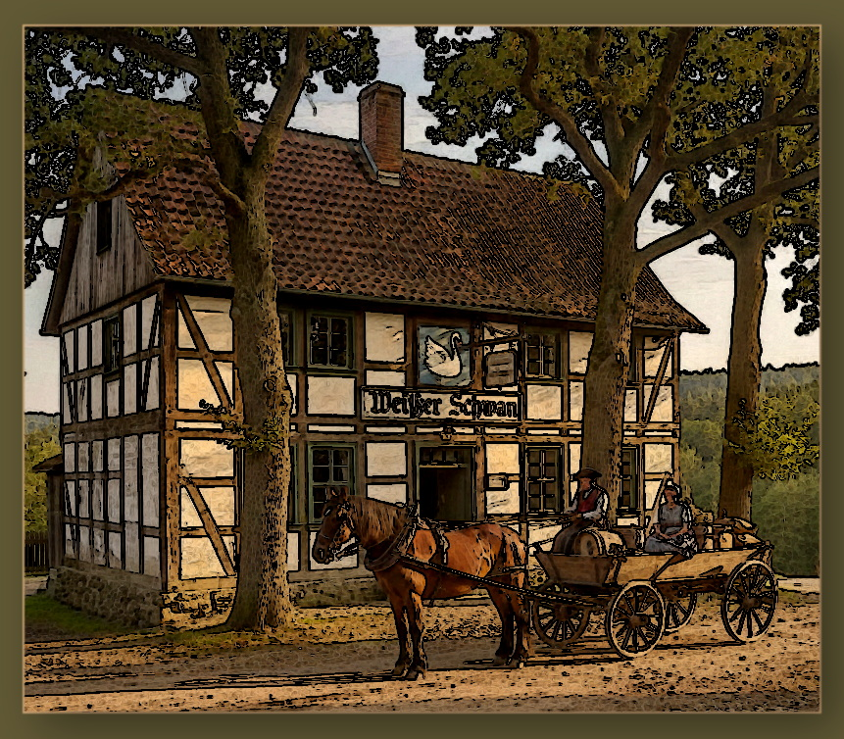

von Kathrin Bendfeldt
2025

Inhalt
Vorbemerkung 3
Frühe Erwähnung der Krugwirtschaft Weißer Schwan 4
Die Umgebung des Weißen Schwans um 1750 4
Lageplan von 1735 10
Übersicht über die Wirte des Weißen Schwan von 1730 bis 1830 12
Wirt Peter Vagt 12
Wirt Diederich Leverentzen 13
Arten von Wirtschaften und Gasthäusern 15
Wirt Hans Bohn 16
Die Umgebung des Weißen Schwan um 1800 20
Wirt Hans Diederich Leverentzen 23
Die Franzosenzeit 24
Wirt Hans Diederich Leverentzen (Fortsetzung) 28
Wirt Johann Detlef August Huhs 30
Wirt Jürgen Friedrich Nagel 31
Beschreibung des Weißen Schwans und seiner Umgebung um 1824/1831 33
Wirt Hans Jürgen Jenssen 35
Wirt Hans Hinrich Schöer 36
Wirt Johann Hinrich Stehr 38
Wirt Gotthard Johann Beeckströhm 38
Wirt Carl Friedrich Paulsen 39
Wirt Johann Matthias Friedrich Johanssen 40
Wirt Peter Friedrich Pöhls 40
Wirt Heinrich August Ferdinand Schrader 41
Wirt Christian Theodor Classen 44
Wirtin Sophia Maria Juliane Rittscher 44
Wirt Johann Jochim Heinrich Steffens 45
Umgebung des Weißen Schwan ab 1850 46
Wirt Johann Hinrich Theodor Mau 48
Wirt Christian Friedrich Herrmann Boht 51
Wirt Johann Hinrich Theodor Mau (Fortsetzung) 52
Stadtplan von 1873 / 1882 54
Wirt Johann Carl Conrad Lutz 55
Wirt Claus Christian Diederich/Friedrich Schmidt 56
Wirt Johann Carl Conrad Lutz (Fortsetzung) 56
Hanseatischen Versicherungsanstalt für Alters- und Invalidenversicherung 57
Übersicht über die Eigentümer und Wirte des Weißen Schwans 58
Quellennachweis 59
Familienblatt für Peter VAGT 60
Familienblatt für Diederich (5) LEVERENTZEN 61
Familienblatt für Hans BOHN 62
Familienblatt für Hans Diederich LEVERENTZEN 64
Familienblatt für Johann Detlef August HUHS 65
Familienblatt für Jürgen Friedrich NAGEL 66
Familienblatt für Hans Jürgen JENSSEN 67
Familienblatt für Hans Hinrich SCHÖER 68
Familienblatt für Johann Hinrich STEHR 69
Familienblatt für Gotthard Johann BEECKSTRÖHM 70
Familienblatt für Carl Friedrich PAULSEN 71
Familienblatt für Johann Matthias Friedrich JOHANSSEN 72
Familienblatt für Peter Friedrich PÖHLS 73
Familienblatt für Heinrich August Ferdinand SCHRADER 74
Familienblatt für Christian Theodor CLASSEN 76
Familienblatt für Johann Diedrich RITTSCHER 77
Familienblatt für Johann Jochim Heinrich STEFFENS 78
Familienblatt für Johann Heinrich Theodor MAU 79
Familienblatt für Johann Carl Conrad LUTZ 80

Vorbemerkung

Im Zuge meiner Ahnenforschung in Lübeck interessierte mich, wie es wohl vor der heutigen Bebauung in dem Lübecker Stadtteil St. Jürgen, insbesondere direkt vor dem Mühlentor, ausgesehen haben mag. Dabei stellte ich fest, dass sich am Beginn der Kronsforder Allee, wo heute die Gebäude des Verwaltungszentrums Mühlentor stehen, über mehr als zwei Jahrhunderte die Krugwirtschaft „Weißer Schwan“ befand. Bei meiner Recherche in den „Lübeckischen Anzeigen“ (ab 1751) und im Lübeckischen Addreßbuch (ab 1798), die beide digital über die Lübecker Stadtbibliothek zugänglich sind, habe ich diverse Anzeigen und Einträge gefunden, die sich auf die Krugwirtschaft und ihre Wirte beziehen. Über Ancestry konnte ich weiterhin auf Volkszählungsunterlagen, Kirchenbücher, Genealogische Register u. v. m. zugreifen und weitere Angaben zu den Menschen, die sich als Wirt in der Krugwirtschaft Weißer Schwan betätigt hatten, finden.

Daher habe ich mich entschlossen, diese vielfältigen Fakten in einem kleinen Aufsatz zusammenzustellen. Dabei habe ich einige geschichtliche Ereignisse aufgegriffen, von denen die Krugwirtschaft Weißer Schwan betroffen war, einen Blick auf die Nachbarschaft geworfen und versucht herauszufinden, aus welchem gesellschaftlichen Umfeld die Eigentümer und Wirte kamen und wohin sie gingen. Als kleines Kuriosum am Rande, stieß ich dabei auf einige Personen, mit denen ich durch meine in Lübeck weit zurückreichende Verwandtschaft direkt oder um einige Ecken selbst verwandt bin. Als Laie habe ich nach bestem Wissen recherchiert, dennoch erhebt dieser Aufsatz selbstverständlich keinen wissenschaftlichen Anspruch.

Da ich kein Foto oder Bild von der Krugwirtschaft Weißer Schwan finden konnte, habe ich das Titelbild mit KI generiert. Es ist ein reines Fantasieprodukt und dient nur der Illustration.

Für Familienforscher habe ich der Übersichtlichkeit halber Familienblätter mit den mir bekannten Daten der Wirte angehängt.

Lübeck, Dezember 2025
Kathrin Bendfeldt

Geschichte der Krugwirtschaft
Weißer Schwan vor dem Mühlentor in Lübeck

Frühe Erwähnung der Krugwirtschaft Weißer Schwan

In Lübeck vor dem Mühlentor kurz hinter der Einmündung zur Kronsforder Allee, dort wo heute die Gebäude des Verwaltungszentrums Mühlentor aufragen, befand sich ungefähr 200 Jahre lang eine Krugwirtschaft, die über die längste Zeit ihres Bestehens unter dem Namen Weißer Schwan bekannt war. Eine frühe Erwähnung dieser Krugwirtschaft findet sich im Lübecker Archiv in einer Akte von 1693. Es handelt sich dabei um einen Rechtsstreit über ein Landstück vor dem Mühlentor. Darin wird die Lage des Landstücks als „an der Kontreskarpe beim Weißen Schwan“ angegeben.
1693

Die Umgebung des Weißen Schwans um 1750

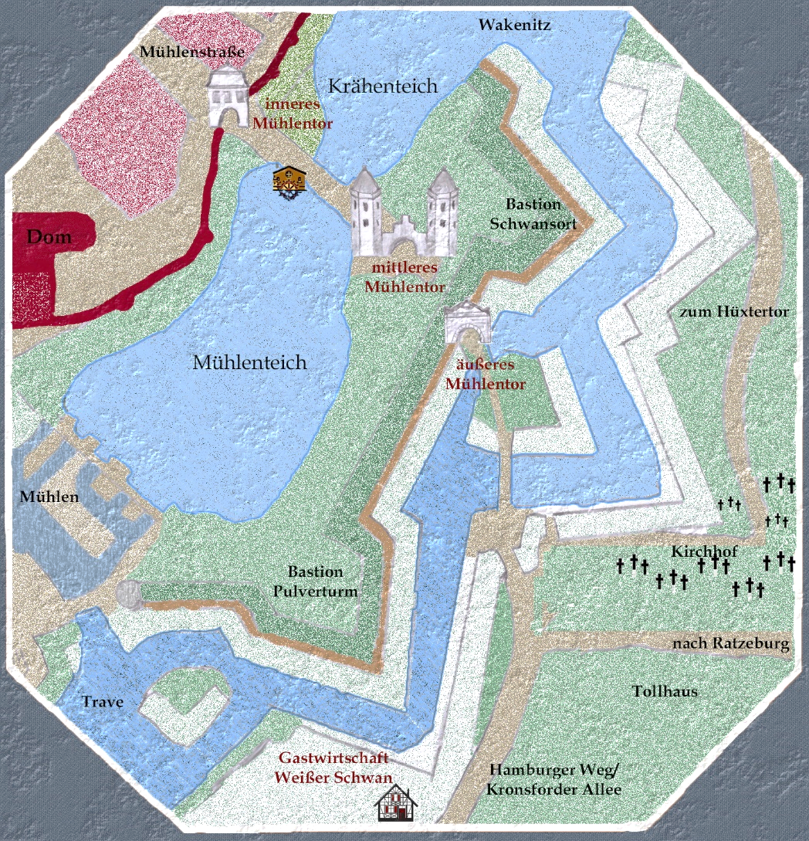
Für die Wirte des Weißen Schwans vor dem Mühlentor konnte ich jedoch erst ab 1733 Belege in den Quellen finden. Daher soll diese Chronik um die Mitte des 18. Jahrhunderts ihren Anfang nehmen. Seit dieser Zeit hat es natürlich viele Veränderungen in der Umgebung des Weißen Schwans gegeben, so dass es oft nicht leichtfällt, sich die Lebenswelt vor rund 300 Jahren vorzustellen. Um 1750 war das, was heute als Innenstadt bezeichnet wird, von hohen Befestigungsanlagen umschlossen. Die Reste dieser Anlagen sind heute noch gut zu erkennen. Ende des 17. Jahrhunderts war die Befestigung der Stadt nach dem sogenannten Bastionärssystem fertiggestellt worden. Diese Anpassungen waren notwendig geworden, um die Befestigungsanlagen für die Verteidigung der Stadt durch Artilleriegeschütze nach den neuesten Erkenntnissen über den Festungsbau aufzurüsten. Eine Bastion ist eine aus dem Festungswall in einem spitzen Winkel hervorspringende Anlage, die von einem Wassergraben umgeben ist. Die jenseits des Wassergrabens liegende Böschung nennt sich Contrescarpe, ein Begriff aus dem Französischen, der Gegenböschung bedeutet. Auf den Wällen und Bastionen befanden sich Batterien mit Geschützen, so zum Beispiel sieben Batterien auf dem Wallabschnitt zwischen dem Mühlentor und der Trave auf der Bastion Pulverturm gegenüber dem Weißen Schwan. Die Batterien waren mit ein bis drei Geschützen aus Bronze unterschiedlicher Größe bestückt. Mit solchen Bastionen hatte sich Lübeck, wie viele andere Städte in dieser Zeit, fast durchgehend eingeigelt. Nur auf der Ostseite, wo sich damals noch die Wakenitz zu einer großen, seeartigen Fläche aufstaute, waren nur wenige kleine Bastionen vorhanden.
Umgebung des Weißen Schwans um 1750

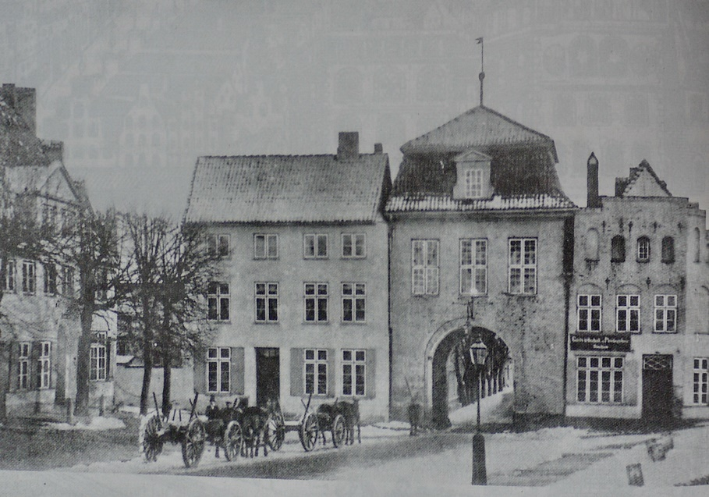
Biegt man heute als Fußgänger von der Mühlenbrücke in die Kronsforder Allee ab, geht man direkt an der ehemaligen Contrescrape entlang. In der tiefergelegenen Parkanlage befand sich der Graben mit Wasser. Der kleine Hügel direkt gegenüber vom Kaisertor ist die verbliebene Spitze der Bastion Pulverturm, die dem Kaisertor vorgelagert war und heute vom Elbe-Lübeck-Kanal durchschnitten ist. Ein weiteres, ebenfalls spitzwinkliges Festungswerk, ein Ravelin, das noch vor der Wipperbrücke lag und von allen Seiten von Wasser umgeben war, wurde Triangel genannt. Auch direkt vor dem Mühlentor befand sich ein Ravelin. Der noch heute vorhandene hohe Wall am Krähenteich ist der Rest der Bastion Schwansort, auch Bastion Windmühle genannt. Auch hier sind der kleine Rest der Bastionsspitze und der ehemalige Graben in der Parkanlage an der Hüxtertor Allee noch deutlich zu erkennen.
Inneres Mühlentor um 1858, stadtauswärts von der Mühlenstraße aus gesehen. Links der „Alte Zolln“, der heute noch besteht.

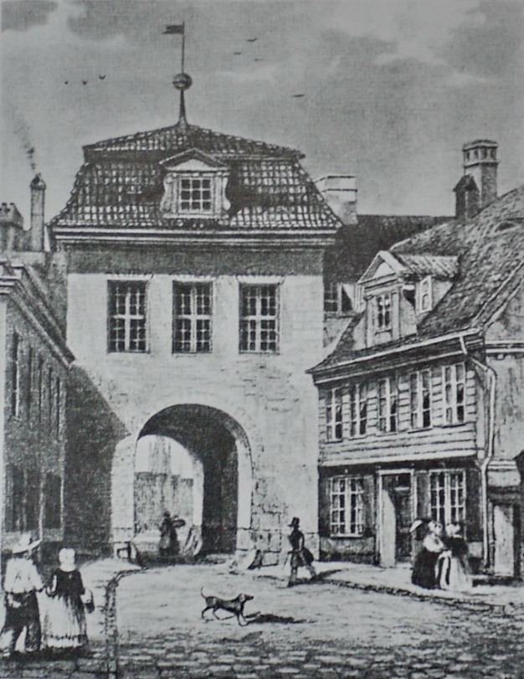
Wollte man nun in friedlicher Absicht in die Stadt hinein oder aus der Stadt hinaus, blieb einem kein anderer Weg als durch die Stadttore. Dabei galt es nicht etwa, nur ein einzelnes Tor zu passieren, sondern bis zu vier hintereinanderliegende Tore unterschiedlichster Art. Wollte man die Stadt durch die Mühlentoranlage verlassen, gelangte man am Ende der Mühlenstraße zunächst zum sogenannten inneren Mühlentor, das auf der Höhe der heutigen Straßen Musterbahn und An der Mauer stand. Unmittelbar neben diesem inneren Tor befanden sich Häuser. Auf der linken Seite des Tores war das neue Zollhaus, so genannt, um es vom noch heute bestehenden alten Zollhaus zu unterscheiden. Auf der rechten Seite gab es eine Reihe von Pferdeställen, die mit einem unmittelbar an das Mühlentor angebauten Krughaus verbunden waren. Das Krughaus, das anscheinend keinen Namen hatte, und die Pferdeställe standen im Eigentum der Stadt. Das Tor selbst war ein schlichter Bau, der eher einem Haus mit Tordurchfahrt glich. Aber man sollte sich nicht täuschen, denn die Mauern waren teilweise bis zu 1,70 Meter dick. Das Torhaus hatte nur einen Durchgang, durch den alle Fußgänger, Reiter und Fuhrwerke hindurchmussten. Der Weg durch das Tor war so eng, dass schon ein einzelner Wagen keinen Platz mehr für Fußgänger ließ. Kamen an Marktagen mehrere vollbeladene Wagen hintereinander zum Tor, mussten die Fußgänger geduldig warten, bis die Tordurchfahrt wieder frei war.
Inneres Mühlentor, stadteinwärts gesehen, um 1840

Hatte man nun den etwa neun Meter langen Durchgang durch das innere Mühlentor passiert, ging man als nächstes über einen mit einer Wehrmauer gesicherten Damm und eine Brücke zwischen Krähenteich und Mühlenteich auf das mittlere Mühlentor zu. Über diese Wehrmauer konnte man nicht hinübersehen und wenn man von hier einen Blick auf den Krähenteich werfen wollte, musste man durch die darin befindlichen Schießscharten äugen. Auf der rechten Seite zum Mühlenteich hin war 1717 eine „neue“ Mühle zum Schroten von Korn gebaut worden. 1817 wurde sie dann in eine Walkmühle umgewandelt und 1860 abgebrochen. Hinter der Brücke auf der linken Seite lag ein Wachhaus, das die Stadt 1742 für die Bürgerkompanien errichtet hatte. Die Bürgerkompanien waren ein Aufgebot der Bürger für den Verteidigungsfall. Zu ihren Aufgaben gehörte jedoch auch der Wachdienst an den Toren. Auch das nächste Haus gehörte der Stadt. Es wurde vom Kommandanten der Artillerie bewohnt und 1821 als Zöllnerhaus eingerichtet (Nr. 9-11 (früher 771)). Das mittlere Tor selbst bestand aus zwei sechseckigen Türmen mit glockenförmigen Dächern. Die Tordurchfahrt verlief durch den Mittelbau, der mit einem Treppengiebel verziert war. Hatte man das mittlere Tor durchquert, kam man in einen Zwingerhof, auf dem an der linken Seite ein kleines Haus lag, in dem der Torschließer wohnte. Daneben lag noch eine kleine Klause, in der einer der drei Klausner des St. Annenklosters wohnte. Die Klausner sammelten mit einer Büchse Almosen für das Kloster. Seine beiden Kollegen versuchten ihr Glück am Holstentor und an der Herrenfähre. Sie erhielten für ihre Sammeltätigkeit Geld, Lebensmittel und Brennmaterial als Lohn. Die Einnahmen waren jedoch so gering, dass die Klausen 1806 aufgelöst wurden. Auf der rechten Seite des Torzwingers am Mühlenteich lag die Gastwirtschaft Immenrump, was Bienenkorb bedeutet.

Von dem Zwingerhof führte ein Torweg auf den Wall und das nächste Tor zu, das als Tunnel durch den Wall führte und dessen Torbögen am Eingang und am Ausgang die Wallkrone nur ein wenig überragten (äußeres Mühlentor). Ein in einen Festungswall eingelassenes Tor nennt sich Kurtinentor, da das Stück Wall zwischen zwei Bastionen als Kurtine bezeichnet wird. Stadtauswärts war dem Tor ein Ravelin vorgelagert, ein etwa dreieckiges, von Wassergräben umgebenes Vorwerk. Man gelangte nun über eine 8,50 Meter lange Brücke über den Stadtgraben auf den Ravelin, wo ein weiteres Wachhaus stand. Um nun endgültig aus der Toranlage herauszukommen, ging es nicht mehr geradeaus weiter, sondern schräg nach rechts nochmals durch ein Tunnelgewölbe, an dessen Ende sich nochmals ein kleines Tor befand. Hier lag nun der äußere Graben um den Ravelin, so dass man nun wieder über eine Brücke gehen musste. Bei beiden Brücken am Ravelin befand sich im Graben zudem ein Staudamm (auch Bär genannt), der das Wasser aus der Wakenitz (Krähenteich) von dem Wasser der Trave auf der anderen Seite trennte, denn die Wasserstände der beiden Gewässer waren unterschiedlich.

Nun endlich ist rechter Hand der Hamburger Weg, wie die Kronsforder Allee damals genannt wurde, erreicht. Der Abzweig zum Hüxtertor auf der linken Seite lag damals sehr viel weiter stadtauswärts, etwa bei der heutigen Antonistraße und führte im spitzen Winkel auf die heutige Hüxtertor Allee zu. Ungefähr dort, wo sich heute die Rasenfläche des Brinks befindet, teilten sich das St. Annenkloster und das Armenhaus St. Jürgen einen Friedhof. Aufgrund der großen Anzahl von Leichen, die jedes Jahr zu begraben waren, war der dem St. Annenkloster zugewiesene Teil jedoch schon so voll geworden, dass dem St. Annenkloster noch ein Teil des Friedhofes des St. Jürgen Armenhaus zugewiesen wurde, wodurch es nun ¾ der Fläche nutzen konnte. Es wurde jedoch verfügt, dass nun kein Vieh mehr das Gras auf dem Friedhof abweiden durfte. Es gab dort auch eine Glocke, die bei Begräbnissen geläutet wurde. Sicherlich konnte man dieses Läuten bis zum Weißen Schwan hinüber hören.

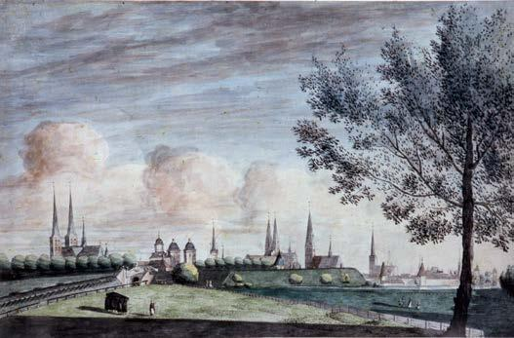
An dieser Stelle sei noch erwähnt, dass der am heutigen Mühlentor-Kreisel stehende Turm, ein ehemaliger Bunker von 1936 ist. Dieser Turm wurde dem Vorgängerbau des oben erwähnten äußeren Mühlentors nachempfunden. Dieses Vorgängertor war um 1550 gebaut worden und dem Holstentor nicht unähnlich. Es wurde jedoch bereits 1662 wieder abgerissen, um Platz für die neuen Befestigungsanlagen zu schaffen.
Mühlentoranlage, Aquarell von Johann Marcus David um 1779

An der Ecke zwischen Hamburger Weg und dem Weg nach Ratzeburg stand ein einstöckiger Fachwerkbau, in dem Geisteskranke untergebracht waren. Es wurde damals Tollhaus/Dollhaus oder Unsinnigen-Haus genannt. Es war ein T-förmiges Gebäude, dessen kurzer Teil parallel zur Straße nach Ratzeburg lag und in dem sich die Wohnung des sogenannten Speisemeisters befand, der für die Versorgung der Insassen verantwortlich war. Quer zu diesem Gebäudeteil schlossen sich die 18 Kammern der Insassen von je ca. 5 Quadratmeter Größe an. Diese Größe haben zum Vergleich auch die Wohnkammern im Heiligen-Geist-Hospital. Licht und Luft kamen durch vergitterte Luken, die mit hölzernen Klappen abgedeckt werden konnten. Vor dem Haus gab es einen kleinen Garten mit Obstbäumen, Rosenstöcken und Linden. Eine Sammelbüchse an der Gartenpforte bot Passanten die Gelegenheit, eine Spende hineinzustecken. Aber die Einnahmen daraus waren nur gering.
Anfang des 18. Jahrhunderts hatten sich die Wirte vor dem Mühlentor über den Speisemeister beschwert, weil er Besuchern des Hauses Brot und Bier verkauft hatte, um seine finanzielle Situation aufzubessern. Denn zu dieser Zeit war es eine Art Volksbelustigung, ins Unsinnigen-Haus zu gehen und sich an den Insassen zu ergötzen und „Späße“ mit ihnen zu treiben. Die Wirte vor dem Mühlentor waren mit ihrer Beschwerde erfolgreich, denn die Besucherzahlen gingen daraufhin zurück. Zur Fastnachtszeit jedoch kam von Montag bis Mittwoch das Publikum haufenweise zum Unsinnigen-Haus und „neckte“ die Insassen oft so sehr, dass diese sich erst Wochen später langsam von diesem Treiben erholt hatten. Diese Art von Vergnügen nannte sich Fastnachts-Laufen und war dem Hochweisen Rath von Lübeck ein Dorn im Auge. Am 23.1.1773 wurde in den Lübeckischen Anzeigen ein „Fastnachts-MANDAT, welches alle Jahr am Sonntage vor Fastnacht nach der Hauptpredigt abzulesen“ war, veröffentlicht. Unter Strafe war jeder angehalten, sich des „unchristlich-heydnisch- und barbarischen Fastnachts-Laufens“ zu enthalten. Diese Androhungen haben jedoch anscheinend nicht viel genützt, denn noch im Jahr 1803, sah sich der Hochweise Rath veranlasst, den freien Zugang zum (inzwischen verlegten und neu gebauten) Unsinnigen-Haus zu verbieten.

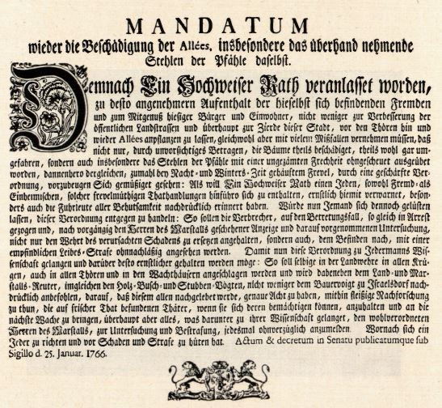
Bog man nun in den Hamburger Weg ein, sah man die jungen Bäume einer Lindenallee an beiden Seiten der Straße bis hin zum heutigen Kolosseum. Die Idee, Bäume aus ästhetischen Gründen oder als Schattenspender im öffentlichen Raum zu pflanzen, war noch ziemlich neu. Es kam vor, dass durch unvorsichtiges Betragen der Passanten Bäume beschädigt wurden oder sie von Fuhrleuten gar umgefahren wurden. Insbesondere in der Nacht und im Winter wurden auch die beigesteckten Pfähle oder Planken gestohlen, die die ärmeren Bewohner vor dem Tor gut gebrauchen konnten. Zudem sahen die Hirten des städtischen Viehs die Weideflächen durch diese Alleen geschmälert und trugen ihren Teil zu den Beschädigungen bei. Die Situation hatte sich 1766 so verschärft, dass sich der Hochweise Rat der Stadt veranlasst sah, ein „Mandatum wieder die Beschädigung der Allées, insbesondere das überhand nehmende Stehlen der Pfähle daselbst“ herauszugeben. Aufgegriffene Verbrecher sollten den Schaden ersetzen und würden gegebenenfalls eine empfindliche Leibesstrafe erhalten. Zur allgemeinen Bekanntmachung sollte die Verordnung in der Landwehr in allen Krügen, auch in allen Toren und in den Wachthäusern angeschlagen werden. So ist es nicht unwahrscheinlich, dass ein Exemplar der Verordnung auch im Weißen Schwan an die Wand genagelt wurde, damit die Gäste, die hoffentlich auch lesen konnten, gleich Bescheid wussten, wie sich zu verhalten hatten. Hoffentlich standen die Linden, die nun vor der Haus- und Hoftür des Weißen Schwans gepflanzt worden waren, den Bewohnern und Gästen des Weißen Schwans beim Hinein- und Hinausfahren nicht im Wege und es ist zu hoffen, dass sie an den Freveltaten nicht beteiligt waren.
„Mandatum wieder die Beschädigung der Allées, insbesondere das überhand nehmende Stehlen der Pfähle daselbst“ von 1766

Die Wälle und die Contrescarpe waren mit Gras bewachsen und es wurde dafür gesorgt, dass diese Grasflächen nicht verbuschten oder beschädigt wurden. Die Grasflächen waren so ausgedehnt, dass ihre Nutzung jedes Jahr meistbietend von der zuständigen städtischen Behörde, dem Wall-Officio, verpachtet wurde. Dies geschah abschnittsweise, so zum Beispiel für den Abschnitt von der Bastion Triangel, der Bastion Schwansort (auch Bastion Windmühle genannt, da dort einmal eine Windmühle stand) zusammen mit der jeweiligen Contrescarpe und dem Staben- oder Krähenwall. Wann und wo die Versteigerung stattfinden sollte, gab das Wall-Officio in den Lübeckischen Anzeigen bekannt. Man durfte sich des Grases durch Mähen bedienen (1751). Anzeigen für die Versteigerung der Grasnutzung lassen sich noch mindestens bis 1860 in den Lübeckischen Anzeigen finden. Zwischen dem Gras wuchsen sicherlich auch viele Wildblumen, auf jeden Fall jedoch eine große Menge Veilchen, die bei Apothekern zu medizinischen Zwecken gute Verwendung fanden und daher von diesen gern angekauft wurden. Per Ratsdekret wurde das Pflücken der Veilchen erlaubt, aber die Frauen, die die Veilchen sammelten, mussten sich vom Wall-Officio dafür eine Konzession besorgen. Eine weitere Voraussetzung war, dass sie beim Pflücken ihre Schuhe ausziehen, damit sie dem Wall keinen Schaden zufügen. Die Veilchen waren in so großer Zahl vorhanden, dass sie im Frühjahr einen balsamischen Duft verströmten. Auch heute kann man als aufmerksamer Spaziergänger vereinzelt Veilchen in den Wallanlagen entdecken.

Beim Blick auf die Wälle sticht das Gebäude des Kaisertors heutzutage deutlich hervor. Um 1750 jedoch ragte nur noch ein Stumpf des Gemäuers über den Wall, das mit einem Walmdach abgedeckt war. Man hatte noch erwogen, hier eine Windmühle zu errichten, diese dann aber doch auf der Bastion Schwansort jenseits der Mühlentore angelegt, weshalb die Bastion auch den Namen Bastion Windmühle hatte.

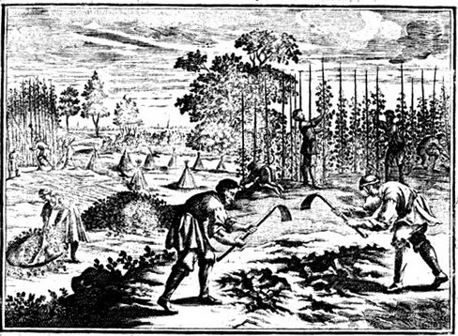
Die größten Landbesitzer vor dem Mühlentor waren das Heilig-Geist-Hospital, das St. Annen Armen- und Werkhaus und das St.-Jürgen-Stift. Das St. Annen Armen- und Werkhaus war bei seiner Gründung mit Landbesitz vor dem Mühlentor ausgestattet worden, der verpachtet wurde und so regelmäßige Einnahmen erbrachte. Der Landbesitz bestand jedoch aus vielen einzelnen, verstreut liegenden Flurstücken. Um den Überblick über die vielen Flurstücke und deren Pächter zu behalten, fertigten das Heilig-Geist-Hospital und das St. Annen Armen- und Werkhaus Mitte des 18. Jahrhunderts Karten und Verzeichnisse an. In den Unterlagen des St. Annen Armen- und Werkhauses werden die Ländereien in drei Kategorien eingeteilt: Hopfenland, Ackerland und Höfe. Aus der Tatsache, dass für das Hopfenland eine eigene Rubrik eingerichtet wurde, lässt sich ersehen, welch große Bedeutung der Hopfen im Verhältnis zu dem restlichen Ackerland gehabt haben musste. Die Größe des Hopfenlandes wurde in Kuhlen bemessen. Ein Feld mit solchen Kuhlen nannte man Kuhlenkamp. Eine Kuhle war eine kleine Grube, die man mit Schichten von Dung und Erde füllte und je nach Größe mit einem oder mehreren Setzlingen bepflanzte. Der Hopfen rankte dann an langen Stangen hinauf, die zur Ernte umgelegt wurden. So wandelte sich der Anblick dieser zum Hopfenbau genutzten Flächen vermutlich stark im Jahreslauf. Waren im Winter kahle Flächen mit den Kuhlen zu sehen, erhob sich dort im Frühjahr ein Stangenwald von bis zu neun Meter Höhe, der sich im Laufe des Sommers begrünte.
Stich aus dem "Allgemeinen Klug- und Rechtsverständigen Haus-Vatter" von Florinus, 1702. Im Hintergrund erkennt man den Anbau von Hopfen in der traditionellen Form an Stangen

Lageplan von 1735

Auf der Karte des St. Annen Armen- und Werkhauses von 1735 ist am Beginn des Hamburger Weges (heute Kronsforder Allee) auf der rechten Seite ein Gebäude eingezeichnet und mit „Schwan“ bezeichnet. Dahinter befindet sich ein Stück Land (mit A, B, C bezeichnet), zu dem in der dazugehörigen Beschreibung angegeben wird, dass es 4 „Stück“ sind mit 2115 Kuhlen, die nahe bei dem Kalckenberg liegen, aber bei einem Prozess vor vielen Jahren verloren gegangen sind. Dieser Prozess wird auch in einer historischen Beschreibung, die Teil der Verzeichnisse ist, für das Jahr 1695 erwähnt. Der „Besitzer“ hatte sich geweigert, die Grundhauer (Pacht) zu zahlen, weshalb ein Prozess angestrengt wurde, in den auch der nachfolgende Besitzer Hans Pfenning noch verwickelt war. Auch bei den eingangs erwähnten Archivakten stritt sich ein Hans Pfenning 1694 um ein Stück Land an der Contrescarpe beim Weißen Schwan, allerdings mit den Wallbürgern, Knochenhauern und Pantoffelmachern. Da das Stück Land dem St. Annen Armen- und Werkhaus verloren gegangen ist, hat Hans Pfennig den Prozess wohl gewonnen. Aus Verkaufsanzeigen, die später für den Weißen Schwan in den Lübeckischen Anzeigen erschienen, kann man schließen, dass diese Ländereien (etwa 7 Scheffel Ackerland = knapp 9.000 m²) zum Grundstück des Weißen Schwans gehören. So ist durchaus möglich, dass Hans Pfennig auch bereits ein Krugwirt auf dem Weißen Schwan war.

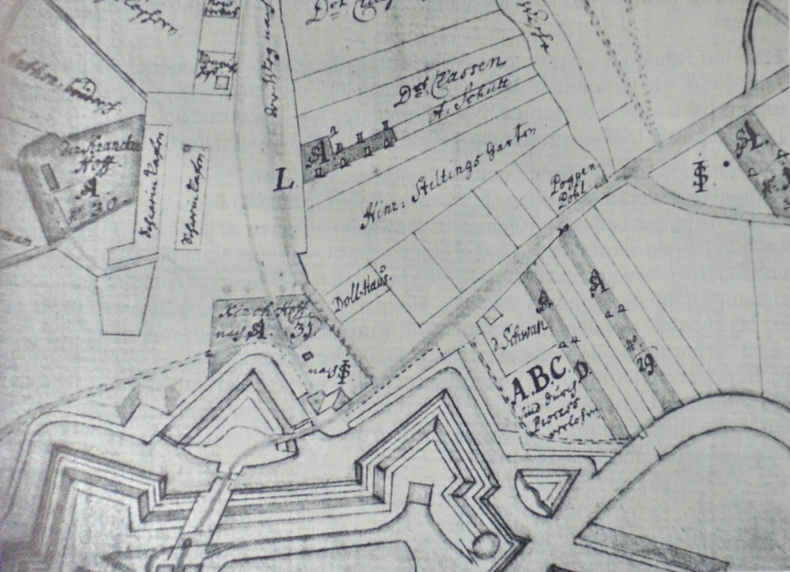
Direkt neben dem Gebäude des Weißen Schwans lagen sieben recht schmale Flurstücke, die vom Hamburger Weg zur Trave hinab verliefen. Wenn man bedenkt, dass die Entfernung von der heutigen Sophienstraße, wo vermutlich das Grundstück des Weißen Schwan endete, bis zur Geniner Straße nur etwa 150m beträgt, würde jeder Landstreifen nur etwa 20 Meter breit sein, wenn auch vielleicht etwa 200m lang. Von den Flurstücken sind das erste und das fünfte Grundstück als zum St. Annen Armen- und Werkhaus gehörig gekennzeichnet. In dem Verzeichnis ist für das erste Flurstück (D) vermerkt, dass es beim Weißen Schwan auf dem Kalckenberg liegt. Das Landstück bot Platz für 540 Kuhlen Hopfen und war verpachtet. Die Trave floss direkt unterhalb dieser Grundstücke entlang und machte dann eine Kurve zur Lachswehr. Was heute als „alte Trave“ bezeichnet wird, hinter der Lachswehr und unterhalb des Finkenbergs, ist das natürliche Flussbett der Trave.
Ausschnitt aus der Karte „Abriss der Ländereyen vor dem Mühlen-Thor zu Lübeck“ Tabelle IV aus „Gründliche Nachricht des St. Annen Armen- und Werckhauses in Lübeck von 1735“

Im ersten Abschnitt des Geniner Weges (heute Geniner Straße) vor oder beim heutigen Berliner Platz zur Trave hin lag der sogenannte Gaedertzsche „Garten“, wovon noch eine Karte aus dem Jahr 1775 erhalten ist. Auf dieser Karte kann man sehen, dass eine Allee vom Geniner Weg auf das Wohnhaus zuführte. Wie man aus einer Verkaufsanzeige in den Lübeckischen Anzeigen vom 30.4.1774 erfährt, hatte dieses Haus einen großen Saal, eine schöne Küche, einen Keller und einen Brunnen mit Quellwasser. Im ersten Stock waren fünf Schlafzimmer. Neben dem Haus gab es formale Gartenanlagen mit Fischteichen und Wegen, die zur Trave hinabführten. In der Anzeige werden noch „9 ausgehauene hölzerne Waasen mit Postamenter, und 18 Waasen auf die Pforten, nebst einen schwarzen Adler auf die Seule an der Trave“ erwähnt. Zur Anlage gehörte auch ein Gärtnerhaus und das Gebäude einer ehemaligen Amidam-Fabrik, ein Pferdestall mit Wagenremise, eine Grotte und ein Sommerhaus am Geniner Wege. Insgesamt umfasste das Grundstück rund 1.200 Ruthen (rd. 2,5 Hektar), wovon ca. 550 Ruthen (rd. 1,2 Hektar) als „nutzbare Stücke“ bezeichnet wurden und ca. 650 Ruthen (rd. 1,3 Hektar) von Hecken, Wegen, Luststücken, Teichen, Terrassen und dem Raum der Gebäude eingenommen wurden. Neben dem Gaedertzschen Garten zum Hamburger Wege hin hatten um 1778 die Clemens-Kaland-Bruderschaft, Jochim Steffens und ein Herr Käselau Ackergrundstücke verpachtet. In einer Akte, in der es wieder einmal um Nachbarsstreitigkeiten ging, werden diese Grundstücke auf einer kleinen Skizze als am Kölckenberg oder Kölkenbarg gelegen dargestellt. Die Bezeichnung Kalkenberg ist meines Wissens heute nicht mehr gebräuchlich. Vermutlich wurde der leichte Geländeanstieg seitlich der Trave vom Weißen Schwan bis Anfang der heutigen Geniner Straße so bezeichnet, wie ein ähnlicher Abhang hinter der Lachswehr heute noch Finkenberg genannt wird.

Ging man den Geniner Weg wieder zurück, traf man beim Einbiegen in den Hamburger Weg auf die Krugwirtschaft namens Poggenpohl. Auf diese Krugwirtschaft und auf die vier Grundstücke, die auf der Karte des St. Annen Armen- und Werkhauses auf der rechten Seite des Hamburger Weges Richtung Mühlentor vor dem „Doll-Haus“ zu sehen sind, wird später in der Beschreibung der Umgebung des Weißen Schwans um 1824/1831 noch weiter eingegangen.

Übersicht über die Wirte des Weißen Schwan von 1730 bis 1830

Über einen Zeitraum von ungefähr 100 Jahren befand sich das Krughaus Weißer Schwan im Besitz ein und derselben Familie. Die Familienverhältnisse waren allerdings recht kompliziert und werden daher zum besseren Verständnis im Folgenden grafisch dargestellt.

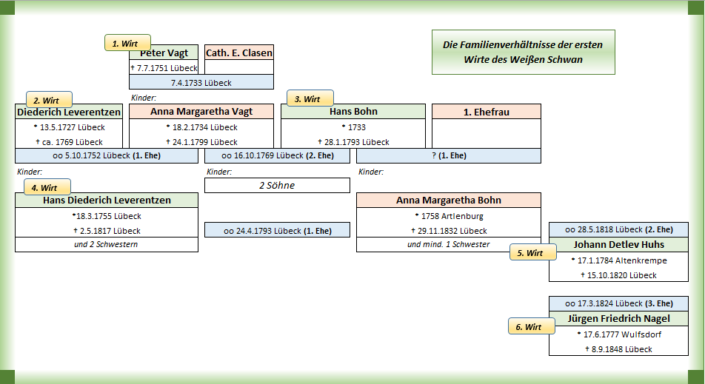
Übersicht über die Familienverhältnisse des Wirts Vagt und seiner Nachfolger

Wirt Peter Vagt

Der erste dokumentierte Wirt des Weißen Schwan, den ich finden konnte, hieß Peter Vagt. Er hatte im März 1732 als Krüger den Bürgereid in Lübeck geleistet und etwa ein Jahr später Catharine Elisabeth Clasen geheiratet. Die Trauung fand im Dom statt, denn kirchlich war das Landgebiet vor dem Mühlentor dem Dom zugeordnet. Im Eintrag im Dom-Kirchenbuch wird Peter Vagt als Wirt vor dem Tor auf dem Schwan bezeichnet. Die Hochzeitsfeier wurde in dem Krughaus „Drei Rosen“ in der Dankwartsgrube veranstaltet. Dieses Krughaus wurde im 18. Jahrhundert von den Schlachtern als Herberge genutzt.
1733

Zu den Hausnummern in Lübeck muss man Folgendes wissen: Bis zum Ende des 18. Jahrhunderts waren die Häuser gar nicht nummeriert. Erst Anfang 1795 erhielt jedes sogenannte Quartier eine mit 1 beginnende fortlaufende Nummer, die Gänge erhielten keine eigenen Nummern. Dadurch ergeben sich die sehr hohen Hausnummern. Die Franzosen richteten 1812 eine Nummerierung ein, wie man sie heute kennt, d. h. jede Straße begann mit der Nummer 1, Gänge erhielten besondere Nummern. Aber damit nicht genug. 1820 wurde die Nummerierung wieder auf Quartiersebene zurückgeändert, auch die Gänge bekamen Nummern, wodurch diese Nummerierung nicht mit der von 1795 übereinstimmt. Die vierte Änderung wurde 1884 durchgeführt, und zwar wiederum die bei 1 beginnende Nummerierung pro Straße, die aber dennoch nicht mit den Nummern von 1812 übereinstimmt. Dieses bewegte Leben der Hausnummern muss also in Betracht gezogen werden, wenn man herausfinden will, um welches Haus es sich heute handelt. Soweit möglich werden immer alle vier Nummern in chronologischer Reihenfolge angegeben.

Über die Eltern oder die Herkunft von Peter Vagt und seiner Frau konnte ich nichts Sicheres feststellen. Erschwerend kommt hinzu, dass es sowohl bei Peter Vagt als auch bei seiner Frau diverse Personen gleichen Namens gibt und die Schreibweise variiert: auch Vogt, Voigt, Vaigt, Fagt und Classen, Claasen, Claassen. Wie sich später noch zeigen wird, bestand jedoch eine recht enge Beziehung zu der Familie des Ziegelmeisters der Petri-Ziegelei bei Genin Jochim Clasen. Es könnte daher sein, dass Catharine Elisabeth Clasen eine Tochter des Ziegelmeisters ist, aber einen Nachweis dafür habe ich nicht gefunden.

Das Paar bekam zwei Töchter: im Februar 1734 Anna Margaretha und im Dezember 1736 Catharina Elisabeth. Im Juli 1751, als seine beiden Töchter erst 17 und 14 Jahre alt waren, starb Peter Vagt. Wenn man davon ausgeht, dass seine Ehe mit Catharina Elisabeth Clasen seine erste Ehe war und er bei der Heirat etwa Mitte zwanzig war, ist er wohl nur etwa 45 Jahre alt geworden. Wann seine Ehefrau starb oder ob sie nochmals heiratete, konnte ich nicht feststellen.

Wirt Diederich Leverentzen

Schon im jungen Alter von 18 ½ Jahren heiratete die ältere Tochter Anna Margaretha Vagt den Diederich Leverentzen (auch Lewrenzen/Laffrentz u. ä.) im Oktober 1752, vielleicht um schnellstmöglich die Lücke zu schließen, die der Tod des Vaters hinterlassen hatte. Diederich Leverentzen wurde 1727 als drittes Kind des Diederich Leverentzen (*1698) und der Engel Elisabeth Vollert geboren. Sein Vater war Fischer auf dem dritten Fischerbuden. Die Familie Leverentzen lebte dort schon seit die Fischerhorste entlang der Wakenitz Mitte des 17. Jahrhunderts zu festen Wohnsitzen ausgebaut und von der Stadt an die Fischer verpachtet wurden. Bei der Geburt seines Großvaters (*1661) wurde dessen Vater (*1630) schon als Fischer auf dem dritten Fischerbuden bezeichnet. Die Fischer, die auf den verschiedenen Horsten lebten, haben sehr oft untereinander geheiratet, so dass die Familien praktisch alle mehr oder weniger miteinander verwandt waren. Da viele Personen mehr als einmal verheiratet waren, sind die familiären Beziehungen oft recht kompliziert.

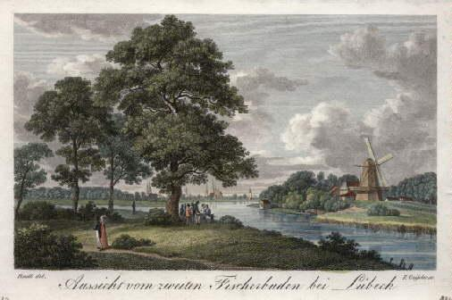
Der Wirt Leverentzen hatte zwei ältere Schwestern und einen jüngeren Bruder namens Hinrich. Dieser jüngere Bruder blieb als Fischer auf dem dritten Fischerbuden und heiratete 1755 Catharina Elisabeth Spehtmann. Er starb bereits mit 31 Jahren 1761 noch vor seinem Vater. Seine Witwe heiratete erneut, und zwar den Fischermeister und Amtsältesten der Wakenitzfischer Joachim Abraham Heinrich Lütgens, der später den dritten Fischerbuden übernahm. Einer seiner Söhne (mit seiner zweiten Frau) war dann der letzte Fischer auf dem dritten Fischerbuden, so dass mit dessen Tod 1843 das Fischereiwesen dort endete.

Die ältere der beiden Schwestern des Wirts Leverentzen namens Anna Elisabeth heiratete den Fischer auf dem zweiten Fischerbuden Carsten Weidemann. Dieser zeichnete sich dadurch aus, dass er insgesamt fünf Ehefrauen hatte, von denen Anna Elisabeth die vorletzte war. Sie hatten zusammen vier Kinder. Aber auch Anna Elisabeth starb früh. Die zweite Schwester des Wirtes Leverentzen, Engel Catharina, heiratete den Rotlöscher Diederich Gerhard Böttger, mit dem sie zwei Kinder hatte. Aber auch sie starb früh und ihr Mann heiratete ein zweites Mal.

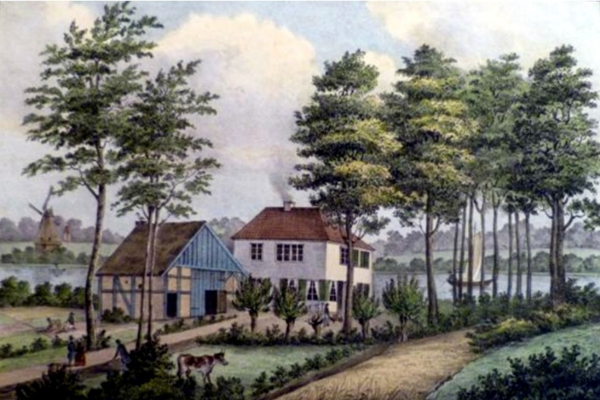
Die Fischer auf den Fischerbuden haben jedoch nicht nur gefischt, sondern auch die frischen Fische direkt zum Verzehr vor Ort angeboten. 1814 berichtet der Verfasser der „Kurze Beschreibung der freien Hanse-Stadt Lübeck“, dass diese Häuser auch Gelegenheit zum Tanz und zu Wasserfahrten boten. Allerdings ist der dritte Fischerbuden nicht so stark besucht, wahrscheinlich auch, weil er am weitesten entfernt von Lübeck liegt. Man konnte entweder auf dem Landweg, der über Kahlhorst und die Felder führte und herrliche Aussichten bot, oder aber mit einem großen, bedeckten Lustboot, dessen Eigentümer es zu Lustfahrten auf der Wakenitz vermietete, dorthin gelangen. 1758 bemerkte ein Reisender, dass eine „Wasserreise auf der Wackenitz nach den Fischerbuden von ungemeiner Anmuth“ ist. Man kann also sehen, dass Diederich Leverentzen das Metier eines Gastwirts wohl schon als Kind nicht fremd gewesen sein wird.
1752
Als sich Diederich Leverentzen im August 1752 als Einwohner der Stadt registrieren ließ, wurde er bereits als Krüger bezeichnet. Im darauffolgenden Oktober heiratete er dann Anna Margaretha Vagt. Aus dem Hochzeitseintrag im Dom-Traubuch geht hervor, dass er auf dem Weißen Schwan wohnte und die Hochzeit in seinem Haus stattfand. Er war also vermutlich in irgendeiner Weise schon vor der Hochzeit auf dem Weißen Schwan ansässig oder tätig.

Seit dem Jahr 1751 erschien in Lübeck die Zeitung „Lübeckischer Anzeiger“, die über die Website der Lübecker Stadtbibliothek auch digital eingesehen werden kann. In dieser Zeitung konnte ich die erste Erwähnung des Weißen Schwans am 15.1.1757 im Zusammenhang mit dem Verkauf eines Stück Gärtnerlandes finden. Wie auch oben schon im Verzeichnis des St. Annen Armen- und Werkhauses wird hier die Lagebezeichnung Kolkenberg beim Schwan, später auch mal Kalkenberg, verwendet. Bei der Suche in den Lübeckischen Anzeigen kann man auch feststellen, dass es in der Stadt noch weitere Krughäuser mit dem Namen Weißer Schwan gab, so am Kohberg, in der Marlesgrube, in der Holstenstraße, in der Hartengrube und vor dem Holstentor. Diese werden alle in den Lübeckischen Anzeigen zwischen 1751 und 1784 erwähnt (und sicher auch danach).

Diederich und Anna Margaretha Leverentzen bekamen im Laufe der nächsten Jahre drei Kinder. Im Jahr 1755 wurde ein Sohn namens Hans Diederich geboren, der auch Wirt des Weißen Schwans wurde und von dem daher später noch ausführlicher die Rede sein wird. Im Jahr 1757 bekam das Paar eine Tochter namens Catharina Elisabeth und 1762 eine weitere Tochter, die jedoch schon ein Jahr später starb. Am 20.1.1769 wurde im Sterberegister der Tod eines „Kindes“ (ohne Namen) von Diederich Leverentzen vermerkt. Da es aber keinen Eintrag zu seinem eigenen Tod gibt, dieser aber zu diesem Zeitpunkt eingetreten sein muss, und ein weiteres Kind nicht bekannt ist, ist es vermutlich ein Irrtum. Somit wäre Diederich Leverentzen auch schon mit Anfang vierzig gestorben. Seine beiden überlebenden Kinder waren zu diesem Zeitpunkt erst 14 und 12 Jahre alt.

Arten von Wirtschaften und Gasthäusern

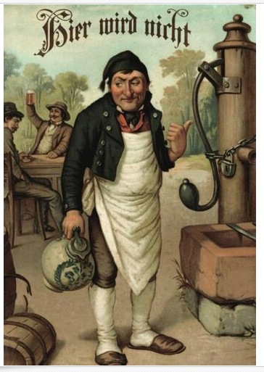
Kleinere Wirtschaften wurden oft nur als Nebengewerbe betrieben. Ihre Einrichtung war oft recht urwüchsig. Insbesondere in den Kellerlokalen waren die Räume niedrig, die Wände weiß-gelblich oder bläulich getüncht oder mit einer billigen Tapete tapeziert. Es gab einen einfachen Ladentisch mit einem Schrank dahinter, in dem die Flaschen und Gläser standen. Die Ausschmückung bestand bestenfalls aus ein paar Bildern. Neben der Schenke hing oft ein Bild mit einer Pumpe, deren Schwengel ankettet ist: "Hier wird nicht gepumpt". Es gab einfache, angestrichene Tische, Stühle und Bänke und Öllampen oder Petroleum-Hängelampen. Ausgeschenkt wurde vorwiegend Schnaps und Braunbier (veraltete Bezeichnung für Gerstenbier). Die zahlreichen Branntweinbrennereien hatten außer ihrer Dielenschänke auch alle eine Schankstube, die wohl etwas größer war, als sonst bei kleinen Krügen.
"Hier wird nicht gepumpt"
von Fridolin Leiber, ca. 1890

Ausspannwirtschaften hatten schon einen etwas größeren Zuschnitt. Hier konnten die Reisenden übernachten und ihre Pferde aus den Kutschen oder Fuhrwerken ausspannen und in einem Stall unterstellen. Das Haus hatte meist eine Einfahrt mit großer Diele und dahinter einen geräumigen Hofplatz mit Stallräumen. Die Einrichtung der Gaststube war auch nur einfach und nüchtern. Ihr Essen brachten sich die einkehrenden Gäste, Fuhrleute und Landbevölkerung, meistens selbst mit. Für Kutscher, Fuhrleute und Händler gab es eine große mit Sand ausgestreute Gaststube, für herrschaftliche Kutscher wohl auch eine besondere Kutscherstube. Den feineren Herrschaften war die Honoratiorenstube vorbehalten, die meist wie eine bessere bürgerliche Stube möbliert war, mit schweren behäbigen Mahagonimöbeln, Sofa, Stühlen mit schwarzem Rosshaar bezogen, mit netten Stahlstichen an den Wänden, mit Gardinen, Pfeifenständern und Messing-Spuknäpfen. Hier fanden sich auch am Tage zum geschäftlichen Verkehr die Bürgersleute ein und spielten auch wohl am Abend beim Glase Grog oder Wein Karten. Spät wurde es nur selten, da Kaufleute und Handwerker um fünf oder sechs Uhr bereits an die Arbeit gingen. Außerdem galt noch eine Verordnung aus dem Jahre 1581 (!), auf die sich der Lübecker Rat in einer Notification im Jahr 1793 berief, in der er die Schankwirte ermahnte, ihre Lokale entsprechend dieser Verordnung zwischen zehn Uhr und halb elf Uhr abends zu schließen. Es hatten sich wohl in letzter Zeit einige Schankwirte über diese Verordnung hinweggesetzt und Gäste bis spät in die Nacht und wohl gar bis in den Morgen bewirtet. Dadurch wurden diese zum Trunk, Spiel und allerlei Unordnung und Ausschweifungen verführt und für ihre Berufsgeschäfte am nächsten Tag untüchtig gemacht und nicht zuletzt um ihr Geld und ihre Gesundheit gebracht. Damit auch die Gäste von dieser Verordnung Kenntnis erlangten, sollte die Notification in allen Krügen und Schenken angeschlagen werden.

Probleme gab es 1784 aber auch in Kaffee-, Wein-, Branntwein- und Bierschenken in der Stadt und vor den Toren, aber auch in privaten Häusern und Gärten der Bürger, beim Hazardspiel (Würfelspiel), Kartenspiel, Billard und auf der Kegelbahn. Da diese Spielgelage oft in Schwelgereien und die zeitliche Glückseligkeit zerstörende Ausschweifungen ausarteten, sah sich der Rat der Stadt veranlasst, ein „Mandat wider das unzulässige Spielen“ zu erlassen. Unter Androhung von Geldbußen oder im äußersten Fall durch Entzug der Konzession wurden keine verführerischen Spielgesellschaften von jungen und unter der Gewalt der Älteren, Vormündern und Herren stehenden Leuten weder öffentlich noch heimlich oder in abgelegenen Zimmern gestattet. Den Wirten und Krügern war außerdem untersagt, an Sonn- und Festtagen, während der Predigt und vor Ende des Nachmittagsgottesdienstes Gäste zu bewirten und auch nicht einmal eine kleine Menge Bier, Wein, Branntwein, Tee oder Kaffee zu verzapfen oder zu verschenken. Derartige Mandate wurden in großen Buchstaben auf Quartbogen gedruckt und in den Gaststuben ausgehängt.

Die Gasthöfe und kleineren Wirtschaften hatten Hausnamen, unter denen sie allgemein bekannt waren. Auch ruhte die Schankgerechtigkeit auf dem Haus und nicht auf einer Person. Daher war der Name des jeweiligen Krügers von geringer Bedeutung. Neben Ortsnamen waren Namen aus der Tier- und Pflanzenwelt sehr beliebt.

In Lübeck hatten einige Ämter (Zünfte) wie Bäcker, Böttger, Drechsler, Knochenhauer und Schlachter, Maurer und Steinhauer, Schuhmacher, Schiffszimmerleute, Stecknitzfahrer, Tischler und Zimmerleute ihre eigenen Amtshäuser. Viele dieser Häuser standen über Jahrhunderte im Eigentum des jeweiligen Amtes und trugen deren Namen. Diese Krughäuser nutzten die Amtsbrüder für ihre Zusammenkünfte. Einige Ämter hatten aber auch Draußenkrüge vor den Toren, in denen sie Sommergelage und Vogel- oder Scheibenschießen abhielten.

Weiterhin gab es noch Tanzlokale. Selbst vermögende Leute verfügten in ihren Häusern nur selten über größere Räumlichkeiten. Daher wurden Lokale wie die Lachswehr für Hochzeiten und sonstige private Festlichkeiten gemietet. In Kaffeehäusern, die etwas besser eingerichtet waren als Wirtsstuben, wurde zuerst das Billardspielen eingeführt.

Wirt Hans Bohn

Im Oktober 1769, also etwa neun Monate nach dem Tod des Diederich Leverentzen, heiratete seine Witwe Anna Margareta den Krüger Hans Bohn. Hans Bohn hatte nur wenige Tage vor der Heirat als „Krüger“ den Bürgereid in Lübeck abgelegt. Aus seinem Todeseintrag lässt sich sein Geburtsjahr auf ca. 1732 bestimmen. Er war also bei seiner Heirat mit der Witwe Leverentzen bereits 37 Jahre alt, die Witwe war inzwischen 35 Jahre alt. Im Heiratseintrag heißt es, dass er auf dem Schwan vor dem Mühlentor wohnt. Vielleicht war er dort ja eine Art Angestellter gewesen. Die Hochzeit fand auf „ihrem“ Hause statt, woraus man schließen kann, dass ihr der Weiße Schwan als Witwe des Diederich Leverentzen und Tochter des ersten Wirtes Peter Vagt gehörte.
1769

Hans Bohn kam vermutlich aus Artlenburg, einem Ort an der Elbe auf der niedersächsischen Seite, dort wo heute der Elbe-Seitenkanal in die Elbe mündet. Ich konnte zwei Personen finden, die vermutlich seine Töchter aus einer ersten Ehe waren. Die ältere Tochter hieß Anna Margaretha Bohn. Aus dem Eintrag im Sterberegister in Lübeck 1832 geht hervor, dass sie 1758 in Artlenburg geboren wurde. Sie war also bei der zweiten Heirat ihres Vaters 1769 etwa 11 Jahre alt. Eine zweite Tochter ist vermutlich Anna Catharina Bohn, die 1766 in Artlenburg geboren wurde und 1769 etwa 3 Jahre alt war. Vielleicht ist Hans Bohn nach dem Tod seiner ersten Frau nach Lübeck gekommen. Jedenfalls konnte ich keinen Sterbeeintrag für seine erste Ehefrau in Lübeck finden. Aus dem Genealogischen Register in Lübeck geht hervor, dass Hans Bohn noch drei Geschwister hatte: Hinrich, Anna Dorothea und Catharina Margarethe. Leider konnte ich zu diesen Personen nichts finden. Vielleicht waren diese beiden Tanten Patinnen der Töchter gewesen.

Es lebten also vermutlich bereits vier Kinder im Haushalt der Familie Bohn, als sich Nachwuchs einstellte. Im März 1771 wurde ein Junge geboren, der den Namen Hans Hinrich erhielt. Über ihn war nichts Weiteres herauszufinden, auch kein Sterbeeintrag. 1772 bekam das Paar noch einen weiteren Sohn, der auf den Namen Jürgen Hinrich getauft wurde, aber er starb schon wenige Wochen nach der Geburt.

Große Aufregung wird stets am und vor dem ersten Montag im September eines jeden Jahres (um 1780 herum) im Weißen Schwan geherrscht haben. Bereits um 7 Uhr morgens hatten 70 bis 80 Pferde für eine Fahrt bereit zu stehen. Die Pferde waren auf Anordnung der Bauhofherren von den Bauern aus den Kämmereidörfern zur Verfügung zu stellen. Die Kämmereidörfer standen im Eigentum der Stadt, weshalb die Bauern die Pferde als Teil ihrer Hofdienste herbeischaffen mussten. Um so früh bereit zu stehen, waren sie wahrscheinlich schon am Abend zuvor zu der Versammlungsstelle vor dem Weißen Schwan gekommen. Sicher standen auch schon die benötigten Kutschen, Chaisen und Stuhlwagen bereit. Der Grund für dieses Großaufgebot war die jährlich stattfindende Schleusenfahrt, die von zwei Herren des Bauhofes und vier bürgerlichen Deputierten durchgeführt wurde, um die Schleusen des Stecknitzkanals (heute Elbe-Lübeck-Kanal) zu inspizieren. Der bürgerliche Deputierte der Kaufleutekompanie war Peter Wilcken, der später in seinen Lebenserinnerungen eine solche Fahrt beschrieb. Von ihm stammen die folgenden Einzelheiten dieses Spektakels (in zusammengefasster Form).

Die sechs offiziellen Personen durften zu dieser Inspektionsfahrt ihre Frauen und einige weitere Personen mitnehmen, sodass oftmals eine Reisegesellschaft von 30 Personen entstand. Zur Betreuung dieser Gesellschaft brauchte man zudem noch Bediente und Mädchen und auch einen Leutnant der Artillerie, der zum krönenden Abschluss ein Feuerwerk auf Kosten der Stadt abbrennen sollte. Zum Transport der Karawane bediente man sich der Bauhofs- und Marstallskutschen, Chaisen und Stuhlwagen. Die Pferde, die von den Bauern gebracht wurden, sollen so schwach gewesen sein, dass acht Pferde vor jede Kutsche gespannt werden mussten. Man kann sich also vorstellen, was für ein Trubel vor dem Weißen Schwan am Tage der Abfahrt geherrscht haben muss.

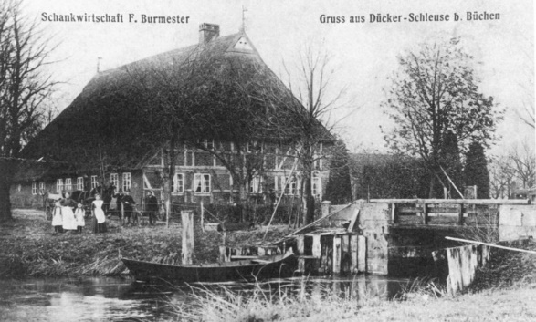
Nach einem Frühstück auf dem Krummesser Krug und der Besichtigung der Berkenthiner Schleuse erreichte man um 2 Uhr das Kämmereigut Ritzerau. Hier speiste man zu Mittag, ging spazieren und setzte sich abends wieder zu Tisch. Am nächsten Morgen ging es wieder um 7 Uhr los zur Hahnenburger Schleuse vor Mölln. Hier traf man auf eine hannoversche Deputation, denn einige der nachfolgenden Schleusen wurden von Lübeck und Hannover gemeinschaftlich gebaut und unterhalten. Die Besichtigung dauerte nur eine Stunde, während der sich diejenigen, die dabei nichts zu tun hatten, etwas im Städtchen Mölln umsahen. Nach Besichtigung weiterer Lübecker Schleusen traf man sich in Büchen wieder mit den Hannoveraner, die ihre Frauen, Kinder, adlige Familien, Fräuleins aus dem Kloster Lüne und einige Militärpersonen mitgebracht hatten. Jetzt gab es so viel zu essen, dass der Tisch fast brach: Hamburger Rauchfleisch, Lachs, Forellen, Zungen, Steinbutt, Hummer im Überfluss. Die Gesellschaften hatten Wein mitgebracht, den sie sich gegenseitig anboten. Eine Gesellschaft Musiker spielte, so lange die Tafel dauerte. Nach Tisch und während die Offiziellen die Büchener Schleuse in Augenschein nahmen, tanzte die Gesellschaft noch eine Stunde.
Dückerschleuse am Stecknitzkanal um 1900

Um 9 Uhr abends, als es schon dunkel war, kam die Gesellschaft in Lauenburg an, wo die Leute in den Straßen, durch die die Karawane zog, Lichter vor ihre Fenster gestellt hatten. Am nächsten Morgen wurde noch die Palmschleuse besichtigt und ein Protokoll aufgenommen. Da es in Lauenburg viele Töpfer gab, die gute Arbeit leisteten, hatte der Rest der Gesellschaft die Gelegenheit genutzt, sich mit Töpferwaren für den eigenen Haushalt einzudecken. Zum Schluss warf man traditionsgemäß noch Schillinge und Sechslinge aus dem Fenster, um die sich dann um die 100 Arme balgten, die sich zu diesem Zwecke hier eingefunden hatten.

Trotz der etwa 70 Pferde kam man erst um 12 Uhr nachts wieder in Ritzerau an. War der Weg sehr schlecht, mussten die Bauern mit Fackeln neben den Wagen reiten. Auch ein Schleusen-Zimmergeselle begleitete die Gesellschaft, der zum Einsatz kam, wenn an einem der Wagen etwas brach. Trotz der späten Stunde fand man wiederum einen gedeckten Tisch vor. Am nächsten Tag war Ruhetag, an dem am Abend nun das Feuerwerk abgebrannt wurde, wobei Musikanten aus Prag musizierten. Dieses Spektakel lockte natürlich viele Menschen aus den umliegenden Dörfern herbei. Bis tief in die Nacht wurde getanzt, woran auch die anwesenden Landleute teilnehmen durften. Das Vergnügen endete mit einem Spiel, nämlich Topfschlagen.

Da Lübeck diese Veranstaltung trotz des freien Fuhrwerks eine erhebliche Summe Geldes kostete, kam man später zu der Überzeugung, dass der Aufwand zu groß wäre und man die Beteiligten auf die zwei Senatoren und die vier bürgerlichen Deputierten selbst beschränkte.

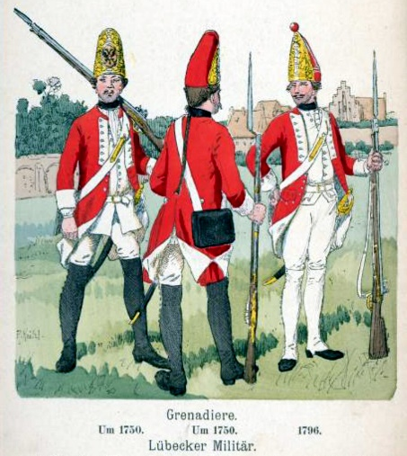
Aber nun wieder zurück zu den familiären Ereignissen der Familie Bohn/Leverentzen. Im Jahr 1778 heiratete die Tochter Catharina Elisabeth Leverentzen aus der ersten Ehe der Anna Margaretha Bohn. Sie war jetzt 22 Jahre alt. Ihr Ehemann, Johann Wöbeling, war von Beruf Oboist (oder Hautboist) beim Lübeckischen Militär. Johann Wöbeling war schon einmal verheiratet gewesen. Seine erste Frau war Anna Maria Elisabeth Weidemann, die eine Tochter des Fischers vom zweiten Fischerbuden Carsten Weidemann war. Das war der oben schon einmal erwähnte Fischer mit den fünf Ehefrauen. Seine vierte Frau war ja eine Tante der Catharina Elisabeth Leverentzen. Anna Maria Elisabeth Weidemann war das letzte Kind des Carsten Weidemann mit seiner letzten Frau Anna Elsabe Blunck gewesen. Es bestand also ein gewisses verwandtschaftliches Verhältnis, allerdings keine Blutsverwandtschaft. Carsten Weidemann war bereits 1766 gestorben, da war seine kleine Tochter erst 8 Jahre alt. Ihre Mutter Anna Elsabe Blunck/Weidemann heiratete aber schon kurz danach den Fischer Jochim Peter Voss, der den zweiten Fischerbuden dann übernahm. Die Mutter war zu diesem Zeitpunkt bereits 47 Jahre alt und ihr neuer Ehemann fast 20 Jahre jünger. Daher ist es nicht verwunderlich, dass das Paar keine Kinder mehr bekam. Die Vaterfigur der kleinen Anna Maria Elisabeth und ihres Bruders Johann Gottfried war also in erster Linie Jochim Peter Voss. Er taucht als Pate und Bürge in der ganzen großen Familie überall auf. Als Anna Maria Elisabeth den Johann Wöbeling heiratete, war sie gerade zarte 18 Jahre alt. Die Hochzeit wurde auf dem zweiten Fischerbuden gefeiert. Tragischerweise ist sie nur wenige Tage nach der Hochzeit im Oktober 1776 gestorben. So musste sich die Verwandtschaft nur zwei Wochen später erneut versammeln, diesmal zu ihrer Beerdigung. Es steht also zu vermuten, dass sich Johann Wöbeling und seine zweite Frau Catharina Elisabeth Leverentzen schon aus dem Familienkreis kannten. Johann Wöbeling scheint nicht in Lübeck geboren zu sein. Außer seinen Kindern gibt es jedenfalls weder vor ihm noch nach ihm Personen dieses Namens in Lübeck. Die Lübecker Garnison setzte sich aber auch durchaus nicht nur aus gebürtigen Lübeckern zusammen. Die Soldaten kamen auch zu einem nicht unbeträchtlichen Teil aus Mecklenburg und Holstein und von noch weiter her.

Wie schon erwähnt, war Johann Wöbeling von Beruf Oboenspieler beim Lübecker Stadtmilitär. Die Oboisten waren neben den Tambourspielern (Trommlern) und den Querpfeifern die Musiker des Militärs. Ein Posten als Militärmusiker war sehr begehrt und oft waren männliche Mitglieder einer Familie über mehrere Generationen Militärmusiker. Die Bezahlung des Militärs war eher schlecht, sodass viele Soldaten einem Nebenerwerb nachgingen, was auch durchaus erlaubt war. Viele verdingten sich in Handwerksberufen oder halfen in der Landwirtschaft aus. Die Musiker konnten sich durch Aufspielen bei Hochzeiten und sonstigen Lustbarkeiten in den Wirtshäusern etwas hinzuverdienen. So ist es recht wahrscheinlich, dass Johann Wöbeling auch mal im Weißen Schwan oder auf den Fischerbuden musiziert hat. Dies wäre immerhin eine Möglichkeit, wie Johann Wöbeling seine erste Frau, die Fischerstochter auf dem zweiten Fischerbuden, kennengelernt hat.

Die Musiker des Militärs gerieten oft mit den zivilen Musikern in Streit, die ihre Existenz durch sie gefährdet sahen. So wurden immer mal wieder strengere Regularien aufgestellt und dann wieder gelockert. Ab 1749 durften die Militärmusiker ohne Erlaubnis auf dem ersten Fischerbuden und der Lachswehr, also vor den Toren der Stadt, aufspielen. Auch zu der Zeit als Johann Wöbeling Dienst tat, traten noch immer Konflikte auf. Chorbrüder und zivile Musikanten klagten gegen die Oboisten, sie hätten unrechtmäßig auf Lustfahrten musiziert. Auch untereinander gab es Streitigkeiten. So klagten die Oboisten über ihren Kollegen Prenzlin, der gleichsam als musikalischer Unternehmer auftrat und die anderen Militärmusiker bei der Ausgestaltung von privaten Hochzeiten überging und stattdessen zivile Musiker einstellte.

Die Instrumente, auf denen die Militärmusiker spielten, gehörten ihnen allerdings nicht. Da die Militärbehörde die Instrumente bestellte und bezahlte, blieben sie auch im Eigentum der Kriegsstube. Im Unterschied zu den Waffen handelte es sich bei den Musikinstrumenten um Arbeitsmittel, die von den Musikern auch für den Nebenerwerb verwendet werden durften. Sie durften sie allerdings nicht mit auf Reisen nehmen.

Ein Beispiel für Berührungspunkte zwischen den Oboisten und dem zweiten Fischerbuden lässt eine Anzeige aus dem Jahr 1794 deutlich werden. Es wird angekündigt, dass das hiesige Corps Hautboisten am 12. Mai auf dem zweiten Fischerbuden eine „vollständige Janitscharenmusik, mit verschiedenen Abwechselungen, geben wird“. Janitscharenmusik war ursprünglich die Militärmusik der Osmanen. Es war um diese Zeit weit verbreitet und üblich am Sonntagvormittag zur „türkischen Musik“ zu gehen, also zu einem Platzkonzert der Militärkapelle. Vermutlich fand in diesem Fall die Veranstaltung am Abend statt (und wohl an einem Montag), denn mit „Hoher Bewilligung“ wurden sogar das Burgtor und das Mühlentor bis zwölf Uhr nachts offengelassen. Zu dieser Zeit war der Besitzer des zweiten Fischerbuden der uns bereits bekannte Jochim Peter Voss, der Stiefvater der ersten Ehefrau des Johann Wöbeling.

Johann Wöbeling heiratete also nun in zweiter Ehe Catharina Elisabeth Leverentzen. In den Jahren 1778 bis 1793 bekam das Paar vier Kinder. Mindestens seit der Geburt des ersten Kindes 1778 wohnte das Paar in der Krähenstraße 164 („im Hassel“) (später Balauerfohr 175/22) und gehörte damit zum Kirchspiel der Ägidienkirche. Früher ging die Wahmstraße nicht in gerader Linie in die Krähenstaße über, sondern war auf der Höhe der Straße Balauerfohr durch einen Häuserriegel begrenzt. Von der Wahmstraße kommend musste man rechts um den Häuserriegel herumgehen, um in die Krähenstraße zu gelangen. Man kann dies heute noch daran erkennen, dass die Häuser in der Krähenstraße an dieser Stelle weiter zurückversetzt stehen. Das eher kleine Haus der Familie lag vermutlich in dem Häuserblock zur Ägidienstraße hin und hatte zwei Etagen und einen Hof mit einem Holzschuppen.

Zweimal waren die Paten der Kinder keine Familienangehörigen. Bei ihrem zweiten Sohn trat Dorothea Elisabeth Hohmann, die Ehefrau des schon in die Jahre gekommenen Oboisten Johann Georg Hohmann, in Erscheinung. Die Patin war also die Frau eines Berufskollegen. Bei der zweiten Tochter fungierte der Schlachter und Garbereiter Martin Christoph Pasfahl aus der Wahmstraße als Pate. Dieser Martin Christoph Pasfahl ist der Sohn eines direkten Vorfahren von mir (Jürgen Pasfahl).

Das Paar verlor jedoch zwei seiner Kinder innerhalb weniger Monate im Jahr 1792. In einer Todesanzeige in den Lübeckischen Anzeigen steht, dass die Tochter an einer langwierigen Krankheit mit neun Jahren starb. Woran der dreijährige Sohn starb, geht aus einer weiteren Todesanzeige nicht hervor. Eine weitere Tochter namens Anna Catharina wurde 1793 geboren. Sie heiratete 1782 den Goldschmied Christian Friedrich Knodt. Dessen Vater war ebenfalls Oboist in der Garnison gewesen und außerdem Wirt auf dem Böttcheramtshaus in der Marlesgrube. Auch hier zeigt sich die enge Bindung zu den Berufskollegen. 1833 stand bei der Taufe eines Sohnes ein Johann Jochim Banthien Pate, der ebenfalls aus Artlenburg stammte und immer wieder in dieser Familie in Erscheinung tritt, wie sich noch zeigen wird.

Im Januar 1793 starb der Krugwirt des Weißen Schwan Hans Bohn einen sanften Tod, wie es in der Todesanzeige heißt, um 12 Uhr mittags an einer Brustkrankheit im 61. Lebensjahr. Nach seinem Tod verbleiben also nun seine Witwe Anna Margaretha (jetzt 59 Jahre alt) und deren Sohn aus erster Ehe Hans Diederich Leverentzen (jetzt 38 Jahre alt), die Töchter des Hans Bohn aus erster Ehe Anna Margaretha Bohn (jetzt 35 Jahre alt) und Anna Catharina (jetzt 27 Jahre alt) auf dem Weißen Schwan. Hans Bohn hatte wohl kein klärendes Testament hinterlassen (er starb „unbeerbt“), denn im März nach seinem Tod erschien eine Anzeige im Lübeckischen Anzeiger, in der eventuelle Erben oder Personen, die Ansprüche gegen seinen Nachlass zu haben glauben, aufgefordert werden, sich binnen Jahresfrist zu melden. Dies wurde auch in Hamburg und Lüneburg bekannt gegeben. Die Tatsache, dass auch in Lüneburg nach potentiellen Anspruchsberechtigten gesucht wurde, gibt erneut einen Hinweis darauf, dass die Familie aus Artlenburg stammt, denn Lüneburg ist die nächstgrößere Stadt.

Der nächste Hinweis auf diese Familie findet sich im Verzeichnis der Brand-Assekuranz-Kasse, also der Feuerversicherung, für das Haus in der Krähenstraße. Aus dem Eintrag zu dem Haus geht hervor, dass ab Juni 1795 die Witwe des Hans Bohn zusammen mit ihrem Schwiegersohn Johann Wöbeling Eigentümer dieses Hauses war. So könnte es sein, dass dieses Haus, in dem die Tochter Catharina Elisabeth, die mit Johann Wöbeling verheiratet war und seit der Heirat in diesem Haus wohnte, eventuell von geerbtem Geld gekauft wurde.

Im Jahr 1797 heiratete die zweite Tochter des Hans Bohn den Brauer Johann Gottlieb Jennerich. Dieser hatte schon eine lange Leidensgeschichte hinter sich und war nun Witwer mit einer Tochter. Er wurde 1749 geboren und war zunächst wie sein Vater Bäcker in dem Freibackhaus in der Königstraße. Er hatte in erster Ehe 1780 eine Brauerstochter geheiratet und mit ihr sechs Kinder, die alle im Kindesalter starben. 1797 starb dann auch seine Ehefrau. Inzwischen hatte Jennerich das Backhaus verkauft und betätigte sich als Brauer. Seit 1793 war er Eigentümer eines Brauhauses in der Hüxstraße. Dass eine Wirtsfamilie die Brauer der Stadt gut kennt, ist wohl zu vermuten, denn von ihnen bezieht sie wahrscheinlich ihr Bier. So wird es auch der Familie Leverentzen nicht verborgen geblieben sein, dass der Brauer Jennerich nach einer neuen Frau und Mutter für seine einzige noch lebende, aber schon lange an einer Brustkrankheit leidende Tochter suchte. Da bot es sich an, dass die zweite Tochter des Hans Bohn, die vermutlich noch auf dem Weißen Schwan bei der Schwester wohnte, diese Gelegenheit ergriff, denn sie war inzwischen bereits 29 Jahre alt. So heiratete sie den Brauer Johann Gottlieb Jennerich im September 1797 und feierte die Hochzeit auf der Lachswehr. Schon im November desselben Jahres starb auch die letzte Tochter aus der ersten Ehe des Brauers im Alter von nur acht Jahren. Aber mit seiner zweiten Frau Anna Catharina Bohn hatte Jennerich mehr Glück, denn ihre Tochter und ihr Sohn erreichten beide das Erwachsenenalter und heirateten. Patin ihrer Tochter war unter anderen ihre Schwester Anna Margaretha Leverentzen und Pate des Sohnes war ihr Schwager Hans Diederich Leverentzen. Dies sei nur noch einmal erwähnt, da ich nur vermute, dass die beiden Schwestern tatsächlich Töchter des Hans Bohn sind, einen Nachweis habe ich nicht. Der Sohn der Anna Catharina wird von Beruf Branntweinbrenner, Gastwirt und Spiegelmacher. Als er 1829 das Bürgerrecht erwirbt, ist einer seiner Bürgen wiederum Johann Jochim Banthien aus Artlenburg.

Kaufleute und Handwerksmeister (also Angehörige der oberen Gesellschaftsschichten) mussten Bürger werden, um ihren Beruf ausüben zu dürfen. Die Stadt führte ein Bürgerannahmebuch, in dem der Name und der Beruf sowie die Namen der zwei beizubringenden Bürgen erfasst wurden. Personen aus den unteren Schichten und einfacheren Berufen konnten (oder mussten?) sich gegen eine geringe Gebühr als Einwohner registrieren lassen und hatten die Möglichkeit, später noch das volle Bürgerrecht zu erwerben. Als Einwohner stand man ebenfalls unter dem Schutz der Stadt, hatte aber Wehrdienst zu leisten, weshalb diese Einwohner auch Soldatenbürger genannt wurden. Die Unterscheidung zwischen Bürger- und Einwohnerrecht wurde 1848 aufgehoben.

Die Umgebung des Weißen Schwan um 1800

Es sind nun gut fünfzig Jahre vergangen und die Befestigungswerke der Stadt wurden erneut verändert, um der neuen Stellung Lübecks innerhalb Europas Rechnung zu tragen. Inzwischen war Napoleon auf den Plan getreten und hatte das Heilige Römische Reich deutscher Nationen zu Fall gebracht. Als Folge der Besetzung des linken Rheinufers durch Napoleon hatten einige deutsche Fürsten ihre Gebiete an Frankreich verloren. Dafür sollten sie jetzt entschädigt werden. Zu diesem Zweck wird das letzte bedeutende Gesetz des Heiligen Römischen Reiches, der sogenannte Reichsdeputationshauptschluss, im Jahr 1803 gefasst. Kleinstaaten und selbständige Städte wurden Landesfürsten zugeschlagen und alle geistlichen Territorien aufgelöst. Nur sechs Reichsstädte konnten ihre Unabhängigkeit bewahren, darunter Lübeck. Durch den Reichsdeputationshauptschluss wurde Lübeck immerwährende Neutralität und territoriale Unverletzlichkeit zugesichert. In Lübeck war die Freude über dieses kaum erwartete Ereignis sehr groß gewesen.

Um die Neutralität der Stadt zu demonstrieren, wurde noch im selben Jahr in Lübeck beschlossen, die Verteidigungsanlagen zurückzubauen. Im darauffolgenden Jahr wurden die entbehrlichen 243 Kanonen und 2 Mörser zum Verkauf angeboten. Im Juni 1804 wurde von der „verordneten Commission“ in den Lübeckischen Anzeigen eine nicht kleine Anzahl auswärtiger Arbeiter für die hiesigen außergewöhnlichen Wallarbeiten gesucht. Wer fleißig arbeitete, würde für viele Monate sicheren Broterwerb finden. Die Arbeiter wurden aufgefordert, ihre eigene Schaufel mitzubringen. Allerdings wird erst im März 1805 angekündigt, dass die Wallarbeiten nun bald ihren Anfang nehmen werden. Wer sich dabei mit Pferdekarren einen Verdienst erwerben wollte, hatte sich nun zur Aufzeichnung seines Namens an dem bekannten Orte baldigst einzufinden.

Im Februar 1805 sollten der sogenannte Absalonturm vor dem Hüxtertor, Wachthäuser und ein Pulvermagazin meistbietend versteigert werden. Auch wurde von der Demolirungs-Commission bekannt gegeben, dass die Ausdämmung der Zugbrücke vor dem Mühlentor es erforderte, dass die Passage für Pferde und Wagen vom 25. März bis zum 2. April gesperrt werden würde. Wer mit Pferd und Wagen in die Stadt wollte, sollte das Hüxtertor benutzen. Im April monierte das Kriegs-Commissariat in einer Warnung, dass die Einwohner an der Außenseite der neu dossirten Wälle herauf- und hinabstiegen und sich Kinder ein Vergnügen daraus gemacht hatten, längs der neuen Dossirungen ihre Hunde apportieren zu lassen. Da man bereits begonnen hatte, auf den Wallabhängen Gras auszusäen, wurde durch derlei Aktivitäten natürlich Schaden angerichtet. Man hoffte, durch diesen „Wink“ dem Unwesen Einhalt zu gebieten, anderenfalls würden „unbehagliche Vorkehrungen“ getroffen werden müssen.

Bereits 1788 war das Unsinnigenhaus abgerissen und ein Neubau auf dem Grundstück Vogelsang, heute an der Wakenitzstraße bei der Strohkatenstraße, errichtet worden. 1798 war das verfallende Torgewölbe des äußersten Mühlentors und der Wall darüber abgetragen worden. 1804 wurde der Ravelin abgetragen, der äußere Graben zugeschüttet und die äußeren Brücken abgebrochen, wodurch wieder eine „Hemmung der Passage für alles Fuhrwerk und Reuter“ entstand. Im inneren Graben wurde vor dem Kurtinentor ein Damm aufgeschüttet und davor ein Zingel angelegt, d. h. ein Platz der durch ein im Bogen errichtetes Gitter eingezäunt war. An der Ostseite wurde ein neues Wachtgebäude in klassizistischem Stil erbaut. Hier fand die Zollabfertigung der Fuhrwerke statt. Die Brustwehren auf den Wällen wurden abgetragen und die Spitzen der Bastionen abgerundet.

Im Adressbuch von 1805 steht unter der Rubrik „Gegenden und Spazierwege“, dass mehrere angenehme Spaziergänge und Plätze nach der Abtragung der Festungswerke entstanden sind, die mit der Zeit durch Anpflanzungen noch gewinnen werden. Bisher war die Promenade nur bis zur Schließung der Tore für Fußgänger, Fahrende und Reitende erlaubt. Man sieht also, es sind über viele Jahre hinweg Bauarbeiten im Gange gewesen, die die Umgebung des Weißen Schwan vor dem Mühlentor deutlich verändert haben. Man kann sich vorstellen, dass die vielen dafür benötigten Bauarbeiter viel Hunger und Durst hatten und auch der Weiße Schwan von deren Einkehr profitieren konnte.

Überhaupt war das Schließen der Stadttore über Nacht ein Faktor, den man als Stadtbewohner und auch als Bewohner außerhalb der Tore ständig im Hinterkopf haben musste. Grundsätzlich war es nicht zulässig, vor den Toren zu wohnen oder sein Gewerbe zu treiben. Der Rat der Stadt befürchtete, dass Waren bereits vor den Toren verkauft werden würden und so den Geschäftsbetrieben innerhalb der Stadtmauern Schaden zugefügt würde. Durch einen solchen Vorkauf außerhalb der Tore würde zudem die Akzise umgangen, die an den Toren zu entrichten war. Auch würden im Falle einer Belagerung durch eine Bebauung den Angreifern Deckung geboten. Aber natürlich mussten zum Beispiel die Gärtner vor den Toren wohnen. Die Gärtner erfüllten zudem noch die wichtige Aufgabe, die menschlichen Abfälle aus der Stadt abzuholen, die sie als Dünger in ihren Betrieben nutzen konnten. 1887 bedauerte man, dass durch die Einführung von Closets (und die damit einhergehende Ausschwemmung des Dungstoffes in die Gewässer) einer blühenden Industrie die Lebensader abgeschnitten wurde. Auch waren Teile der Stadtflur denjenigen Ämtern, wie die Zünfte in Lübeck hießen, überlassen, die aus hygienischen Gründen oder aus Platzgründen ihr Gewerbe nicht ausausschließlich in der Stadt betreiben konnten. So befanden sich vor den Toren die Schweinekoben der Bäcker, die dort Schweine mit dem nicht verkauften Brot mästeten, oder eine Kienräucherei zur Herstellung von Druckerschwärze und die Bleichplätze der Bleicher, die dort durch Wasseraufgüsse und Sonneneinwirkung Stoffe aufhellten.

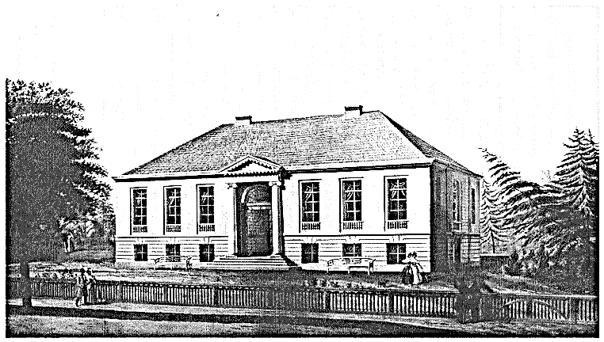
Um 1800 war es jedoch erlaubt, im Sommer mehrere Monate vor den Toren zu wohnen. Die betuchten Bürger bauten sich zu diesem Zweck vielleicht ein Sommerhaus, weniger Wohlhabende hatten die Möglichkeit, sich zur Sommerlust zum Beispiel bei Gärtnern eine Wohnung zu mieten. 1804 erwarb zum Beispiel einer der reichsten Männer Lübecks, der Kaufmann und Senator Hermann Haartmann, ein Grundstück in der Ratzeburger Allee (heute 16) und beauftragte den Architekten Christian Lillie mit dem Bau eines Hauses. Als das Haus fast 100 Jahre später von Dr. Linde gekauft wurde, gab es noch einen 33.000 Quadratmeter großen Park mit einem von Wald umstandenen Teich, einer Wiese, Treibhäusern, Stallungen und Obst- und Gemüseland. Das Haus steht noch heute und dient als Standesamt. Die Größe des Parks beträgt heute jedoch nur noch 4.000 Quadratmeter. Die Edward-Munch-Straße führt heute durch das ehemalige Parkgelände. Am Ende der warmen Jahreszeit mussten die Sommerfrischler laut Ratsbeschluss jedoch wieder in ihre Stadtwohnungen zurückziehen. Dass sich kein Bewohner mehr in der Sommerwohnung aufhielt, erkannte man oft daran, dass die Fenster scheiben zum Schutze der Einrichtung vor den Sonnenstrahlen gekalkt waren.
Lindesche Villa im Jahr der Erbauung 1804 von Johann Baptist Hauttmann

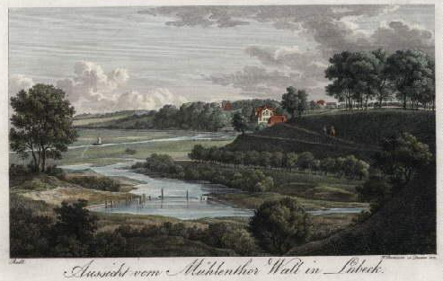
Durch den folgenden Kupferstich von 1820 erhält man eine gute Vorstellung von der Idylle am Wall vor dem Mühlentor.

Die Krugwirtschaften vor den Toren mussten für die verkauften Waren keine Abgaben entrichten und waren daher in der Lage, Bier und Wein günstiger anzubieten als in der Stadt. Zudem hatten Musiker, die nicht in der Stadt auftreten durften, die Erlaubnis vor den Toren zu musizieren.

Es musste natürlich möglich sein, dass man auch in die Stadt gelangen konnte, nachdem die Tore für die Nacht geschlossen worden waren. So war die Information darüber, wann die Tore geschlossen und wieder geöffnet werden, von großer Bedeutung. Denn wer außerhalb der Öffnungszeiten kam, musste eine Abgabe, das Sperrgeld, entrichten. Um die Zahlung des Sperrgeldes zu vermeiden, begannen die Ausflügler des Abends oft hektisch zu laufen, um noch rechtzeitig das Tor zu erreichen. Es brach eine Torschlusspanik aus. Das Wort wird heute noch benutzt, wenn auch in einem ganz anderen Zusammenhang.

1802 wurde eine Verordnung und Reglement wegen der Thor-Sperre erlassen, das heißt eine Regelung darüber, wer ab wann und wieviel Sperrgeld zu bezahlen hatte. Man unterschied bei der Berechnung des Sperrgeldes diverse Kategorien: Leere Wagen oder Schlitten nur mit Fuhrmann und Kutschen und Schlitten mit einer oder mehreren Personen wurden dann noch danach unterteilt, von wie vielen Pferden (1, 2 oder 4) sie gezogen wurden. Des Weiteren wurde unterschieden zwischen Sänften, Fußgängern, Reitern auf einem Pferd, Pferde ohne Reiter und dem Knecht, der das Pferd führt. Nur Kinder, die auf dem Arm getragen werden mussten, waren vom Sperrgeld befreit. Vor dem Tor gab es eine Bude, in der der Sperrgeldeinnehmer seinen Dienst tat. Reiter und Wagen mussten auf dem Fuhrweg anhalten, große Fuhrwerke wurden durch die Zingelpforte ein- oder ausgelassen, während Fußgänger einzeln durch eine kleine Pforte passieren konnten. Da war es geraten, die Tarife möglichst zu kennen und den Betrag bereitzuhalten, denn der Einnehmer war nicht gezwungen, Wechselgeld herauszugeben, damit bei der Abfertigung keine Verzögerungen eintreten. Nachdem man sein Sperrgeld bezahlt hatte, bekam man ein Blechzeichen, das dann wiederum bei der Wache abzugeben war. Vor Beginn und Ende der Torsperre wurde dreimal getrommelt. Während der Sperre durfte kein Schlachtvieh oder sonstige zu verzollende Sachen das Tor passieren. Die Wachen waren daher zur sorgfältigen Visitation verpflichtet. Nur Fracht-, Mist-, Bleicher- und Gärtnerwagen waren von dem Sperrgeld ausgenommen. In der Verordnung wurden die Bewohner ermahnt, sich trotz des Verdrusses gegen die Sperrgeldeinnehmer und die Wachen ordentlich und bescheiden zu betragen und ihren Anweisungen zu folgen. Wie wichtig es war, immer über die Schließungszeiten der Tore informiert zu sein, zeigt sich auch darin, dass schon im Adressbuch von 1798 eine Tabelle über die Torschließungszeiten enthalten ist. Und nicht nur das, auch die Torschließungszeiten für Hamburg waren darin zu finden.

Zu dieser Zeit gab es noch keinen Eisenbahndamm, der den Blick in die Ferne versperrte. Der Standpunkt ist ungefähr am heutigen Turm am Mühlentorkreisel. Rechts sieht man die Bastion Pulverturm, deren Spitze wie oben erwähnt, noch heute in den Parkanlagen erhalten ist. Wo sich heute Rasenflächen befinden, lag der tote Arm des Stadtgrabens wie ein idyllischer Fluss mit sandigen Ufern, bewachsen mit Schilf, Bäumen und Sträuchern. Es sind Spazierwege zu erkennen, die hinauf auf die Wälle führen. Es eröffnet sich ein herrlicher freier Blick bis hin zum Gebäude der Lachswehr und auf das leicht abfallende Gelände des Finkenberges. Davor schlängelt sich durch flaches, weites Wiesenland die schmale Trave, auf der ein Boot, vielleicht ein Stecknitzkahn, mit geblähtem Segel fährt.

Wirt Hans Diederich Leverentzen
1793

Wenige Monate nach dem Tod des Hans Bohn legte Hans Diederich Leverentzen im April 1793 den Bürgereid als Einwohner ab und heiratete kurz darauf Anna Margaretha Bohn. Die beiden waren ja nicht blutsverwandt, sondern nur durch die jeweils zweite Ehe ihrer jeweiligen Elternteile zu Stiefgeschwistern geworden. Wie oben schon erwähnt, waren die beiden jetzt 38 und 35 Jahre alt und hatten vermutlich schon mindestens seit der Heirat ihrer Elternteile 1769, also über 20 Jahre, zusammen auf dem Weißen Schwan gelebt.

1799 starb die Mutter beziehungsweise Stiefmutter der beiden Anna Margaretha Bohn, geb. Vagt, mit 65 Jahren. Das geht aus einer Todesanzeige in den Lübeckischen Anzeigen hervor, die ihre beiden Kinder aufgegeben hatten. Ende 1802 starb der Ehemann von Catharina Elisabeth Wöbeling (geb. Leverentzen), der Oboist Johann Wöbeling. Zwei seiner Kinder waren ja bereits 1792 gestorben, sodass die Witwe nun mit ihrem Sohn Hans Peter Wöbeling (jetzt 24 Jahre alt) und der Tochter Anna Catharina Wöbeling (jetzt 9 Jahre alt) zurückblieb. Der Sohn wurde als Musikus und Tanzlehrer bezeichnet und lebte mit seiner Mutter zusammen bis zu deren Tod in dem Haus in der Krähenstraße.

Hans Diederich Leverentzen und seine Frau Anna Margaretha Bohn hatten selber keine Kinder. Aus einer Anzeige in den Lübeckischen Anzeigen aus dem Jahr 1803 geht jedoch hervor, dass eine Verwandte namens Anna Magdalena Benthien seit ihrem 10. Lebensjahr bei ihnen wohnte und „gehalten“ worden ist. Diese junge Dame war nun spurlos verschwunden. Sie hatte sich zwischen 9 und 10 Uhr heimlich aus dem Haus entfernt und man wusste nicht wohin. In der Anzeige rief Diederich Leverentzen seine Mitbürger in der Stadt und vor den Toren auf, ihm gegebenenfalls einen Hinweis über ihren Verbleib zukommen zu lassen. Wie die Geschichte ausgegangen ist, ist nicht bekannt. Leider konnte ich über Anna Magdalena Benthien absolut nichts finden. Aber der Nachname Benthien oder Banthien taucht hier zum ersten Mal als Verwandtschaft auf. Die Geburt der jungen Dame ist vielleicht auf etwa 1790 anzusetzen. Sie könnte eventuell eine Schwester des oben bereits erwähnten Johann Joachim Banthien sein.

Im Jahr 1793 und nochmals im Jahr 1800 sah sich der Rat der Stadt Lübeck veranlasst, ein Mandat in Bezug auf den „Buß-, Bet- und Fast-Tag“ herauszugeben, um die Bürger zu ermahnen, diesen Tag wohlgefällig zu feiern. Man solle sein Herz zur wahren Buße bereiten und an den gottesdienstlichen Handlungen mit gebührender Andacht teilnehmen und sich höchstens durch Leibesschwachheit oder sonstige dringende Not davon abhalten lassen. Den Wirtsleuten und Krügern in der Stadt und deren Gebieten wurde bei scharfer Strafe untersagt, an diesem Tage vor 4 Uhr Gäste zu speisen und ihnen Wein, Bier und Branntwein zu schenken. Es durfte auch kein Brot und Fleisch in den Läden verkauft werden. Die Stadttore blieben bis nachmittags um 3 Uhr geschlossen und nur wer zum
Gottesdienst wollte, wurde durch die kleine Pforte eingelassen.

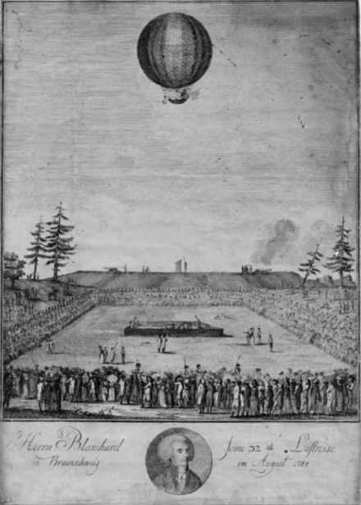
Im Sommer 1792 stand ein besonderes Ereignis an, bei dem eine so große Menschenmenge erwartet wurde, dass der Rat der Stadt zur Einhaltung der Ordnung und zur Verhütung von Unglücksfällen einige Vorkehrungen anordnete. Die Attraktion war die 44ste Luftfahrt des Herrn Jean-Pierre Blanchard, eines bekannten Ballonfahrers. In allen Orten, in denen er diese Schauflüge veranstaltete, konnte er mit großen Menschenmengen rechnen. In Lübeck beabsichtigte Herr Blanchard, sich zusammen mit seinem Sohn in einem Ballon von der Bastion Mühlentor in die Lüfte zu erheben. Was die Sache besonders interessant machte, war die Tatsache, dass außerdem ein junges Frauenzimmer von Stande mit den beiden mitfuhr und dadurch ihrem Geschlechte ein seltenes Beispiel eines unerschrockenen Mutes gab, wie es in den Lübeckischen Anzeigen hieß. Blanchard ließ den Ballon ein paar Mal auf- und absteigen und entschwand dann aus der Sichtweite der Zuschauer. Von seinem Landeplatz in nicht allzu weiter Entfernung wurden dann der Ballon und seine Passagiere von einem Kommando Reiter wieder zu ihrem Startplatz zurückgebracht. Der Rat hatte daher angeordnet, das Mühlentor zeitweise zu sperren. Alle ankommenden Fuhrwerke sollten bei der Krugwirtschaft Poggenpohl angehalten werden und mussten dort in gerader Linie so lange warten, bis das Tor wieder geöffnet wurde. Diese und diverse andere Anweisungen wurden genau befolgt, so dass das ordentliche und sittsame Betragen der Zuschauer aller Klassen in einem Artikel in den Lübeckischen Anzeigen besonders gelobt wurde. Man kann sich gut vorstellen, dass an einem solchen Tage auch im Weißen Schwan reger Betrieb herrschte und bester Umsatz gemacht wurde. Sicherlich konnte man den Ballon auch vom Weißen Schwan aus noch gut beobachten.
32ste Luftfahrt in Braunschweig 1788

Aber die schönen, unbeschwerten Zeiten hatten nun bald ein Ende.

Die Franzosenzeit

Nun muss weltgeschichtlichen Ereignissen einiger Platz eingeräumt werden, deren Auswirkungen bis unmittelbar vor die Haustür des Weißen Schwans reichten und das Leben sämtlicher Bewohner Lübecks und seiner Umgebung aus der Bahn warfen.

Im September 1806 forderte Friedrich Wilhelm III. von Preußen, der sich bisher aus jeder Auseinandersetzung mit Napoleon herausgehalten hatte, den Abzug der französischen Truppen aus Süddeutschland. Dies nimmt sich Napoleon zum Vorwand, um nun auch gegen Preußen ins Feld zu ziehen. Nach nur fünf Tagen kommt es am 14. Oktober 1806 zur entscheidenden Schlacht bei Jena und Auerstedt, wo das preußische Heer geschlagen wird und die Flucht ergreift. In Lübeck hatte man natürlich von diesen Ereignissen gehört, aber man ging davon aus, dass sich die Fliehenden nach Osten wenden würden und für Lübeck keinerlei Gefahr bestand, in die Ereignisse hineingezogen zu werden. Insbesondere allein schon deshalb, weil Lübeck ja erst 1803 immerwährende Neutralität und territoriale Unverletzlichkeit durch den sogenannten Reichsdeputationshauptschluss zugesichert worden war.
1806

Für die preußische Hauptarmee endete die Flucht mit der Kapitulation bei Prenzlau in Mecklenburg am 28. Oktober 1806. Nur General Blücher konnte mit seinen Truppen der Kapitulation entrinnen, sah aber seinen Weg nach Osten versperrt und wandte sich jetzt zurück in Richtung Westen. Die Franzosen nahmen die Verfolgung auf und waren Blücher immer eng auf den Fersen, wurden aber in kleineren Gefechten immer wieder zurückgeschlagen. Als Blücher am 5. November 1806 mit seinen Truppen von ca. 17.000 bis 21.000 Mann Lübeck erreichte, war er also bereits seit drei Wochen auf der Flucht vor den Franzosen. Insgesamt hatten Blüchers Truppen in Eilmärschen ohne größere Rast rund 700 Kilometer zurückgelegt und waren nun vor Hunger und Schlafmangel völlig entkräftet. Um den Status der Neutralität zu wahren, ließ Lübeck die von Blücher geführten preußischen Truppen jedoch nur unter ausdrücklichen Protesten in die Stadt einziehen.

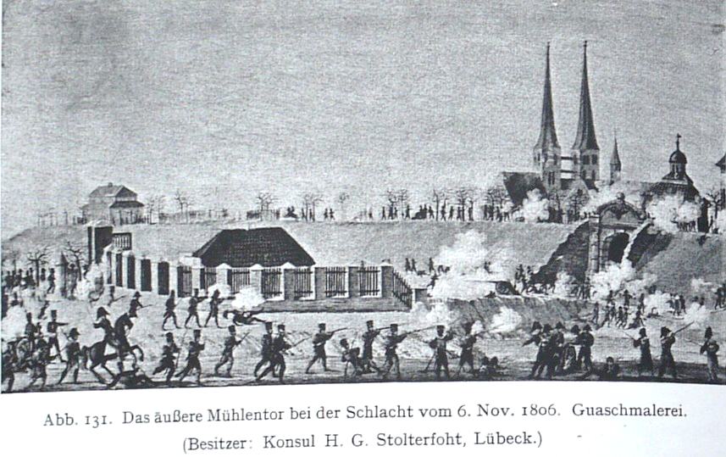
Bis kurz vor seinem Eintreffen hatte man in Lübeck keine klare Vorstellung davon, wie groß die Truppenteile der Preußen und Franzosen waren und wo genau sie sich bewegten. Die ersten Anzeichen, dass auch Lübeck in die Ereignisse verwickelt werden könnte, war die Ankunft von ungefähr 1.500 schwedischen Soldaten, die aufgrund eines Vertrages mit Preußen zu der Zeit Lauenburg besetzt hielten. Sie erschienen am Mittwoch, den 4. November 1806 vor dem Burgtor und dem Mühlentor und erzwangen durch Artilleriebeschuss Zugang zur Stadt. Ein Teil der schwedischen Truppen requirierte im Hafen liegende Schiffe für die Überfahrt nach Schweden, ein anderer Teil zog weiter nach Travemünde, um dort weitere Schiffe zu beschlagnahmen. Am Morgen des 5. November erreichten dann einige Abteilungen preußischer Reiterei mit Fuhrwerken Lübeck. Sie waren mit halbverhungerten Verwundeten, Kranken und Sterbenden in zerlumpter Kleidung beladen. Aus weiter Entfernung hörte man das erste Grollen von Geschützen, glaubte aber immer noch, dass eine Kapitulation kurz bevorstehen müsse. Am Nachmittag erschien Blücher und verlangte die Einquartierung einiger tausend Soldaten in der Stadt, der Rest der Truppen war im Umland verteilt worden.

Am nächsten Morgen, dem 6. November 1806, wurden die Bastionen am Mühlentor unter der Aufsicht von Blüchers Stabschef von Scharnhorst mit Geschützen besetzt und die Soldaten in Stellung gebracht. Obwohl Lübeck mit den Entfestigungsarbeiten ja schon begonnen hatte, war die Stadt dennoch in einem verteidigungsfähigen Zustand. Im Gebiet vor dem Mühlentor und in den nächsten Dörfern standen 500 preußische Husaren. Aus Ratzeburg kommend rückten Marschall Murat mit 9.000 Mann Kavallerie und Marschall Soult mit 25.000 Mann Infanterie gegen 9 Uhr vor dem Mühlentor an. Der Marschall Bernadotte rückte mit 18.000 Mann vor das Burgtor. Schon um 8 Uhr waren die leichten Truppen vor den Toren angegriffen worden und hatten sich bereits in die Stadt zurückgezogen. Ab 12 Uhr griffen die Franzosen das Mühlentor mit schwerem Geschütz an. Zudem wurden Granaten geworfen, die auch in die Stadt fielen, jedoch glücklicherweise keine Feuersbrünste auslösten. Bis nachmittags 4 Uhr wurden die vor dem Mühlentor stehenden Franzosen von allen Seiten beschossen, sie waren aber noch nicht in die Stadt eingedrungen. Erst nachdem die Franzosen das Burgtor eingenommen hatten und den Verteidigern am Mühlentor in den Rücken fielen, konnten die Infanterie des Marschalls Soults und die Reiter des Marschalls Murats nun durch das Mühlentor in die Stadt gelangen, wo bereits eine unerbittliche Straßenschlacht im Gange war. Schließlich flüchtete Blücher durch das Holstentor aus der Stadt und unterschrieb am nächsten Tag die Kapitulationserklärung bei Ratekau. Die Zahl der Toten auf beiden Seiten wird auf 5.000 Mann geschätzt.

Da die Franzosen Lübeck als einen im Sturm eroberten Ort ansahen, behandelten sie Lübeck auch so. Es kam zu ungehemmten Plünderungen, Misshandlungen und Vergewaltigungen durch die französischen Besatzungstruppen, die nur mit Mühe nach Tagen von den Befehlshabern beendet werden konnten. Ein Franzose namens Charles de Villers, der ein ehemaliger Artilleriehauptmann war und bei der Familie des Senators (später Bürgermeisters) Rodde längere Zeit als Gast wohnte, berichtete in einem Brief über seine Erlebnisse und Beobachtungen der Gräueltaten der Franzosen in diesen Tagen. Dieser Brief wurde später publiziert, wodurch die Plünderung Lübecks in ganz Europa bekannt wurde und große Anteilnahme erregte.

Vor den Toren der Stadt ging es vielleicht sogar noch schlimmer zu als in der Stadt selbst, weil die Soldaten sich hier mehr sich selbst überlassen waren und die Offiziere ihnen weniger Einhalt gebieten konnten. Ein größerer Teil der Einwohner vor den Toren hatte für längere oder kürzere Zeit seine Häuser verlassen müssen. Insbesondere Fourage und Vieh waren ihnen gewaltsam weggenommen worden, Pferde wurden für Fuhren requiriert und Schweine und Kühe wurden sofort geschlachtet und gegessen. Aus allen Häusern und Gartenhäusern holten sich die Truppen Heu, Stroh, Betten, Kessel und Küchengeräte. Holzzäune und auch geschlagene Obstbäume wurden für die Feuerung in den Lagern verbraucht. In den verlassenen Gartenhäusern wurden Möbel, Tapeten und Schränke mutwillig zerstört und die Türen zerschlagen und herausgehoben. Wie durch ein Wunder war in der Stadt keine Feuerbrunst ausgebrochen, die vielleicht die ganze Stadt in Schutt und Asche hätte legen können. Vor dem Mühlentor war das einzige Haus, das angeblich von Plünderern in Brand gesteckt wurde und in Flammen aufging, das Haus der Witwe Strunck bei dem Bach Rothebeck.

Als die Sicherheit nach Tagen einigermaßen wieder hergestellt war, musste zuerst Sorge für die Beerdigung der von dem Gefecht her noch überall in der Stadt und vor den Toren herumliegenden Leichname getragen werden. Es wurden die toten Pferde verscharrt und die Überbleibsel des auf freiem Felde geschlachteten Viehs beseitigt. Zu diesem Zwecke wurde der Makler Nordtmann losgeschickt, um die Gärtner und Hausleute unter Androhung von Strafe zu diesen Arbeiten zu bringen. Weiterhin mussten 7 bis 8 Fuß tiefe Gruben ausgehoben werden, in denen die Verstorbenen aus den Hospitälern, vier je Grube, beerdigt wurden, aber auch die Abfälle und Fäkalien entsorgt wurden. Vor allen Toren waren dafür Plätze bestimmt worden, vor dem Mühlentor war dafür ein Platz hinter dem Klosterhof vorgesehen. Auch die Bürger Lübecks sollten jetzt nicht länger in der Stadt, sondern auf den drei Kirchhöfen vor den Toren beerdigt werden. Die Fischer wurden aufgefordert, die Leichen aus den Flüssen, Gräben und Teichen zu fischen.

Als die ersten französischen Truppenkorps aus der Stadt und der Gegend abzogen, hinterließen sie einen Teil der Pferde, die sie den Bewohnern weggenommen hatten, oder ihre eigenen Pferde, wenn sie Gelegenheit hatten, diese gegen bessere Pferde zu einzutauschen. Auch die requirierten Wagen und Pferde ließen sie irgendwo stehen und Kessel und Küchengerätschaften, Betten und andere Sachen wurden auf freiem Felde liegengelassen. Frei herumlaufende Pferde wurden von denen eingefangen, die ihre eigenen Pferde verloren hatten, und die Wagen vom ersten, der sie fand, mitgenommen. Als dann einige der ursprünglichen Besitzer ihr Eigentum bei anderen wiedererkannten, gab dies Anlass zu allerlei Reklamationen. In dem Bemühen, alles möglichst seinem rechtmäßigen Eigentümer zurückzugeben, wurden auch Haussuchungen vorgenommen. Alles was dabei eingesammelt wurde, war, laut einer Bekanntmachung im Lübeckischen Anzeiger vom 9.12.1806, an bestimmten Orten zusammengetragen worden oder war dort abzuliefern. Dies war vor dem Mühlentor bei dem Wirt der „verkehrten Welt“ Johann Diederich Fargau und bei dem Gärtner Gläff oder Gläve in der Kahlhorst. An anderer Stelle werden als Sammelstellen auch der Garten des französischen Agenten oder Konsul Marc André Souchay, die Gastwirtschaft der Schwan unseres schon bekannten Wirtes Leverentzen, der Garten des Kunstgärtners Jochen Friedrich Lindenberg/Linberg in der Nähe von St. Jürgen genannt. Jeder, der am oder nach dem tragischen 6. November etwas verloren hatte, wurde aufgefordert, sich dort an einem bestimmten Tag einzufinden und nachzusehen, ob er seine verlorengegangenen Sachen wiedererkennen würde. Vor dem Mühlentor war dafür der 15. Dezember 9 Uhr angesetzt. Gegen ein kleines Entgelt für die Aufbewahrungskosten und nach Vorlage von Nachweisen über das Eigentum und wenn kein Widerspruch erhoben wurde, konnte man dort seine Sachen gleich wieder an sich nehmen.

Die Wirtsfamilie des Weißen Schwans ist also mitten in die Kriegswirren hineingeraten, aber sie ist wohl ohne allzu großen Schaden durch diese Zeit gekommen.

Während der Franzosenzeit gab es in den Lübeckischen Anzeigen nur zwei Hinweise auf den Weißen Schwan: Im August 1807 suchte Diederich Leverentzen per Anzeige nach dem Eigentümer eines Fäßchens Wein oder Branntwein. Dieses hatte jemand bei ihm eingelagert und sollte von jemand anderem abgeholt werden. Derjenige war jedoch nie erschienen. Im Jahr 1811 sind bei Hans Diederich Leverentzen auf dem Weißen Schwan zwei silberne Löffel gezeichnet mit „Diederich Lewerentzen 1807“ abhandengekommen, wie er sich in einer Anzeige ausdrückt. Er setzt nun eine Belohnung für denjenigen aus, dem diese Löffel zum Kauf angeboten werden. Diese Löffel waren ihm vermutlich zu einem bestimmten Anlass geschenkt worden und daher wichtig.

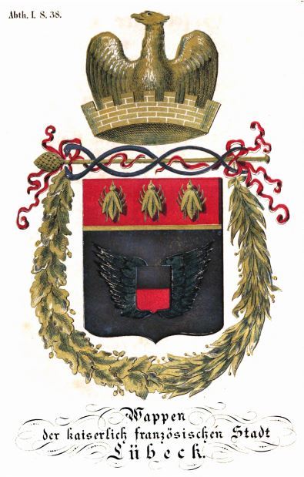
Lübeck hatte während der Franzosenzeit stark zu leiden gehabt. Der Handelsverkehr war durch die Kontinentalsperre gestört, die Gewerbetätigkeit war durch harte Verfügungen eingeschränkt worden, es waren den Bürgern übermäßige Steuern und Abgaben auferlegt worden, die Menge der Einquartierungen war bedrückend. Viele Personen waren von ihren Ämtern entfernt worden und diejenigen, die wieder ein Amt bekleideten, erhielten nur geringe Bezahlung. Um die 300 Grundstücke wurden mit großen Verlusten verkauft und die, die ihre Häuser halten konnten, versuchten alle entbehrlichen Räumlichkeiten zu vermieten. Profite wurden mit Schmuggelgeschäften gemacht, da die Preise für Kolonialwaren und für Tabak in Holstein und Mecklenburg zwar hoch, aber bei weitem nicht so hoch wie in Lübeck waren. Andere verdingten sich als geheime Agenten der Franzosen. Da das Auskundschaften und Überwachen durch die Franzosen kein Geheimnis war, wurde das gesellige Leben gestört und gegenseitiges Misstrauen machte sich breit. Die traurigen Zeitumstände ließen zunehmend die Sitten verfallen, Diebstähle mehrten sich, die Menschen lebten in wilden Ehen, Kinder wurden ausgesetzt.

Auf die Franzosenzeit hier im Detail einzugehen, würde den Rahmen sprengen. Jedoch spielten sich am Ende der Franzosenzeit 1813 wichtige Szenen wieder vor der Haustür des Weißen Schwans ab, die hier noch beschrieben werden sollen.
1813

Nach der Schlacht bei Leipzig im Oktober 1813, in der Napoleon gegen die verbündeten Truppen von Russland, Preußen, Österreich und Schweden kämpfte und verlor, wurde Lübeck von den Franzosen und den mit ihnen verbündeten Dänen mit erneutem Eifer in Verteidigungsbereitschaft versetzt. Täglich hatte Lübeck 700 bis 800 Arbeiter nur für die Schanzarbeiten an der Stadt zu liefern. Für die Errichtung von Palisaden holte man sich Holz aus den umliegenden Forsten. Auf den Wällen wurden Brustwehren errichtet und Geschütze aufgestellt. Wie auch vor dem Burgtor wurden vor dem Mühlentor die Alleen bis zum Kienräucherhof und bis zum Weißen Schwan und in der Hüxtertor Allee umgehauen. Es wurden auch drei im Wege stehende Gartenhäuser einfach abgerissen. Der General Thiebault, der zu dieser Zeit den Oberbefehl in Lübeck geführt hatte, wurde nach Hamburg berufen und hatte den Oberbefehl daher an den General Lallemand übergeben.

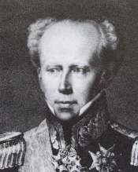
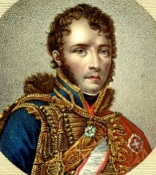
Zur unendlichen Freude und Erleichterung der Lübecker rückte am Sonntag, den 5. Dezember 1813 Bernadotte, jetzt als schwedischer Kronprinz und Befreier, aus Richtung Ratzeburg auf Lübeck und stellte sich vor dem Mühlentor auf der damals beim Elswighof befindlichen Heide auf, um einen Angriff auf die Stadt zu unternehmen. In der Stadt wurde durch drei Kanonenschüsse der Alarmzustand proklamiert. Jeder hatte sich in sein Haus zu begeben und Fensterläden und Türen zu schließen. Die Schweden boten jedoch noch einmal Verhandlungen an. Der Obrist Björnstjerna, Chef des schwedischen Generalstabes erschien dazu in dem Wirtshaus des Herrn Fargau vor dem Mühlentor und verhandelte mit General Lallemand fast zwei Stunden lang, jedoch ohne Erfolg. Lallemand wollte einer Kapitulation nicht zustimmen. Daraufhin näherten sich die Schweden jetzt auf Schussweite der Stadt. Doch Björnstjerna unternahm einen weiteren Versuch, mit Lallemand zu verhandeln. Diese zweite Verhandlung fand in dem Hause des Kunstgärtners von Brocken schräg gegenüber vom Weißen Schwan statt. Und endlich wurde die Kapitulation am Nachmittag von beiden Seiten unterzeichnet. Lallemand wurde mit seinen Truppen und deren Kriegsmaterial freier Abzug gewährt. Als der Kronprinz von Schweden mit seinen Truppen in Lübeck einzog, wurden alle Glocken geläutet und die Lübecker sagten stille Dankgebete für die Erlösung von den schweren Leiden der letzten Jahre. Zwar wurde gejubelt, aber den meisten fiel der Übergang von dumpfer Beängstigung zu ausschweifender Freude nicht leicht.
Magnus Börnstjerna
(1779-1847)
General Lallemand
(1774-1839)

Wirt Hans Diederich Leverentzen (Fortsetzung)

Inwieweit die Wirtsleute auf dem Weißen Schwan unter den Beschwernissen der Franzosenzeit gelitten haben, lässt sich nicht feststellen.

Im Jahr 1815 findet die dritte Volkszählung in Lübeck statt. Bei dieser Volkszählung werden erstmalig auch die Bewohner vor den Toren und in den Landwehrbezirken erfasst. Der Aufzeichnung über den Weißen Schwan kann man entnehmen, dass Hans Diederich Leverentzen und seine Frau auch Gesinde, wie es heißt, beschäftigten, und zwar einen Mann und eine Frau. Kinder hatten sie ja keine und es sind auch hier keine angegeben.

Die Schwester von Anna Margaretha Leverentzen (geb. Bohn) Anna Catharina Jennerich (geb. Bohn) starb im Jahr 1815 bereits mit 49 Jahren und hinterließ zwei Töchter im Alter von 15 und 14 Jahren. Beide Töchter haben geheiratet und bekamen Kinder.

Im Mai 1817 starb Hans Diederich Leverentzen mit 63 Jahren. Seine Witwe Anna Margaretha war zu diesem Zeitpunkt 59 Jahre alt. Nach dem Tod einer Person war es – wie auch nach dem Tod von Hans Bohn geschehen – nicht unüblich, in einer Anzeige diejenigen aufzufordern, sich zu melden, die noch offene Forderungen gegen den Verstorbenen zu haben glaubten. So eine Anzeige hatte auch die Witwe Leverentzen aufgegeben, mit der Bitte sich bei ihrem Curator zu melden.

Die Institution der sog. Geschlechtsvormundschaft gab es schon lange und wurde nach ihrer vorübergehenden Abschaffung während der Franzosenzeit 1814 wieder eingeführt. Nach dem Tod ihres Ehemannes musste eine Witwe einen sogenannten Curator bestellen, den sie vollkommen frei wählen konnte, es musste also kein Verwandter sein, und den sie auch wohl wieder nach Belieben abbestellen konnte. Dem Curator war es freigestellt, dieses „Amt“ anzunehmen oder abzulehnen. Meistens kümmerte sich der Curator wohl um die Vermögensverwaltung der Witwe und war der Ansprechpartner für alle ihre geschäftlichen Angelegenheiten bis sie sich wieder verheiratete oder bis einer von beiden starb. Diese Geschlechtsvormundschaft wurde erst 1869 abgeschafft. Man kann daraus schließen, dass die Witwe also eine Person wählen würde, der sie vertraute. Umgekehrt war der Curator nicht zur Annahme des Amtes gezwungen. Er würde das Amt vermutlich nur annehmen, weil er der Witwe nahestand und ihr helfen wollte. Er hat wohl auch Geld für seine Tätigkeiten erhalten, aber da zu Beginn nicht abzusehen war, wie lange er diese Funktion innehaben würde, war es wahrscheinlich eher als ein Gefallen anzusehen.

Vor diesem Hintergrund kann man also davon ausgehen, dass der von der Witwe Leverentzen erwählte Curator Johann Jochim Hinrich Dose eine ihr gut bekannte Person war, der sie vertraute. Eine unmittelbare Verwandtschaft konnte ich jedoch nicht feststellen. Es bestand aber eine weitläufige verwandtschaftliche Beziehung: Die Ehefrau des Johann Dose war Anna Elisabeth Clasen, die eine Tochter des Ziegelmeisters auf der Petri-Ziegelei Nicolaus Clasen war. Dieser hatte Anna Margaretha Lewerentzen geheiratet, die eine Tochter des Rotlöschers Hinrich Leverentzen, der wiederum der Onkel des Wirtes Diederich Lewerentzen gewesen war. Das ist kompliziert, aber es zeigt doch, dass sich die Personen alle kannten.

Johann Jochim Hinrich Dose wurde 1780 in Genin als ältester Sohn eines Viertelhufners geboren und war also 1817 beim Tode des Wirtes Hans Diederich Leverentzen 37 Jahre alt. Im Jahr 1802 hatte er die Tochter des Ziegelmeisters auf der Petri-Ziegelei, Anna Elisabeth Clasen, geheiratet. Inzwischen war der alte Ziegelmeister jedoch gestorben und ihr Bruder Jochim Hinrich Clasen war nun der Ziegelmeister. 1805 heiratete dieser eine Schwester von Dose. Diese beiden Familien waren also sehr eng miteinander verbunden. Bei seiner Heirat 1802 hatte Dose das Wirtshaus bei der Walkmühle, die in unmittelbarer Nachbarschaft der Ziegelei an der Trave nahe bei Genin lag, übernommen und hier wurden zwischen 1803 und 1812 vier Söhne geboren. Mindestens bis 1811 war er dann laut Adressbuch als Wirt auf der Walkmühle tätig. 1815 erscheint er dann als Wirt in dem Krughaus „Hoffnung“ in der Mühlenstraße, 1818 als Wirt in der „Schwarzen Krähe“ in der Marlesgrube. Dort wohnte er also gerade, als er von der Witwe Leverentzen zum Curator bestellt wurde. Ab Mai 1818 erscheint er dann wieder als Wirt auf der Walkmühle. In den Jahren zuvor muss es also gewisse Schwierigkeiten oder Vorfälle gegeben haben, die ihn dazu bewogen, von der Walkmühle wegzugehen. Vielleicht hat ja auch der Tod des kinderlosen Hans Diederich Leverentzen und vielleicht eine Erbschaft etwas damit zu tun, dass Dose nun offensichtlich die finanziellen Mittel hatte, die Walkmühle neu zu eröffnen. 1818 bat er per Anzeige seine früheren Gäste, ihn wieder zu beehren. In einer Anzeige im Mai ließ er die Öffentlichkeit wissen, dass bei ihm „nach der Scheibe geschossen“ wird. Dabei konnte man eine schöne doppelläufige Jagdflinte und eine sehr gute Kugelbüchse gewinnen. Im Oktober veranstaltete er eine Lotterie, bei der vier Teile einer fetten Kuh verlost werden. 1820 konnte man beim Würfelspiel ein zweijähriges Hengstfüllen bei ihm gewinnen.

Die eigentliche Walkmühle, zu der das Wirtshaus gehörte, war wohl vor mehreren Jahren eingegangen. Dies stachelte Doses Unternehmergeist dazu an, diese Mühle neu aufzubauen. Ab Februar 1820 konnte man nun jede Art von Wollzeug walken lassen, aber auch zum Lederwalken war die Mühle auf das Bequemste eingerichtet. Um es seinen potentiellen Kunden so leicht wie möglich zu machen, hatte er veranlasst, dass täglich ein Wagen zur Entgegennahme und zur Ablieferung der Sachen in die Stadt fuhr, und zwar zu Franz Jacob Bohn in der Marlesgrube, der der Wirt im „Weißen Pferd“ war. Sollte ein Lederfabrikant von auswärts während des Walkens anwesend sein wollen, konnte er Beköstigung und Logis in dem Wirtshause in Anspruch nehmen. Ob Franz Jacob Bohn, der aus Parchim kam, ein Verwandter des Hans Bohn war, konnte ich nicht feststellen.

In ihren Erinnerungen an die Zeit um 1830 beschreibt Jacobine Kunhardt auch die Wegstrecke nach Genin. Es war nur eine schmale Straße mit einem tiefen Graben auf der einen und einem steilen Abhang auf der anderen Seite. Das machte es für zwei sich entgegenkommende Wagen schwer, sich auszuweichen. Bei großer Trockenheit war die Straße holperig, was das Fahren in einem ungefederten Wagen zum Martyrium machte. Im Winter dagegen versank man im Schlamm. Bei Regenwetter klebte der lehmige Boden an den Wagenspeichen und belastete das Gefährt zusätzlich. So war man froh, dass gleich im ersten Haus im Dorfe Genin ein Rademacher wohnte. Auch an die Walkmühle und das Wirtshaus konnte sich Frau Kunhardt erinnern. Das Wirtshaus lag so weit unterhalb des Weges, dass das obere, mit Bleifenstern versehene Stockwerk, in dem sich der Tanzsalon befand, in gleicher Höhe mit der Straße befand. Neben der Straße verlief ein durch einen Knick abgetrennter Fußweg. Im Frühling wurde der Weg von weiß blühenden Schlehenhecken und im Sommer von wilden Rosen auf lieblichste Weise eingerahmt.

Aber leider war Dose das Glück wohl auf Dauer nicht hold. Denn schon im Juni 1823 geht aus einer Anzeige hervor, dass er sich wohl übernommen hatte und hoch verschuldet war. Er musste die Walkmühle und das dazugehörige Land verkaufen. Der Käufer musste die auf dem Anwesen lastenden Pfandrechte und Grundhäuern beim Kauf übernehmen. Es wurden auch noch gegen bar zwei Pferde, eine Kuh, Hausgeräte aus Kupfer, Zinn und Messing, Kleider, Betten und einige Mobilien verkauft. Aus einer weiteren Anzeige geht hervor, dass die Konkursmasse nur sehr gering war.

In dieser ganzen Misere hat Dose, vermutlich mit seiner ganzen Familie, Unterschlupf bei der Witwe Leverentzen auf dem Weißen Schwan gefunden, denn als Adresse wird im Jahr 1824 im Adressbuch „auf dem Schwan vor dem Mühlenthor“ angegeben. Dies gibt wieder einmal einen Hinweis darauf, dass eine enge Verbindung zwischen den Familien bestanden haben muss. Allerdings hatte die Witwe Leverentzen bereits im Jahr 1818 wieder geheiratet und vermutlich hatte sich damit die Tätigkeit des Johann Dose als Curator erledigt.

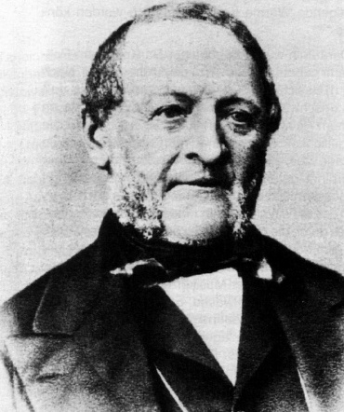
Um 1831 gelangte die Walkmühle wieder in den Besitz der Familie Dose, allerdings war es nun sein zwei Jahre jüngerer Bruder Jürgen Hinrich Dose, der sich dort als Wirt betätigte. Dessen Tochter Magdalena Charlotte Catharina Dose heiratete 1838 den Gärtner Jürgen Heinrich Christian Lück, der 1865 eine Braugenehmigung beantragte und die Lück-Brauerei gründete.
Jürgen Heinrich Christian Lück,
Gründer der Lück-Brauerei in Lübeck

Johann Dose hat sich wohl nie wieder richtig von seinen Schulden erholt, denn wie man dem Adressbuch entnehmen kann, ist er alle paar Jahre umgezogen: von der Hundestraße in die Marlesgrube, dann in die Mühlenstraße in einen Wohnkeller, dann vor das Holstentor beim Finkenberg und dann wieder in die Marlesgrube, wo er 1844 im Alter von 63 Jahre starb. Seine Witwe endete einige Jahre später gar im Armenhaus.

Wirt Johann Detlef August Huhs

Anna Margaretha Leverentzen (geb. Bohn) heiratete jedoch noch ein zweites Mal, nämlich Johann Detlef August Huhs. Er ist der Neffe eines direkten Vorfahren von mir. Die Familie Huhs kam aus Altenkrempe bei Neustadt in Holstein. Ein Jürgen Huhs war dort ein Kornmüller auf der sogenannten Lübschen Mühle gewesen. Er hatte fünf Kinder, von denen zwei Söhne nach Lübeck gingen. Mein Vorfahre Christian August Huhs erwarb bereits im Jahr 1781 das Bürgerrecht in Lübeck. Er wurde Brauer und war Eigentümer eines Hauses in der Engelsgrube. Sein Bruder Johann hatte vielleicht die Lübsche Mühle vorerst übernommen, denn seine mindestens drei Kinder kamen noch dort zur Welt. 1802 heiratete seine älteste Tochter den Brauer Johann Friedrich Nicolaus Ratzky in Lübeck. Als dann der Sohn des Johann, Johann Detlef, 22 Jahre alt war, ging anscheinend die ganze restliche Familie nach Lübeck.
1818

Im April 1806 erwarb Johann Detlef Huhs das Bürgerrecht und betätigte sich dann als Branntweinbrenner. Das Amt (Zunft) der Branntweinbrenner gehörte in Lübeck zwar organisatorisch zu dem Amt der Bäcker, aber der Beruf des Branntweinbrenners musste nicht „zünftig“ erlernt und betrieben werden. Bereits im Dezember 1806 wurde Johann Detlef Huhs Eigentümer des Hauses Stavenstraße 517, das ein Branntweinbrennerhaus war, das heißt, das Recht und die Gerätschaften zum Branntweinbrennen bildeten einen festen Bestandteil des Hauses und gehörten nicht einer Person. Daher war auch schon der Vorbesitzer ein Branntweinbrenner gewesen.

In den Lübeckischen Anzeigen vom 19.3.1806 gibt es eine Anzeige zum Verkauf eines Branntweinbrennerhauses in der Stavenstraße. Ob es sich um die Nr. 517 handelt, geht daraus nicht eindeutig hervor, aber es ist durchaus wahrscheinlich. Das in der Anzeige zum Verkauf angebotene Haus hatte eine große Diele, zwei Stuben, zwei Kammern, eine Misch- und eine Branntweinkammer, eine Küche und noch eine Kammer. Oben waren zwei Böden, wobei sich in dem ersten Boden zwei weitere Kammern befanden. Hinter dem Haus war ein großer Hof, ein Kuhstall für fünf Kühe, eine Futterkammer, ein Holz- und ein Viehstall. Aus einer Anzeige von 1808 geht hervor, dass man bei Huhs in der Stavenstraße ganz fett gemästete Kuhnhähne, die frühere Bezeichnung für Truthähne, kaufen konnte. 1807 ist aus den Volkszählungsangaben ersichtlich, dass Huhs „Gesinde“ hat, und zwar einen Mann und eine Frau. Zudem wohnen drei weitere Verwandte im Haus: ein männlicher, das ist vermutlich der Vater, und zwei weibliche, das sind vermutlich die Mutter und die noch unverheiratete Schwester. 1812 wohnten alle drei Verwandten nicht mehr bei ihm, nur noch das Gesinde. Der Grund dafür ist sicherlich, dass seine jüngere Schwester geheiratet hatte, und zwar scheint sie mit Levin Nicolaus Drevsen eine ganz gute Partie gemacht zu haben. Ihr Ehemann war Tuchhändler in der Holstenstraße in der dritten Generation. Mit ihm hatte sie sechs Kinder und starb 1829 kurz nach der Geburt des letzten Kindes mit nur 37 Jahren. Bei der Heirat der Schwester fungierte Johann Detlef Huhs als Spezial-Bevollmächtigter für die Mutter und willigte an ihrer Stelle in die Ehe ein, da seine Schwester zu diesem Zeitpunkt noch minderjährig war. 1815 verkaufte Huhs das Branntweinbrennerhaus. Als Huhs 1816 den Tod seines Vaters beim Amt meldete, wird er als wohnhaft vor dem Holstentor bezeichnet. In diesem Jahr erscheint er nicht im Adressbuch.

Im Mai 1818 heiratete Detlef Huhs dann Anna Margaretha Bohn, verwitwete Leverentzen. Im Heiratseintrag wird er bereits als Wirt im Schwan bezeichnet. Zu diesem Zeitpunkt war Huhs 34 und seine Frau 58 Jahre alt, weshalb man davon ausgehen kann, dass es sich um eine reine Zweckheirat handelte. Detlef Huhs starb jedoch bereits im Oktober 1820, also nur 2 1/2 Jahre nach der Hochzeit, ganz unerwartet. Und wieder stand Anna Margaretha ohne Ehemann da. Einige Jahre hatte sie dann wohl die Krugwirtschaft allein fortgeführt. In diesen Zeitraum fällt auch der Aufenthalt der Familie von Johann Jochim Hinrich Dose auf dem Weißen Schwan, wie oben beschrieben.

Wirt Jürgen Friedrich Nagel
1824
Im März 1824 heiratete Anna Margaretha Bohn, verwitwete Leverentzen/Huhs den Jürgen Friedrich Nagel. Sie war inzwischen 66 Jahre alt und ihr neuer Ehemann 46 Jahre alt. Es war also vermutlich nochmals eine Zweckheirat.

Jürgen Friedrich Nagel wurde 1777 in Wulfsdorf bei Krummesse geboren. Sein Vater war in Wulfsdorf ein Hufner, der sich aber auch als Gastwirt betätigte. Er starb bereits 1798 als seine beiden Söhne 22 und 21 und die Tochter erst 16 Jahre alt waren. Die Mutter führte mit ihren Kindern den Hof und auch die Krugwirtschaft fort, wie sich aus einer Anzeige im Jahr 1805 ergibt. Dort heißt es im Mai, dass bei der Witwe Nagel in Wulfsdorf ein schwarzbrauner achtjähriger Wallach verspielt werden soll. Die Anzeige ist mit J. F. Nagel (also Jürgen Friedrich) unterzeichnet.

Im Jahr 1811 standen jedoch einige Veränderungen an. Im April erwarb Jürgen Friedrich Nagel mit 34 Jahren das Bürgerrecht in Lübeck. Sein Bruder heiratete im selben Jahr Margaretha Elisabeth Dierks aus Genin. Ihre Schwester Magdalena Margaretha Dierks hatte im Jahr zuvor den Zimmergesellen und Erbpächter in Genin Johann Friedrich Dose geheiratet, dessen Bruder Johann Jochim Hinrich Dose ja der Curator der Witwe Leverentzen war und sich eine Zeitlang als Krüger auf der Walkmühle betätigt hatte. Es sieht nun so aus, als hätte der jüngere Bruder des Jürgen Friedrich Nagel den Hof in Wulfsdorf übernommen, denn bis 1822 werden fünf Kinder dort geboren.

Als Nagel im April 1811 das Bürgerrecht (wohl als Einwohner) erwarb, wurde er als Israelsdorfer Erbpächter bezeichnet. Im März 1811 hatte Jürgen Nagel vermutlich die Anzeige zum Verkauf des Hauses und der Wirtschaft in Israelsdorf in den Lübeckischen Anzeigen gelesen. Der bisherige Besitzer Johann Martin Bernhard war gestorben und seine Witwe wollte das Anwesen wohl nicht fortführen und bot es daher zum Verkauf an. 1781 waren die Stellen in Israelsdorf in Erbpacht gelegt worden und alle Erbpächter erhielten das Recht, Tee und Kaffee auszuschenken.

Ab Mai 1811 gab Jürgen Friedrich Nagel Anzeigen auf, in denen er der Öffentlichkeit mitteilte, dass er die Wirtschaft in Israelsdorf, die wegen ihrer angenehmen Lage bereits bekannt war, von der Witwe Bernhardt käuflich erworben hatte. Er wollte die seit Jahren bereits bestehende Wirtschaft fortführen und hoffte, dass ihn das geehrte Publikum mit einem Besuch beehren würde. Jeden Sonntag bot er gute Tanzmusik und im Holz (wohl im Wald) die übliche Bequemlichkeit. Im August und im September 1812 hielt er Erntebälle ab.

Für so ein großes Anwesen wird Jürgen Friedrich Nagel eine Menge Geld bezahlt haben oder Kredit dafür aufgenommen haben müssen. Lübeck war zu dieser Zeit gerade offiziell mit in das Französische Kaiserreich eingegliedert worden und nun Teil des Départment des Bouches de L’Elbe (Department der Elbmündung). Im Juli 1811 wurden in den Lübeckischen Anzeigen die von seiner Kaiserlichen Majestät (Napoleon) ernannten Maires und Mitglieder des Gemeinderates für Lübeck und für die Landgebiete bekannt gegeben. Hier erscheint eine Person aus Israelsdorf namens Nagel als Mitglied des Gemeinderates für die Marie zu Schlutup, die auch Israelsdorf umfasste.

Schon im September 1814 geht aus einer Verkaufsanzeige hervor, dass Nagel (bezeichnet als Erbpächter der „großen vierten Erbpachts-Parzele“ insolvent war und verkaufen musste. In der Zeit zwischen 1811 und 1815 wurden keine Adressbücher herausgegeben, so dass man mit deren Hilfe den Werdegang nicht weiterverfolgen kann.

Bei der Volkszählung 1815 erscheint Nagel wieder bei seinem Bruder in Wulfsdorf. Nach den Volkszählungsunterlagen war der Bruder ein Hufner, verheiratet und hatte zu diesem Zeitpunkt zwei Töchter. An Gesinde gab es drei männliche und zwei weibliche Personen auf dem Hof, die bei dieser Volkszählung noch nicht mit Namen genannt werden. Weiter heißt es darin, „bei ihm sein Bruder J. Nagel“. In der nächsten Zeile steht, dass die Witwe Nagel (also die Mutter) als Altenteilerin in einem Katen wohnt. Obwohl die Mutter beim Tod ihres Ehemannes 1798 erst 46 Jahre alt war, hatte sie anscheinend nicht wieder geheiratet. Bei ihr wohnten zwei nicht namentlich genannte Töchter. Eine zweite Tochter konnte ich jedoch im Taufbuch nicht finden, allerdings gibt es auch immer mal unleserliche Bereiche in dem Taufbuch. In der nächsten Zeile steht „in demselben“, was vermutlich in demselben Katen heißt, wohnte Diederich Steenfass oder Steinfarth mit zwei weiteren weiblichen Personen.

Im März 1815 gab Johann Heinrich Nagel, der Hufner aus Wulfsdorf, eine Anzeige in den Lübeckischen Anzeigen auf, in der er sich bei „einem Menschenfreund“ bedankte, der ihm 1813, obwohl er selbst in Not war, zwei „milchende“ Kühe schickte. Der Hufner Nagel war im September 1813, wie er schreibt, „durch feindliche Gewalt“ seines ganzen Viehbestandes beraubt worden und von allen, von denen er Beistand hätte erwarten können, verlassen worden. Eineinhalb Jahre durfte er die Kühe unentgeltlich nutzen und konnte so seine Wirtschaft erhalten.

Bis 1819 zumindest lief zunächst scheinbar alles in gewohnten Bahnen wie aus einer im August 1819 erschienenen Anzeige im Lübeckischen Anzeiger hervorgeht: „Am Sonntag, den 29. Aug. wird bey Joh. Hinr. Nagel in Wulfsdorf eine frische Milch gebende Kuh verspielt, wobey 2 Faß Bier frey gegeben werden, und für gute Tanzmusik gesorgt ist. Der Anfang ist Nachmittags um 2 Uhr. Der Zusatz ist 1 Mk. Gute Freunde werden gebeten, sich daselbst einzufinden.“

Dem Büchlein “Beiträge zur Geschichte der Siedlungen Israelsdorf Gothmund Karlshof Herreninsel“ ist zu entnehmen, dass das auf einer Karte von 1780 als Parzelle Nr. 4 („jenseits des Schellbruchs“) (heute Hollunderweg) eingezeichnete Grundstück bei der Vererbpachtung von einem „M. Bernhardt“ gekauft wurde und 181 Scheffel groß war. Danach war der Eigentümer „J. Nagel“ und ab 1817 dann die Familie Pump, die fast 70 Jahre auf der Stelle saß. Bei der Volkszählung 1815 erscheint bereits eine Familie Pump in Israelsdorf.

Anfang 1820 starb die Mutter der beiden Nagel-Brüder in Wulfsdorf mit 67 Jahren an Altersschwäche, wie es heißt. Im Juli 1820 erscheint Jürgen Friedrich Nagel in Wulfsdorf als Pate bei der Geburt des einzigen Sohnes seines Bruders.

Im Juli 1823 wurde in den Lübeckischen Anzeigen eine Anzeige zum Verkauf des Hofes aufgegeben, allerdings wird der Verkäufer als Johann Friedrich Nagel genannt. Aber dies könnte ein Druckfehler sein, da es wohl sonst keine weiteren Personen mit dem Namen Nagel in Wulfsdorf gegeben haben wird (also entweder Jürgen Friedrich oder Johann Heinrich). Zur Besichtigung konnte man sich an den Nachbarhufner in Wulfsdorf Jochim Herrmann Grube wenden. Das älteste der Kinder des Bruders war zu diesem Zeitpunkt erst 12 Jahre, das jüngste nicht einmal ein Jahr alt. Warum Haus und Hof verkauft wurden und wohin die Familie gegangen ist, ließ sich nicht feststellen. 1825 starb dann die Frau des Bruders und in einer Anzeige des Bruders heißt es wörtlich „trostlos, verlassen und ohne Brod beweine ich mein hartes Schicksal". Zu diesem Zeitpunkt wohnte die Familie vor dem Mühlentor. Als seine älteste Tochter 1834 heiratete, wurde die Zustimmung zur Heirat von ihren Vormündern gegeben, obwohl der Vater noch lebte. Vielleicht war er geistig nicht mehr zurechnungsfähig. Er starb 1845 verarmt im St. Annen Armen- und Werkhaus. Seine jüngste Tochter, die zu diesem Zeitpunkt 23 Jahre alt war, ist in der Volkszählung 1845 bei dem beim Verkauf des Hofes behilflich gewesenen Hufner und Bauernvoigt Jochim Herrmann Grube in Wulfsdorf als Dienstmädchen zu finden und wird als Waise bezeichnet. Dort lernt sie dann ihren zukünftigen Ehemann kennen und geht später nach Lübeck.

Nach dem Verkauf des Hofes in Wulfsdorf hatte es Jürgen Friedrich Nagel dann auf den Weißen Schwan verschlagen, wo er im Alter von 46 Jahren 1824 die Witwe Anna Margaretha Huhs/Leverentzen geb. Bohn heiratete. Da sein Bruder mit dem Curator der Witwe verwandt war (die Schwester der Frau war die Frau des Bruders des Curators), kann man wohl davon ausgehen, dass hier eine Art Vermittlung stattgefunden hat oder dass man sich ohnehin schon kannte. Wie weiter oben schon erwähnt, fungierte Nagel im März 1825 als Bürge bei dem Wagenlader Johann Jochim Banthien, der uns schon mehrfach begegnet ist.
Aber leider gab es wohl zwischen Anna Margaretha und ihrem dritten Ehemann so schwerwiegende Unstimmigkeiten, dass sie sich wieder scheiden ließen. Wann genau die Scheidung erfolgte, ließ sich nicht feststellen. Jedoch erscheint Jürgen Friedrich Nagel ab 1826 bis 1830 wieder im Adressbuch als Erbpächter in Israelsdorf. Wie dies einzuordnen ist, ist schwer zu sagen. Vielleicht hat er eine andere Erbpachtstelle gekauft. Ab 1832 ist Jürgen Friedrich Nagel dann gar nicht mehr zu finden. Erst in der Volkszählung von 1845 erscheint er mit jetzt 69 Jahren als Witwer und Tagelöhner in einem Sommerwohnhaus auf der Kahlhorst. Wann und wen er noch geheiratet hatte, konnte ich nicht feststellen. Jedenfalls scheint sein weiterer Lebensweg nicht gerade erfolgreich verlaufen zu sein, da er zum Schluss als Tagelöhner bezeichnet wird. Vermutlich völlig verarmt stirbt er im September 1848 wie sein Bruder im St. Annen Armen- und Werkhaus. Obwohl Nagel ja eigentlich nur kurze Zeit Wirt auf dem Weißen Schwan war, gab der Verwalter des St. Annen Armen- und Werkhaus bei der Meldung des Todes in der Kanzlei der Stadt Lübeck an, dass er vormals Wirt auf dem Schwan vor dem Mühlentor gewesen war.

Beschreibung des Weißen Schwans und seiner Umgebung um 1824/1831

1829 hat Heinrich Ludwig Behrens eine „Topographie und Statistik von Lübeck“ herausgegeben, in der auch die Umgebung vor dem Mühlentor und Hüxtertor statistisch beschrieben wird. Zu dieser Zeit gab es unter anderem vor dem Mühlentor 40 Gärten und Gehöfte, 11 Kunst- und Handelsgärtner, 23 Kohlgärtner, 10 Wirtshäuser und 1 Schule. Behrens hat zudem 1824 einen „Grundriss der Freien Stadt Lübeck“ angefertigt, auf der auch die Umgebung des Weißen Schwan gut zu erkennen ist.
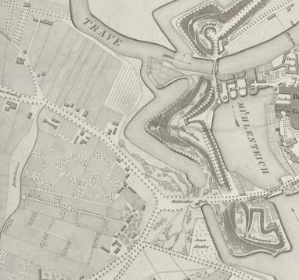
Grundstück und Gebäude des Weißen Schwans

Ausschnitt aus dem „Grundriss der Freien Stadt Lübeck“ von 1824 von H. L. Behrens

Vom Mühlentorbereich führen neben dem Hamburger Weg (also der heutigen Kronsforder Allee) auf der rechten Seite auch einige Spazier- oder Fußwege durch vermutlich mit Büschen, Bäumen und Gras bewachsenes Gelände in Richtung des Weißen Schwans. Soweit der Hamburger Weg auf dieser Karte zu sehen ist, ist er mit Alleebäumen bestückt. Die ersten Gebäude auf der linken Seite des Weges gehören zu dem Grundstück des Kunstgärtners Friedrich von Brocken. Die unterschiedliche Nutzung oder die verschiedenen Anpflanzungen sind durch Bäume und gestrichelte Flächen gekennzeichnet. Auf derselben Seite, dem Weißen Schwan schräg gegenüber, folgt als nächstes das Grundstück des Kunstgärtners Carl Grösser, das ebenso markiert ist. Grösser und von Brocken waren als Kunst- und Handelsgärtner von den sogenannten Kohl- oder Gemüsegärtnern zu unterscheiden. Bei den Kunst- und Handelsgärtnern lag der Schwerpunkt eher auf der Anzucht von Obstbäumen, aber auch anderen Baumsorten, sowie Stauden und Zierpflanzen. Sie gewannen Sämereien, die auch ins Ausland verkauft wurden. Die meisten Kunstgärtner hatten große Treibhäuser, in denen die empfindlicheren Pflanzen, aber auch exotische Gewächse wie Ananas, Melonen und Orangen gezogen wurden.

Dort, wo sich heute das Colosseum befindet, lag das Krughaus Poggenpohl. Schon im Dreißigjährigen Krieg soll an dieser Stelle ein Krughaus gestanden haben. Es lag an einem Bächlein, das in der Nähe entsprang, durch die Büttelwiese (im Zuge der heutigen Uhlandstraße) verlief und in die Trave mündete. Die Büttelwiese ist auf der Karte von 1824 deutlich zu erkennen.

Seinen ursprünglichen Namen Poggenpohl hatte das Krughaus von den Fröschen, die im Frühjahr im sumpfigen Uferrand quakten und auf Niederdeutsch Poggen heißen. In einer Verkaufsanzeige im Jahr 1805 wird das Grundstück und seine Umgebung genauer beschrieben. Es wird als kleines, sehr angenehm an der Hamburger Landstraße gelegenes Landwesen bezeichnet. Zu dem Landwesen gehörten 14 Scheffel (also etwa 1,5 Hektar) des besten kultivierten Gartens und etwas Wiesenland, das auf der einen Seite von einem mit Weiden besetzten Graben und auf zwei Seiten mit einer starken Dornenhecke eingefasst war. Dazu gehörte ein großes Gebäude mit Krug- und Wirtschaftsgerechtigkeit, ein Stall, eine Scheune und eine geräumige Hofstelle. Außerdem gab es dort noch ein Wohnhaus mit mehreren Zimmern, Kammern, einer Küche und dergleichen.

Gekauft wurde das Krughaus Poggenpohl von Christoph Johann Dieberitz, der ein Sergeant bei der Garnison war, und einem Herrn Schwartz. In einer Anzeige wurde 1806 von „Schwartz & Dieberitz“ mitgeteilt, dass sie ihre Wirtschaft von „Poggenpohl“ in „Freundschaft“ umbenannt haben. Länger als bis 1810 hatte Johann Christoph Dieberitz die Wirtschaft jedoch nicht betrieben, denn sie stand schon wieder zum Verkauf. In der Anzeige wird erwähnt, dass das Haus erst neu erbaut worden ist. In der zweiten Etage befand sich ein Tanzsaal von einer Länge von 52 Fuß und einer Breite von 24 Fuß. Daneben befand sich ein Vorplatz und eine Kammer; unten zwei große beheizbare Zimmer, eine Diele, eine Küche und mehrere Bequemlichkeiten und darunter ein sehr großer Keller. Hinter dem Hause war eine sehr schöne verdeckte Kegelbahn, daneben eine große Scheune, die sich zur Lagerung von Holz und als Pferdestall eignete. Die Größe des Gartens, in dem viele Obstbäume standen, wird nun mit ca. vier Scheffeln (etwa ein ½ Hektar) angegeben. Aus einer Anzeige im Jahr 1811 geht hervor, dass der Wirt auf der Freundschaft nun Carl Georg Göllner ist. Schon in der Volkszählung 1815 wird wieder ein anderer Wirt genannt, nämlich Daniel Friedrich Göttmann, ihm folgt Heinrich Matthias Kanstein und 1821 Jochim Hinrich Rumohr, der später noch des Öfteren in Erscheinung treten wird.

Am Hamburger Weg sind auf der Seite des Weißen Schwans vor dem Geniner Weg noch fünf oder sechs längliche Grundstücke zu erkennen, von denen die ersten zwei oder drei vor dem Geniner Weg anscheinend nicht bebaut sind. Dann folgt ein Grundstück mit zwei Gebäuden. Zur Volkszählung 1815 wird an dieser Stelle der Garten des Kaufmanns Adolf Rodde verzeichnet. 1851 war der Eigentümer des Grundstücks neben dem Gärtner Hasse der als Hufner bezeichnete August Nölting mit seiner Familie.

Das neben dem Weißen Schwan liegende Grundstück gehörte der Gärtnerfamilie Hasse. Die Familie des Johann Jochim Carl Hasse wird erstmals 1805 im Adressbuch erwähnt. In einer Verkaufsanzeige im Jahr 1802 wird an dieser Stelle (am Kolkenberg) gelegenes Hopfenland zum Verkauf angeboten. Daher halte ich es für gut möglich, dass die Familie Hasse das Grundstück gekauft hat und der Hopfenanbau an dieser Stelle vermutlich nicht mehr weiter betrieben wurde. Das Grundstück lag ziemlich genau dort, wo heute die Sophienstraße verläuft. Die Familie Hasse war schon mindestens seit Mitte des 18. Jahrhunderts vor dem Mühlentor als Gärtner tätig: zuerst Johann Hasse, dann sein Sohn Detlef Michel Hasse (1749-1802), dessen Sohn, der eben genannte Johann Jochim Carl Hasse (1780-1844) und auch dessen Sohn Johann Friedrich Wilhelm Hasse (1804-1865), Enkel und Urenkel. Alle waren von Beruf Gärtner und alle hatten Ehefrauen, deren Väter ebenfalls Gärtner waren. Wie es auch schon bei den Fischerfamilien an der Wakenitz der Fall war, sind auch fast alle Gärtnerfamilien vor dem Mühlentor miteinander verwandt. Die Familie Hasse betätigte sich als Kohlgärtner, die Nahrungsmittel wie Gemüse anbauten und vermutlich hauptsächlich auf dem Markt in Lübeck verkauften.

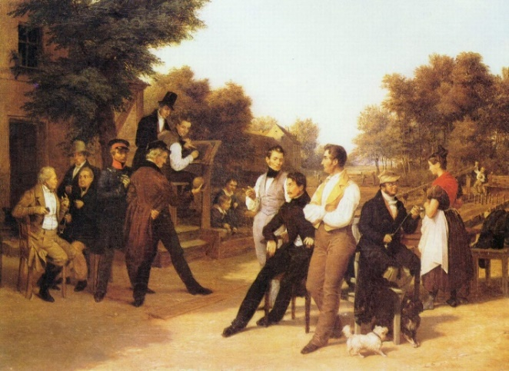
Das Grundstück des Weißen Schwans ist auf der Karte von 1824 als fast quadratisch zu erkennen. Dahinter befindet sich noch ein größeres rechteckiges Stück Ackerland. Ein Gebäude steht mit der Schmalseite direkt am Hamburger Weg. Leicht nach hinten versetzt daneben ein schmaleres und längliches Gebäude und noch weiter hinten quer dazu ein weiteres Gebäude. Aus der Beschreibung in der Verkaufsanzeige aus Jahr 1831 sind folgende Einzelheiten zu erfahren: Es wird ein Wohnhaus mit drei beheizbaren Zimmern, verschiedenen Schlaf- und Speisekammern, zwei verschlossenen Küchen und ein großer Tanzsaal genannt. Vermutlich ist dies das Gebäude direkt an der Straße. Weiterhin gibt es eine große Scheune für Korn und Futter, in der sich ein Pferde- und ein Kuhstall befinden. Nebenbei (das bedeutet wohl darin) gibt es eine Wohnung zur Sommerlust, von der man eine angenehme Aussicht auf den Wall und die Landstraße hat. Dies könnte also das längliche Gebäude rechts sein. Dann gibt es noch einen Vieh- und Holzstall mit verschiedenen Abteilungen. Das ist dann vielleicht das hintere Gebäude. Zudem gibt es noch eine „verdeckte“ Kegelbahn, die mit Dachpfannen bedeckt ist. Auf einer Karte von 1852 ist zusätzlich ein schmales längliches Gebäude parallel zum Hamburger Weg zu sehen. Vielleicht ist dies die Kegelbahn. Es wird ein ziemlich großer Garten mit guten Obstbäumen und Frucht- und Befriedigungshecken erwähnt, der vier Scheffel und 16 Quadratruthen groß sein soll. Das entspricht etwa 5.400 m². Hinter dem Garten befindet sich noch Ackerland, das in sieben Stücke eingeteilt ist. Das ist auf der Karte von 1824 deutlich zu erkennen und gehört also noch zu dem Grundstück. Das Ackerland ist 8 Scheffel und 37 Quadratruthen groß. Das sind etwa 11.100m². Insgesamt wäre das Grundstück also ca. 16.400m² oder gut 1,5 Hektar groß. Die bereits oben einmal erwähnte Jacobine Kunhardt beschreibt in ihren Erinnerungen den Weißen Schwan als einen „mehr als bescheidenen Fachwerkbau“, was wohl heißen soll, dass er eher schlicht und einfach ist. Das scheint nicht ganz zu dieser relativ umfangreichen Hofanlage zu passen.
Friedrich Eduard Meyerheim, Die Kegelgesellschaft 1834

Wirt Hans Jürgen Jenssen

Wie oben bereits erwähnt, heiratete Jürgen Friedrich Nagel die Witwe Huhs im März 1824. Schon im Mai dieses Jahres erschien eine Anzeige in den Lübeckischen Anzeigen, in der ein Mann namens Jenssen mitteilte, dass er das Haus vor dem Mühlentor, dass der Schwan genannt wird, nebst Kegelbahn und Garten, der eine schöne Aussicht nach der Lachswehr bietet, für den Sommer gemietet hat. Er hoffte nun auf zahlreichen Zuspruch. Gleichzeitig teilte er mit, dass die Wirtschaft „Im Legaten“, die zwischen der Krähenstraße und der Stavenstraße lag, ohne Unterbrechung fortgeführt wird. Aus dem Adressbuch von 1824 geht hervor, dass es sich um Hans Jürgen Jenssen handeln muss, da dieser als Wirt „Im Legaten“ (An der Mauer 490/549 (heute 84)) genannt wird. Einer Verkaufsanzeige für dieses Haus von 1795 ist zu entnehmen, dass es sich um ein Krughaus mit sechs Wohnungen an der Straße und drei Buden und einem Saal im Gang handelte. Damals hatte das Haus eine Krug- und Weizenmehlgerechtigkeit, einen schönen Garten, eine Kegelbahn, einen Pferdestall und einen Wagenschauer. Es handelte sich also durchaus um einen größeren Komplex. Hans Jürgen Jenssen hat die Wirtschaft „Im Legaten“ ebenfalls nur gemietet und betrieb wohl beide Wirtschaften parallel.
1824

Hans Jürgen Jenssen, „der Jüngere“, wurde 1788 als Sohn des Schiffers Hans Jürgen Jenssen geboren. Auch der Bruder des Vaters war Schiffer und der Großvater war zumindest Steuermann bei seiner Heirat mit Ottilia Sahn, deren Vater ein direkter Vorfahre von mir ist. Sein Vater fuhr hauptsächlich zwischen Lübeck und Reval (heute Tallinn) hin und her und wird bei der Volkszählung 1812 als bereits drei Jahre abwesend bezeichnet. Die Mutter wohnte allein mit einem Dienstmädchen in der Straße Große Altefähre. Spätestens ab 1815 wird sie als Witwe bezeichnet. Seine Mutter hieß Elsabe Margarethe Godtknecht und stammte ebenfalls aus einer Schifferfamilie. Ihre Schwester hatte den Bruder des Hans Jürgen Jenssen (Vater) geheiratet. Hier bestand auch wieder eine sehr enge Verbindung der Familien. Beide Familien befuhren mit ihren Schiffen unter anderem die Strecke Lübeck-Reval, aber auch mal nach St. Petersburg. Bereits seit der Heirat mit Margaretha Elsabe Godtknecht im Jahr 1787 war der Vater im Besitz des Hauses in der Straße Große Altenfähre gewesen, wo sein Sohn anscheinend als einziges Kind aufwuchs.

Da die Seefahrt in dieser Familie offensichtlich eine lange Tradition hatte, ist es nicht verwunderlich, dass Hans Jürgen Jenssen ebenfalls zunächst zur See ging und auch Schiffer wurde. Mit 26 Jahren erwarb er im Jahr 1814 das Bürgerrecht in Lübeck und heiratete die 22jährige Maria Elisabeth Veygelahn, die die Tochter eines Tischlermeisters war. 1816 erscheint Hans Jürgen Jenssen in einer Anzeige im Lübeckischen Anzeiger, in der bekannt gegeben wird, dass der Schiffer Hans Jürgen Jenssen mit dem Schiff „Johann Philipp“ am 30. Oktober ohne Aufenthalt nach St. Petersburg segeln wird. Es ist jedoch nur Raum für kleine Güter. Eine Kajüte ist für Passagiere bequem eingerichtet. Es muss sich bei Hans Jürgen Jenssen wohl bereits um den Sohn handeln, da der Vater anscheinend seit ein paar Jahren verschollen ist. Hans Jürgen Jenssen war wohl einige Jahre zur See gefahren bis er dann als Mieter der Gastwirtschaften „Im Legaten“ und „Weißer Schwan“ erscheint.

Sowohl die Anmietung des Weißen Schwans als auch der Betrieb der Wirtschaft „Im Legaten“ waren wohl nur eine kurze Episode, denn schon im Oktober desselben Jahres (1824) ist einer Anzeige zu entnehmen, dass er die Wirtschaft auf dem Weißen Schwan geschlossen hat. Er betrieb nun den Gasthof „Stadt Copenhagen“ an der Untertrave bei der Beckergrube. 1830 hatte er dann ein Haus in der Alfstraße gekauft und betrieb dort die Gastwirtschaft „Stadt Stockholm“. Kinder hatte er anscheinend keine, denn laut Volkszählung 1831 lebte er dort mit seiner Frau und einem Dienstmädchen allein. 1839 erschien eine Verkaufsanzeige, aus der hervorgeht, dass dort seit 10 Jahren erfolgreich eine Gastwirtschaft betrieben wird. Das Haus hat neun Zimmer und drei Kammern nebst einem Entrée-Zimmer, das zu einem großen Wirtschaftssaal im Hinterflügel führt. Auf dem Steinhof gibt es ein Waschhaus mit Kunstwasser, einen großen gewölbten Keller und einen Speisekeller. Vielleicht ging es Hans Jürgen Jenssen schon schlecht, so dass er das Haus verkaufen wollte, denn er starb 1841. Vielleicht fand sich kein Käufer, denn nach seinem Tod betrieb seine Frau die Gastwirtschaft bis zu ihrem Tod ca. 1855 allein weiter. Sie beschäftigte 1845 eine Hausmamsell, zwei Dienstmädchen und einen Burschen. Aus diversen Anzeigen geht hervor, dass sie immer gut für die Unterhaltung ihrer Gäste sorgte. So kam mal ein Mandolinenspieler, mal ein Bassist, der gleichzeitig auch ein Komiker war, oder ein Streich- und Zitterspieler aus Graz in der Steiermark oder eine Sängergesellschaft aus Göttingen. In den letzten Jahren wurde das Haus als Hotel bezeichnet. Die Witwe scheint also eine sehr eigenständige und patente Frau gewesen zu sein, die ihr Leben lang Erfahrung im Gastgewerbe gesammelt hatte und sich als Witwe noch ca. 15 Jahre allein durchgeschlagen hat.

Wirt Hans Hinrich Schöer

Nachdem also Hans Jürgen Jenssen den Weißen Schwan nur einen Sommer gemietet hatte, musste nun ein neuer Mieter gefunden werden. Im April 1825, also ein halbes Jahr nachdem Hans Jürgen Jenssen die Anmietung des Weißen Schwans wieder aufgegeben hatte, ließ Hans Hinrich Schöer per Anzeige die Öffentlichkeit wissen, dass er die „Wirtschaft des Herrn Nagel ganz übernommen“ habe und am Sonntag, den 1. Mai eröffnen wird. Man könnte daraus schließen, dass Nagel immer dann, wenn kein Mieter vorhanden war, die Wirtschaft selbst geführt hat.
1825

Hans Hinrich Schöer wurde ca. 1769 geboren. Er war also bei der Übernahme des Weißen Schwans bereits ca. 55 Jahre alt. Über seine Eltern oder eventuelle Geschwister konnte ich nichts herausfinden. 1807 erwarb er mit 38 Jahren das Bürgerrecht in Lübeck und erschien ab diesem Zeitpunkt erstmalig im Lübecker Adressbuch. Man kann daher davon ausgehen, dass er von außerhalb kam. 1808 heiratete er Catharina Friederike Burck, die 15 Jahre jünger war als er. Das Paar bekam zwischen 1809 und 1819 zwei Söhne und eine Tochter. Ein Sohn starb noch im Kindesalter. Beruflich war Hans Hinrich Schöer, zumindest nach seiner Heirat, als Branntweinbrenner und Schankwirt tätig. Er kaufte ein Haus in der Hartengrube, zu dem auch ein kleiner Gang mit drei Wohnbuden und zwei Wohnsälen gehörte. Zu Beginn hatte die Familie einen männlichen und zwei weibliche Dienstboten. Daraus kann man schließen, dass es ihnen recht gut gegangen sein muss. Aber aus irgendwelchen Gründen war Hans Hinrich Schöer spätestens 1812 nicht mehr in der Lage, alle seine Schulden zu begleichen. So kam es dann dazu, dass der Kaufmann und Weinhändler Matthias Christian Faber aus der Hüxstraße das Haus mit „Beschlag belegen“ ließ und es im Dezember 1812 öffentlich zum Verkauf angeboten wurde.

Als nächstes ist die Familie in der Effengrube zu finden, aber 1818 hatte Hans Hinrich Schöer schon wieder ein Haus gekauft, nämlich „auf der Mühlenbrücke, rechts am Walle“. Das Haus verkaufte er dann 1825 an Jochim Hinrich Rumohr. Da er im Adressbuch weiterhin als Wirt erscheint, wird er in diesem Haus wohl auch eine Wirtschaft betrieben haben.

Der Käufer des Hauses Jochim Hinrich Rumohr war bereits als Wirt auf der Krugwirtschaft „Freundschaft“ in Erscheinung getreten. Er hatte die Freundschaft 1821 übernommen und lud in einer Anzeige zu Pfingsten das geehrte Publikum zu einem Ball ein. Zu diesem Zeitpunkt war er 32 Jahre alt. Er war in Groß Mist bei Herrnburg als Sohn eines Schulmeisters geboren worden, hatte 1821 das Bürgerrecht erworben und 1824 geheiratet. Ein kleiner Sohn starb schon in seinem ersten Lebensjahr. Wie gesagt, kaufte er 1825 das Haus auf der Mühlenbrücke (heute das Grundstück Mühlenbrücke 6 und 8) von Hans Hinrich Schöer. Bei diesem Haus handelte es sich um die oben bereits einmal erwähnte Gastwirtschaft „Immenrump“ (Bienenstock). Zu diesem Haus gibt es Verkaufsanzeigen, in denen das Anwesen gut beschrieben wird. 1821 heißt es, dass das massive Wohnhaus fast neu ist. Von einer Diele gingen zwei Zimmer mit Öfen, eine Schlafkammer und die Küche mit Ausgang zum Garten und der Eingang zum Keller ab. Im Obergeschoss waren drei Zimmer mit Öfen und zwei Zimmer ohne Öfen, die alle ineinander gingen. Darüber befand sich ein Boden. Nahe dem Hause war ein Holzstall. Der Garten war 200 Schritte lang und 40 Schritte breit und mit 335 Obstbäumen (Äpfel, Birnen, Pflaumen, Kirschen, Walnüsse, Pfirsiche, Aprikosen, Weinreben, Maulbeeren, Apfelquitten) und einer Menge Fruchtsträucher versehen. Vom Haus und Garten aus hatte man eine Aussicht auf den Mühlenteich und den Wall und das Mühlentor. Das hört sich ja wahrhaft nach einem kleinen Garten Eden an. Die schöne Lage und Aussicht hat Rumohr wohl auch sehr gefallen. Wie sich aus einer Anzeige ergibt, hatte Rumohr im ersten Stock einen heizbaren Tanzsaal mit einem erhöhten Platz für ein Orchester eingebaut. 1825 schrieb er in einer Anzeige, dass er seinen Bau soweit vollendet hat, dass er am 5. Juni seinen Tanzsaal eröffnen kann. Jeden Sonntag, Montag und Donnerstag würde er gute Tanzmusik halten. Die Lage seiner Gastwirtschaft bezeichnete er als „im Mühlenthor“, ein Name wurde nicht genannt. Im Garten befanden sich mehrere Lauben, eine Kegelbahn und ein Stallgebäude. Noch heute gibt es an dieser Stelle eine herrliche Aussicht über den Mühlenteich auf den Lübecker Dom.

1831 starb Rumohrs erste Frau und 1834 heiratete er nochmals die bereits schwangere Frau und bekam nochmals einen Sohn. Im Mai 1835 lud er noch zum Vogelschießen ein und im Oktober verkaufte er sein Haus im Mühlentor. Ab 1836 wird er im Adressbuch als „vor dem Mühlenthor beim Weißen Schwan“ wohnend aufgeführt. Im Dezember 1839 starb er im Alter von 58 Jahren. Sein kleiner Sohn erscheint 1845 bei der Volkszählung als einer von über einhundert Zöglingen im Waisenhaus im Domkirchhof. Rumohr trat im Laufe der Zeit immer wieder im Zusammenhang mit dem Weißen Schwan in Erscheinung, mal als Bürge, aber insbesondere als Auskunftsperson bei Verkauf und Vermietung des Weißen Schwans.

Aus einer Anzeige aus dem Jahr 1825 ist ersichtlich, dass man bei Herrn Nagel eine „Wohnung auf dem Schwan zur Sommerlust“ mieten kann. Schon im Januar 1826 gab Frau Nagel eine Anzeige auf, in der es heißt, dass sie ihr Wohnhaus (der Weiße Schwan genannt), das eine Wirtschaftsgerechtsame besitzt, nebst Scheune, Viehstall, Garten und ca. 7 Scheffel Ackerland dahinter verkaufen will. Einzelheiten sind bei Herrn Schöer zu erfahren. Aber lange war Hans Hinrich Schöer wohl auch nicht mehr geblieben, denn 1828 findet er sich noch einmal im Adressbuch als „Wirt vor dem Mühlentor am Geniner Wege“. Um welche Wirtschaft es sich dabei handelte, lässt sich nicht sagen. Im Oktober 1828 starb er dann im Alter von 59 Jahren. Seine Frau war jetzt erst Mitte Vierzig, seine Tochter 18 Jahre und sein Sohn noch keine 10 Jahre alt. Es scheint mit der Witwe des Hans Hinrich Schöer und den Kindern im weiteren Leben keinen guten Verlauf genommen zu haben. Im Adressbuch ist sie zwischen 1830 und 1836 nicht zu finden. Ab 1838 erscheint sie im Adressbuch und 1845 bei der Volkszählung in Segebergs Armenhaus in der Johannisstraße. Dieses Armenhaus, das eines von 10 Armenhäusern zu dieser Zeit in Lübeck ist, wurde von B. Segeberg im 15. Jahrhundert für 15 Personen errichtet, die unter der Aufsicht einer Meisterin standen. Catharina Schöer war im Jahr 1845 die Meisterin des Armenhauses und wohnte in einem der beiden Haupthäuser. Sie wird weiterhin als Witwe, jetzt von 62 Jahren, bezeichnet. Ihre unverheiratete Tochter Blondine Schöer (32 Jahre) wohnte zusammen mit einer anderen Witwe in einer Bude auf dem Hofe des Armenhauses. Ihr Sohn, der noch Schuhmachergeselle wurde, starb mit nur 23 Jahren im Jahr 1842. 1851 wohnten Mutter und Tochter in der Stavenstraße bei einem Maurergesellen und seiner Familie im Haus. Die Tochter, noch immer unverheiratet, arbeitete nun als Fabrikarbeiterin. 1853 starb die Mutter und 1856 heiratete die Tochter doch noch, und zwar den 10 Jahre älteren Arbeiter Johann Brandt, und starb 1895 verarmt mit 84 Jahren.

Im Februar 1826 gab Frau Nagel noch eine weitere Verkaufsanzeige für den Weißen Schwan auf, in der dann zusätzlich noch eine verdeckte Kegelbahn erwähnt wird. Zu dieser Zeit ist Herr Schöer wohl schon nicht mehr auf dem Weißen Schwan, denn man soll sich jetzt wegen weiterer Einzelheiten an sie selbst oder an die Witwe Wöbeling in der Krähenstraße bzw. im Balauerfohr wenden. Die Witwe Wöbeling war ja ihre Halbschwester. Diese Schwester wohnte dort mit ihrem unverheirateten Sohn und ihrer Tochter nach dem Tod ihres Mannes allein und starb dort 1829.

Aus der späteren Todesanzeige geht hervor, dass sich Frau Nagel irgendwann von Herrn Nagel hat scheiden lassen. Vielleicht war dies ungefähr um diese Zeit, so dass der Verkauf vielleicht damit im Zusammenhang stand. Anna Margaretha Bohn (verwitwete Lewerentzen und Huhs, geschiedene Nagel) ist inzwischen 68 Jahre alt und kann oder will die Wirtschaft allein wohl nicht mehr fortführen.

Wirt Johann Hinrich Stehr

Aber schon im Mai des Jahres 1826 meldete sich mit Johann Hinrich Stehr per Anzeige ein neuer Wirt auf dem Weißen Schwan, der sich jetzt dort „etabliert“ hatte und prompte und reelle Bedienung versprach. Im Juni gab er eine „freundschaftliche Tanz-Gesellschaft“. Als Stehr die Bewirtschaftung des Weißen Schwans übernahm, war er 29 Jahre alt. Er stammte aus Sierksrade bei Berkenthin, wo sein Vater ein Hufner war. Er hatte soeben das Bürgerrecht in Lübeck erworben, wobei neben dem Aufwärter Christian Friedrich Düsing der Wirt Jochim Hinrich Rumohr als Bürge fungierte. Vielleicht hat Rumohr die Vermietung des Weißen Schwans wieder einmal vermittelt. Stehr hatte gerade Sophia Catharina Henriette Fick geheiratet. Bei der Heirat wurde er als Krüger vor dem Hüxtertor bezeichnet. Aber auch er hatte die Bewirtschaftung des Weißen Schwans wohl nur kurzfristig übernommen. Schon im Adressbuch von 1828 erscheint er als Lohnbedienter oder Lohndiener in der Schlumacherstraße. Ab 1830 hatte er ein eigenes Haus in der Straße An der Mauer zwischen Fleischhauerstraße und Hüxstraße und erscheint im Adressbuch unter der Rubrik „Aufwärter bei Hochzeiten und Gasteien“. Heute würde man vielleicht Catering dazu sagen. In diesem Berufszweig hatte man sicher Kontakt zu allen Personen, die Gerichte und Getränke in allen Formen für Hochzeiten und Gasteien liefern. So hatte er wohl auch eine gute Beziehung zu dem Konditor Johann Georg Niederegger, der 1843 mit 66 Jahren Pate seines siebten Kindes war. Laut Sterberegister starb Stehr 1855 im allgemeinen Krankenhaus. Seine Witwe betätigte sich als Kochfrau, was vermutlich das weibliche Pendant zum Lohndiener war. 1851 vermietete sie zudem Zimmer an sieben Eisenbahnarbeiter (von 24 Eisenbahnarbeitern, die bei der Volkszählung als solche bezeichnet wurden). Das passt 1851 ins Zeitgeschehen, denn zu dieser Zeit wurde die Eisenbahn nach Büchen gebaut.
1826

Im Jahr 1826 erscheinen mehrmals Anzeigen, aus denen hervorgeht, dass im Weißen Schwan verschiedene Wagen zum Verkauf stehen. Einmal ist eine „starke Wiener Reisechaise“ billig zu verkaufen, ein anderes Mal ein Blockwagen und ein weiteres Mal ein Milchwagen.

Wirt Gotthard Johann Beeckströhm

Im Mai 1827 teilte Gotthard Johann Beeckströhm per Anzeige mit, dass sein Wohnort jetzt vor dem Mühlentor im Weißen Schwan wäre. Beeckströhm war zu diesem Zeitpunkt 39 Jahre alt. Er wurde 1788 als Sohn eines Gewürzhändlers in Lübeck geboren. Sein Vater starb, als Beeckströhm gerade acht Jahre alt war. Seine Mutter, die vor der Ehe mit dem Vater schon einmal verheiratet gewesen war, ging mit Johann Peter Stampe ein Jahr später eine dritte Ehe ein. Das Haus in der Marlesgrube, in dem die Familie lebte und ihren Gewürzhandel betrieb, gehörte der Familie und ging nach dem Tod von Mutter und Stiefvater 1809 und 1810 auf Beeckströhm über. Auch er betätigte sich zunächst als Gewürzhändler, ist aber spätestens 1821 in der Mühlenstraße mit einer Flachs-, Colonial- und Kornwaren-Handlung sowie Kommissions- und Speditionsgeschäften zu finden. 1815 hatte er Johanna Catharina Becker, die Tochter eines Radmachermeisters aus der Ägidienstraße, geheiratet. Das Paar bekam einen Sohn, der als Kleinkind starb. 1820 und 1826 wurden noch zwei Töchter geboren.
1826
Ab 1824 betätigte sich Beeckströhm dann als Caffee-Schenker vor dem Holstentor rechts am Wege zum Reuterkrug. Es wird kein Name für das Lokal genannt. Bei der Geburt einer Tochter 1826 wird er als „Wirth beym Tannenbaum“ bezeichnet, ein Krughaus, das ebenfalls vor dem Holstentor lag. Hier hielt er mindestens 1925 und 1926 große Veranstaltungen mit Feuerwerk ab.

Im November 1826 heißt es in einer Anzeige, dass der Weiße Schwan vor dem Mühlentor durch Zufall außer Miete gekommen ist. Er könnte daher umgehend wieder bezogen werden. Nähere Auskünfte gab wieder Herrn Rumohr im Mühlentor. Wie gesagt, meldete Beeckströhm im Mai 1827 per Anzeige, dass sein Wohnort nun auf dem Weißen Schwan vor dem Mühltor wäre und er bat, ihn auch dort mit einem Besuch zu beehren. Ebenfalls im Mai 1827 kündigt der Schnellläufer Sass an, dass er einen Schnelllauf bei Herrn Beeckströhm auf dem Schwan vor dem Mühlentor starten würde und dann dreimal bis zum Weinberg hin und her in 58 Minuten laufen würde. Ansonsten sind für das Jahr 1827 keinerlei Hinweise auf den Weißen Schwan zu finden. Im Dezember 1827 gab jemand mit den Initialen H. M. freie Tanzmusik auf dem Weißen Schwan, bei der auch eine Lotterie stattfand, bei der man eine zweigehäusige silberne Taschenuhr gewinnen konnte.

Im März 1828 fand um 10 Uhr vormittags eine Auktion auf dem Weißen Schwan statt. Versteigert wurden Gegenstände wie ein Eckschrank mit Glastüren, ein Schenktisch, der sich auch als Ladentisch eignen würde, Gartenbänke, argantische Lampen, Küchengeräte, mehrere große und kleinere Pyramiden mit illuminierten Gläsern zur Gartenerleuchtung, ein Butterfass, Spaten und vieles andere mehr. Vermutlich diente der Weiße Schwan als Veranstaltungsort für Auktionen. Auch in den Jahren 1830 und 1831 fanden Auktionen statt.

Aus einer weiteren Verkaufsanzeige im März 1828 für eine Wiese (anderer Personen) geht aus der Lagebeschreibung hervor, dass Frau Nagel noch eine Wiese am Geniner Wege besaß. Auf der zu verkaufenden Wiese stand früher das Krughaus „Der rote Löwe“. Die Wiese grenzt östlich an den Geniner Weg, nördlich an eine Wiese der Ehefrau Nagel (olim Leverentzen) und südlich und westlich an Wiesen der Ägidienkirche.

Beeckströhm hatte sich nach seiner Betätigung als Wirt nochmals beruflich umorientiert. Ab 1828 erscheint er in einem sogenannten Nachweisungs-Comtoire für dienstsuchende Personen. Außer der Personalvermittlung beschäftigte er sich jedoch auch mit Geldanleihen, dem An- und Verkauf von Häusern und Grundstücken unter der Firma Beeckströhm & Co. Mit nur 48 Jahren starb Beeckströhm 1837. Seine Witwe führte die Personalvermittlung (jetzt „concessionierte Gesindemaklerin“) bis zu ihrem Tod 1870 mit 78 Jahren fort. Über 30 Jahre nach dem Tod des Ehemanns lief sie immer noch als Witwe des Gotthard Friedrich Beeckströhm im Adressbuch. Obwohl sie offensichtlich selbständig Geschäfte betrieb und für sich selbst sorgte, erschien sie nicht als eigenständige Person unter eigenem Namen. Tochter Johanna blieb ledig und wurde 97 Jahre alt. Sie verdiente ihren Lebensunterhalt mit einem Putzgeschäft, als Näherin und Haushälterin.

Wirt Carl Friedrich Paulsen

Einer Anzeige ist zu entnehmen, dass der Weiße Schwan zum Maitag 1828 wieder außer Miete gekommen war. Das Krughaus sollte nun entweder verkauft oder erneut vermietet werden. Hier tritt wieder einmal Jochim Hinrich Rumohr in Erscheinung, an den man sich als Interessent wenden konnte. Frau Nagel war inzwischen 70 Jahre alt und hatte Jochim Hinrich Rumohr vermutlich damit beauftragt, sich um den Verkauf zu kümmern. Anscheinend war es schwierig, einen Käufer zu finden, denn zunächst wird die Krugwirtschaft noch einmal vermietet. Als neuen Mieter hatte man jetzt Carl Friedrich Paulsen gefunden, der im Mai 1828 per Anzeige mitteilte, dass er nun auf dem Weißen Schwan wohnt und seinen Gästen prompte und reelle Bedienung verspricht. Er war der Sohn eines Lübecker Schneidermeisters und zu diesem Zeitpunkt 36 Jahre alt. Er erwarb 1814 das Bürgerrecht und war von Beruf ursprünglich Kopist. Er heiratete 1814 Anna Elisabeth Christina Pipp. Aber die Ehe war wohl nicht sehr glücklich, denn das Paar ließ sich wieder scheiden und beide heirateten erneut. In zweiter Ehe heiratete Carl Friedrich Paulsen 1821 Catharina Elisabeth Fischer, die eine Tochter eines Weinhändlers und Oblatenfabrikanten war. Ihr Vater war jedoch mindestens schon 1801 gestorben und die Oblatenbäckerei wurde vermutlich von ihrer Mutter fortgeführt. Als Carl Friedrich Paulsen 1821 Catharina Elisabeth Fischer heiratete, betätigte er sich selbst als Oblatenbäcker. Das Paar bekam 1822 einen Sohn.
1828

Im Juli 1828 veranstaltete Paulsen auf dem Weißen Schwan ein Vogelschießen und jeden Sonntag gab es bei ihm Tanzmusik. Im September wurde eine Lotterie abgehalten, bei der sechs Gänse zu gewinnen waren. Dabei wurde von 6 bis 11 Uhr freie Tanzmusik gegeben. Zudem veranstaltete er noch einen Ernteball.

Danach ist bis 1845 nichts Weiteres über ihn zu finden. In diesem Jahr starb seine zweite Frau in Sereetz, wo Paulsen als Schullehrer arbeitete. Kurz darauf heiratete er ein drittes Mal.

Wirt Johann Matthias Friedrich Johanssen

Im April 1829 meldete sich per Anzeige Johann Matthias Friedrich Johanssen und gab bekannt, dass er die Wirtschaft auf dem Weißen Schwan eingerichtet hat und dass von dem zweiten Ostertag an jeden Sonntag Tanzmusik bei ihm sein würde.
1829

Johannsen wurde 1799 in Hamburg geboren. Sein Vater Carl Friedrich Johansen war ein Hamburger Bürger und Pferdeverleiher von Beruf, seine Mutter war jedoch eine gebürtige Lübeckerin. Johansen war von Beruf Postreiter bei der Fürstlich Thurn- und Taxischen Post, was ja durchaus einen Bezug zu Pferden hat. 1826 ließ sich Johannsen zunächst als Einwohner in Lübeck nieder und heiratete im Juni die neunzehnjährige Margaretha Anna Dorothea Beythien, die bereits mit dem ersten Kind, einer Tochter, schwanger war. 1827 legte er den Bürgereid ab. 1828 und 1829 wurden noch zwei Söhne geboren.

Seit Juni 1827 wohnte die Familie in der Stavenstraße 517/584/4 und Johannsen betätigte sich nun als Branntweinbrenner. Dies ist dasselbe Haus, das 1806 der frühere Wirt des Schwan Detlef Huhs gekauft und bis 1815 als Branntweinbrenner betrieben hatte. Von 1815 an war Gotthard Hinrich Voss der Eigentümer des Hauses bis er es 1827 an Johannsen verkaufte. Hier wurde 1829 der zweite Sohn geboren und entsprechend dem jetzigen Wohnort in der Ägidienkirche getauft. Als Pate erscheint auch Graf Theobald von Kurtzrock, der österreichische Generalkonsul und Thurn- und Taxischer Postdirektor in Lübeck war. Da Johanssen Postreiter bei dieser Post, wird der Pate wohl sein Vorgesetzter gewesen sein.

Allerdings verkaufte Johansen das Haus kaum zwei Jahre später im April 1829 bereits wieder, um dann als Wirt auf dem Weißen Schwan einzuziehen. Aber nur ungefähr eineinhalb Jahre später starb er im November 1830 mit nur 31 Jahren. In der Todesregistrierung wird er noch immer als Postreiter bezeichnet. Seine Witwe heiratete 1844 den Wirt Johann Hinrich Detlef Grube in der Mühlenstraße und bekam zwei weitere Kinder.

Wirt Peter Friedrich Pöhls

Im Januar 1831 wurde erneut ein Versuch unternommen, den Weißen Schwan zu verkaufen. Weitere Informationen gab es wiederum bei Jochim Hinrich Rumohr „auf der Mühlenbrücke“ oder bei dem beauftragten Makler Gotthard Hinrich Holm.
1831

Da es später eine Verkaufsanzeige des neuen Betreibers gibt, kann man davon ausgehen, dass Peter Friedrich Pöhls das Anwesen käuflich erworben hatte und nun als Eigentümer fortführte. Vermutlich war Anna Margaretha Bohn nun auch von dort fortgezogen. Pöhls wurde 1787 in Herrnburg (damals Mecklenburg-Strelitz) als Sohn eines Bäckers geboren und kam ca. 1806 nach Lübeck. Als er 1814 den Bürgereid ablegte, war er bereits acht Jahre lang Einwohner der Stadt gewesen. Er heiratete 1814 Anna Sophia Elisabeth Dencker, die aus Niemark stammte. Bei der Heirat wird er als Herbergier bezeichnet. Eine Tochter wurde bereits vor der Heirat geboren. 1815 erscheint er im Adressbuch als Wirt im „Ritter St. Jürgen“ in der Burgstraße, danach ist er mindestens vier Mal umgezogen und wird dabei als Wirt und Höker bezeichnet. Bis 1828 bekam das Paar vier weitere Kinder. Bei der Taufe des letzten Kindes 1828 war eine der Patinnen Catharina Elisabeth Paulsen. Es ist gut möglich, dass dies die Ehefrau von Carl Friedrich Paulsen war, der zu dieser Zeit Wirt auf dem Weißen Schwan war. Der Lebenslauf von Pöhls und seiner Familie vermittelt eigentlich nicht den Eindruck, dass die Familie so viel Geld hatte, um die Krugwirtschaft Weißer Schwan käuflich zu erwerben. Im Juni 1831 findet sich eine Anzeige, in der Pöhls ankündigte, dass er am Sonntag ab 10 Uhr morgens ein Vogelschießen abhalten würde.
Im Juli 1832 erscheint dann eine Verkaufsanzeige für den Weißen Schwan. Vermutlich hatte sich aber so schnell kein Käufer gefunden, jedenfalls hielt Pöhls im September 1832 noch zweimal einen Ernteball ab. Ab 1834 ist die Familie dann in der Mühlenstraße wiederzufinden, wo sie mindestens zehn Jahre zur Miete wohnte. 1845 bei der Volkszählung erscheint Pöhls mit seiner Ehefrau und drei unverheirateten Töchtern zwischen 25 und 17 Jahren und einem Pflegesohn im Alter von zwei Jahren in der Königstraße. 1848 starb Pöhls dort als Arbeitsmann. Die Ehefrau zieht danach dort aus und verdient nun ihr Geld mit Blutegelsetzen.

Am 29. November 1832 starb Anna Margaretha Nagel, geb. Bohn, verwitwete Leverentzen und Huhs, an Altersschwäche mit 74 Jahren in „ihrer Wohnung in der Hüxstraße 320“ (heute wäre es Nr. 8 in der oberen Hüxstraße), wie es im Sterberegister heißt. Sie verbrachte also ihre letzten Jahre nicht mehr auf dem Weißen Schwan. Unter der Hüxstraße 320 ist der Korbmachermeister Johann Friedrich Christian Lederhausen als Eigentümer verzeichnet. Vielleicht hatte sie beim ihm zur Miete gewohnt, eine andere Verbindung konnte ich nicht feststellen. Sie selbst erscheint nicht mehr im Adreßbuch. Heinrich Wilhelm Luckmann, der in der Hüxstraße 370 wohnte, hatte als ihr Curator funeris ihren Tod per Anzeige bekannt gegeben. Luckmann war ein Branntweinbrenner und seit 1826 Eigentümer des Hauses Hüxstraße 370. Ein Curator funeris war eine Person, die für die Beerdigung eines Verstorbenen bestellt wurde, entweder vom Erblasser im Testament oder von einem Richter. Mit Luckmann tritt abermals eine Verbindung zu dem Namen Banthien auf, denn Luckmann heiratete die Schwester der Ehefrau des Johann Jochim Banthien aus Artlenburg. Luckmann und Banthien waren also Schwager. Die beiden Schwestern waren Töchter des Schlachters Johann Erich Hahn aus Eutin. Bei der Taufe einer der Töchter Luckmanns war Johann Jochim Banthien ein Pate. Das Ehepaar Banthien hielt wohl einen Pfand an dem Haus in der Hüxstraße 370, denn nach dem Tod von Schwester, Ehemann und Schwager 1857 wurde die anscheinend kinderlose Witwe Banthien Eigentümerin des Hauses. An den Personen, die zwischen 1826 bis 1832 für die Kinder des Heinrich Wilhelm Luckmann Pate standen, kann man ablesen, dass er vermutlich in recht erlauchten Kreisen verkehrte. Unter ihnen befindet sich die Schwester von Emanuel Geibel und Damen aus den Familien Souchay/Ganslandt etc. Nun kann man spekulieren, ob die 1803 vermisste Verwandte Anna Magdalena Benthien vielleicht eine Schwester des Johann Jochim Banthien und dies die Verwandtschaft des Hans Bohn war, da alle aus Artlenburg stammen.

Der Weiße Schwan wurde also seit 1824 oft nur für eine Saison vermietet. Zweimal sind die jeweiligen Wirte während der Zeit auf dem Weißen Schwan gestorben. Aber auch als endlich ein Käufer gefunden wird, bleibt dieser nicht lange Eigentümer und verkauft den Weißen Schwan schon nach kurzer Zeit wieder.

Wirt Heinrich August Ferdinand Schrader

Spätestens im August 1833 meldete sich der nächste Krugwirt per Anzeige, nämlich Heinrich August Ferdinand Schrader. Schrader war 1792 in Nörten in der Grafschaft Hardenberg bei Göttingen geboren worden und zu diesem Zeitpunkt also etwa 41 Jahre alt. Im Januar 1815 hatte er sich als Einwohner in Lübeck registrieren lassen und wird dabei als Arbeitsmann bezeichnet. Dies tat er wohl, weil er heiraten wollte, denn seine Braut war bereits schwanger und bekam das erste Kind noch vor der Hochzeit. Bis 1840 sollten noch weitere elf Kinder folgen. Seine Braut hieß Anna Catharina Lübbers. Sie war in Freesenburg bei Oldesloe geboren worden, aber zum Zeitpunkt ihrer Heirat erscheinen auch ihre Eltern erstmalig im Adressbuch in Lübeck. Die Familie wohnte zunächst in der Straße An der Mauer/Ecke Weberstraße und/oder auch Ecke Wahmstraße. Ab ca. 1831 hatte die Familie einen Garten vor dem Mühlentor „am Grasbrink zwischen den Röbling und Scheelschen Garten belegen“ mit einem Gartenhaus. Da die Familie im Adressbuch 1830 als „vor dem Mühlentor beim Kienräucherhof“ wohnhaft bezeichnet wird, handelte es sich vermutlich nicht nur um ein Lust- oder Sommerhaus, sondern um ein Wohnhaus. Im Januar 1833 wollte Schrader das Gartengrundstück wieder verkaufen und gab eine entsprechende Anzeige auf, in der der öffentliche meistbietende Verkauf für den 22. Februar angekündigt wurde. Vermutlich hängt der Verkauf des Gartengrundstücks mit dem Kauf des Weißen Schwans zusammen. Sein siebtes Kind wurde 1831 in der Ägidienkirche getauft. Bei diesem Kind stand der uns schon bekannte Heinrich Wilhelm Luckmann Pate, woraus man schließen kann, dass man sich gut kannte und dass der Kauf des Weißen Schwans vielleicht durch Luckmann, der sich ja um den Nachlass von Anna Margareta Bohn kümmerte, vermittelt wurde.
1833

Spätestens im August 1833 jedenfalls hatte sich die Familie Schrader auf dem Weißen Schwan etabliert und verkündete per Anzeige, dass am Sonntag nach dem Vogel geschossen wird. Man konnte dabei silberne Löffel gewinnen. Anscheinend veranstaltete Schrader danach einmal jährlich ein Vogelschießen, denn in der Anzeige im Jahr 1834 hieß es dann „mein diesjähriges Vogelschießen“. Es begann um 10 Uhr morgens an einem Sonntag und dauerte bis Montag. Im Jahr 1835 konnte das Vogelschießen selbst an zwei Tagen nicht beendet werden, so dass Schrader einen weiteren Tag dafür ansetzte. An einem Sonntag im September gab es bei Schrader von 3 bis 11 Uhr Tanzmusik. Außerdem lud er zu Erntebällen ein, wo es von 4 Uhr bis morgens 2 Uhr freie Tanzmusik gab.

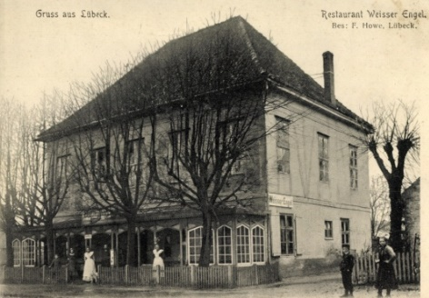
Eine weitere Art der Belustigung bestand in der Beobachtung eines Schnell-Läufers. So kündigte 1836 der Kunst- und Schnellläufer Heinrich Heicke aus Braunschweig per Anzeige an, dass er am 10. Juli nachmittags um 4 Uhr einen Kunstlauf veranstalten würde. Er startete dabei bei dem Gastwirt Schrader auf dem Weißen Schwan vor dem Mühlentor und lief viermal hin nach Rothebeck zu dem Gastwirt Beckmann und viermal zurück nach dem Weißen Engel, Gastwirt Stricker. Beckmann hatte seine Gastwirtschaft laut Adressbuch von 1836 an der Hamburger Landstraße (heute Kronsforder Landstraße) bei Rothebeck, was vielleicht dort ist, wo das Flüsschen Rothebeck die Landstraße kreuzt. Die Gastwirtschaft Weißer Engel des Herrn Stricker lag an der Ratzeburger Allee/heute Ecke Fahlenkampsweg. Das Gebäude wurde 1910 abgebrochen und ein Neubau errichtet. Das Ablaufen des Schnellläufers wurde jedes Mal mit Musik begleitet. Die erste Tour hin und her wurde rückwärts in 45 Minuten und die anderen 3 Touren hin und her wurden in 100 Minuten gelaufen.
Restaurant „Weißer Engel“ in der Ratzeburger Allee

1839 bot Schrader seine Dienste als Fuhrmann für den Transport von Frachtgütern nach Travemünde an. Die Güter konnten direkt an die Dampfschiffe geliefert werden. Der Wagen konnte mit zwei oder vier Pferden fahren, wie es den Herrn Kaufleuten gefällig war.

1841 fand auf dem Weißen Schwan ein Reiten nach dem Ring statt. Der Ring wurde von einem Türken in der Hand gehalten, mit der anderen Hand würde sich dieser bedanken. 1842 luden der „König und die Schaffner“ (vermutlich der Ringreiterkönig) zu einem Ringreitenfest auf dem Weißen Schwan ein. Der Ring wurde von einer Jungfer gehalten und Freibier war aufgelegt.

Als gut 10 Jahre seit dem Kauf des Weißen Schwans durch Schrader vergangen waren, schaltete Schrader ab Mai 1844 immer wieder Anzeigen, denen zu entnehmen ist, dass er das Krughaus verkaufen möchte. Offensichtlich zieht sich die Suche in die Länge, denn noch im Februar 1846 findet sich eine Verkaufsanzeige. So führte er denn erst einmal das Krughaus fort und veranstaltete im Juli 1844 sein obligates Vogelschießen und einen Ball, zu dem auch Nichtschützen eingeladen waren.

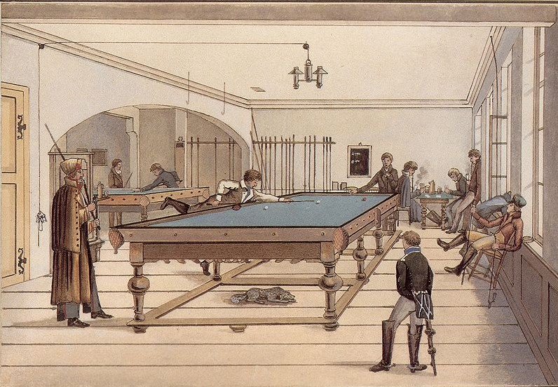
Im Jahr 1845 gibt die Volkszählung Aufschluss über die Verhältnisse im Krughaus. Unter der Bezeichnung „Wohnung und Scheune“ findet sich Schrader (56 Jahre) mit seiner Frau Anna (47 Jahre- das Alter passt nicht ganz). Als Beruf wird Gärtner angegeben. Als nächstes wird Johann Schrader (31 Jahre) genannt, der vermutlich der älteste Sohn ist. Jedoch wird er als Knecht bezeichnet. Christian Schrader (28 Jahre) ist vermutlich der zweite Sohn, der ebenfalls als Knecht bezeichnet wird, jedoch nicht anwesend ist. Er dient bei der Witwe Fehling in Travemünde. Allerdings konnte ich im Adressbuch niemanden dieses Namens in Travemünde finden. Dann folgt Mine Schrader (24 Jahre), Berufsbezeichnung Dienstmädchen, ebenfalls abwesend. Allerdings passt vom Geburtsdatum her keines der bekannten Kinder dazu. Es könnte sich aber um die Tochter Wilhelmina Dorothea Catharina handeln, die 1824 geboren wurde. Dann folgt Johannes Schrader (20 Jahre) mit der Berufsbezeichnung Marqueur. Dieser Name und das Alter passen zu dem fünften Kind, dem Sohn Friedrich Johann Christian. Ein Marqueur notiert beim Billardspiel die erzielten Punkte und führt zusätzlich Handreichungen wie das Aufsetzen der Bälle und die Überreichung von Queueverlängerungen aus. Auch kannte er sich mit dem Regelwerk des Billardspiels gut aus. Später übernahm ein Marqueur auch das Servieren von Getränken und die Versorgung der Raucher mit gestopften Pfeifen. Dieser Sohn ist ebenfalls abwesend und arbeitet wohl in der Fischstraße. Der Beruf des Marqueur passt ja zu dem Umfeld eines Krughauses. Die nächste verzeichnete Person ist Heinrich Schrader (15 Jahre), der aufgrund seines Alters noch keinen Beruf hat und als Sohn bezeichnet wird. Sein Alter und Name passen zu dem sechsten Kind der Familie. Dann folgt das siebte Kind, der Sohn Wilhelm Schrader (12 Jahre). Zwei weitere Kinder starben in den Jahren 1833 und 1834 kurz nach der Geburt. Nun folgen die drei jüngsten Kinder, die Töchter Johanna (9 Jahre) und Elise Schrader (7 Jahre) und Sohn Carl (5 Jahre). Außerdem hält die Familie zwei Pferde.
Tübinger Studenten beim Billardspiel (frühes 19. Jhd.)

Aus der Volkszählung geht weiter hervor, dass auf dem Grundstück oder in dem Haus noch ein Gärtner mit seiner Frau und seinen Kindern wohnt. Er heißt Hieronimus Mathiessen, ist 36 Jahre alt und in Lübeck geboren. Seine Frau Anna ist 37 Jahre alt und ebenfalls aus Lübeck. Sie haben fünf Kinder im Alter zwischen zwölf und zwei Jahren. Auch diese Familie hält ein Pferd, hat aber zudem noch zwei Schweine.

Nun folgt in den Volkszählungsunterlagen ein „Wohnhaus mit Stall“, in dem Christian Claassen mit seiner Familie wohnt. Er wird als Wirt bezeichnet. Man kann daraus schließen, dass Familie Schrader zwar noch auf dem Grundstück des Weißen Schwan wohnte, die Krugwirtschaft aber von Christian Claassen betrieben wurde. Schraders Beruf war ja auch bereits mit Gärtner angegeben. Man kann daraus wohl auch schließen, dass das umgebende Land genug Fläche bot, um sich als Gärtner zu betätigen. Die Familie Claassen, auf die ich weiter unten noch einmal zurückkomme, bestand 1845 aus dem Ehepaar und zwei kleinen Kindern, einem Dienstmädchen und einem Dienstknecht. Sie hielten eine Kuh, zwei Schweine und zwei Stück Federvieh.

1845 lebten auf dem Grundstück des Weißen Schwan also insgesamt 21 Personen mit 3 Pferden, 1 Kuh und 4 Schweinen und 2 Stück Federvieh.

Am 7. März 1846 wird in den Lübeckischen Anzeigen bekannt gemacht, dass den Pfandinhabern Jürgen Christian und Johann Heinrich Nicolaus Gebrüder Schröder das Wirtshaus Weißer Schwan zugeschrieben wird. Das bedeutet wohl, dass kein Käufer gefunden wurde und daher den Kreditgebern das Wirtshaus zugeschrieben wird. Der Pfandinhaber Johann Heinrich Nicolaus Schröder ist mein direkter Vorfahre (ein Ur-Ur-Ur-Großvater). Er war ein Viehhändler und Garbereiter, der möglicherweise gegarte Speisen, wie zum Beispiel Schweinebraten, an Wirtshäuser lieferte und daher zu diesen in einer gewissen Beziehung stand. 1846 war er 44 Jahre alt und wohnte in der Wahmstraße. Er wurde später noch Ältester der Garbereiter, was auf einen gewissen Status und Wohlstand schließen lässt. Sein einziger noch lebender Bruder Jürgen Christian war 16 Jahre älter und – wie der Vater der Brüder – von Beruf Gelbgießer. Auch er wurde Ältester der Gelbgießer. So kann man davon ausgehen, dass sie überschüssige Gelder in eine Pfandleihe investiert haben. Einer meiner direkten Vorfahren war also gewissermaßen Eigentümer des Weißen Schwans gewesen.

Im Juni 1846 starb Heinrich August Ferdinand Schrader mit 56 Jahren. Sein Sohn Carl Heinrich Johann, der als Fuhrmann in der Mühlenstraße bezeichnet wird, meldete den Tod des Vaters, der in seiner Wohnung in der Mühlenstraße verstorben war. Vielleicht ging es Schrader ja schon länger gesundheitlich nicht mehr so gut, weshalb der den Weißen Schwan verkaufen wollte. Die Witwe findet sich 1848 zunächst in der Stavenstraße, 1851 erscheint sie dann bei der Volkszählung in einer Bude auf dem Gelände des Bürgerschützenhofes vor dem Holstentor. Sie wird als Witwe und als Arbeiterfrau bezeichnet. Ein unverheirateter Sohn (36 Jahre) namens Carl wird als abwesend bezeichnet. Bei der Mutter lebte weiterhin noch der Sohn Heinrich, die minderjährigen Töchter Johanna und Elise und der jüngste Sohn Carl. 1871 starb auch die Witwe einen „sanften Tod“ nach schwerem Leiden.

Wirt Christian Theodor Classen

Wie oben schon im Zusammenhang mit der Volkszählung 1845 beschrieben, wurde Christian Theodor Classen als der Wirt der Krugwirtschaft bezeichnet. Er wurde 1812 als uneheliches Kind der Christiane Maria Classen in Lübeck geboren. Sein Vater wird in dem Geburtseintrag nicht genannt. Aus der Rekrutierungsstammrolle für diesen Jahrgang geht hervor, dass sehr viele zumindest in diesem Jahr geborene Kinder, unehelich waren. Vielleicht hing dies mit den unruhigen Verhältnissen während der Franzosenzeit zusammen. Auch er selbst bekam zunächst einen unehelichen Sohn mit Catharina Magdalena Steffens, der jedoch nur wenige Monate nach der Geburt starb. Dennoch heiratete er die Mutter 1841. Sie stammte aus einer Gärtnerfamilie, die vor dem Holstentor ansässig war. Zuvor hatte er sich als Einwohner eintragen lassen und wird als Arbeitsmann vor dem Holstentor bezeichnet. Zwischen Mai 1842 und November 1844 bekam das Paar drei weitere Kinder, die alle in der Kirche St. Lorenz getauft wurden, das heißt also, dass die Familie zu diesem Zeitpunkt noch nicht auf dem Weißen Schwan lebte. 1844 wird er bei der Taufe seines Kindes als Arbeitsmann beim „Tannenbaum“ bezeichnet. Auf dieser Krugwirtschaft war 20 Jahre früher der oben bereits erwähnte Wirt Beeckströhm ebenfalls tätig gewesen.
1845

Aus der Volkszählung von 1845 geht hervor, dass er als Wirt des Weißen Schwans ein Rindvieh, zwei Schweine und zwei Stück Federvieh hielt. Bei der Familie arbeitete ein 34-jähriges Dienstmädchen und ein 16-jähriger Dienstknecht. Im April 1845 erwarb er das Bürgerrecht. Zum Antritt als Wirt des Weißen Schwans veranstaltete er am 1. Juni 1845 einen Ball von 4 Uhr nachmittags bis 4 Uhr morgens, was er in einer Anzeige bekanntgab. Im Mai und November 1846 wurden die Räumlichkeiten für Auktionen genutzt, bei denen Kleider-, Schenk-, Küchen- und Glasschränke mit 1 und 2 Türen, Tische, Stühle, Bänke, Regale, Bettstellen, eine Zeugmangel, Lampen, ein Spiel Kegel und Kugeln, gebrauchte Bouteillen (wohl Flaschen), aber auch Gärtnergeräte, Sämereien und Zimmergeräte versteigert werden. Im September 1848 wurde das nächste Kind des Christian Claassen wieder in St. Lorenz getauft. Die Familie lebte also wohl nur ca. ein Jahr auf dem Weißen Schwan. Vielleicht war es von vorherein nur als eine Art Zwischenstation gedacht. In der Volkszählung 1851 erscheint Classen als Gärtner vor dem Holstentor und als Eigentümer eines Wohnhauses und einer Scheune. Es werden nur noch zwei Kinder genannt, die anderen Kinder sind also wohl gestorben. Außer der Familie gibt es noch vier Mietparteien mit insgesamt 19 Personen in dem Haus. Es handelt sich vermutlich um das Grundstück Steinrader Weg 3 – 5, denn aus einem Aufsatz von Björn R. Kommer in der ZVLGA 1979 geht hervor, dass ein Christian Theodor Claßen, Gärtner, am 12.4.1848 das Grundstück erworben hat. 1857 wurde es weiterverkauft. Im Adressbuch 1858 erscheint Classen in der Straße Tünkenhagen unter dem Vornamen Christian Theodor. Zuvor war er im Adressbuch nicht zu finden, jedenfalls nicht unter diesem Namen. Ab 1862 erscheint er als Gärtner „vor dem Hüxtertor links“ im Adressbuch. Um diese Zeit ist er vermutlich gestorben, denn seine Witwe erscheint bei der Volkszählung 1862 als Eigentümerin eines Hauses vor dem Burgtor.

Wirtin Sophia Maria Juliane Rittscher
1846
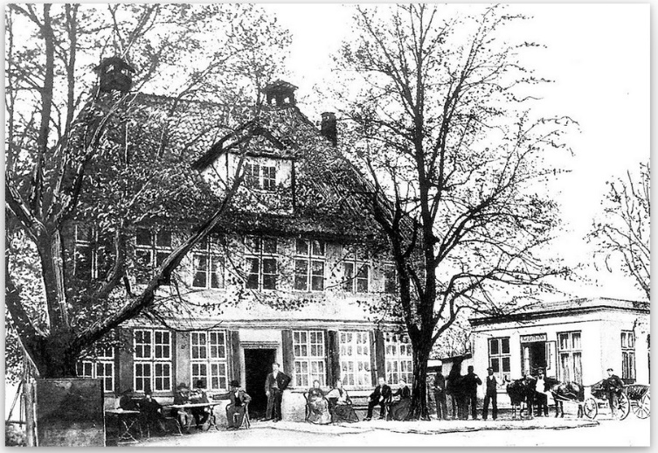
Aus einer Anzeige im Jahr 1846 geht hervor, dass bei der Witwe Sophie Rittscher ab Sonntag, den 10. Mai die gewöhnliche Tanzmusik ihren Anfang nehmen wird und danach regelmäßig fortgesetzt wird. Man kann davon ausgehen, dass sie den Weißen Schwan nur gemietet hatte und der Betrieb ebenfalls von vornherein nur auf kurze Dauer angelegt war. Sophie Rittscher war zu diesem Zeitpunkt 42 Jahre alt und gerade Witwe geworden. Ihr Geburtsname lautete Sophia Maria Juliane Gemeinhard und sie stammte aus dem Ort Groß Stietten bei Schwerin. Sie hatte zuvor mit ihrem Mann Johann Diederich Rittscher und ihren Kindern vor dem Holstentor gelebt. Dort war die Familie Rittscher schon mindestens seit 1798 Betreiber des sogenannten Reuterkruges gewesen, der dort lag, wo heute die Moislinger Allee 18 ist, also etwa auf halber Strecke zwischen Lindenteller und Abzweig zur Lachswehr Allee. Nach dem Tod des Ehemannes wurde der Reuterkrug von anderen Mitgliedern der Familie Rittscher fortgeführt. Nach einem Brand baute die Familie dort 1905 ein Operettenhaus und nannte es Hansa-Theater. 1913 wurde dort ein Kino eingerichtet. Nach der letzten Filmvorführung 1980 wurde das Gebäude abgerissen.
Der 1904 abgebrannte Reuterkrug in der Moislinger Allee

Aber außer den sonntäglichen Tanzveranstaltungen fanden auch noch mindestens zwei Auktionen auf dem Weißen Schwan im Jahr 1846 statt.

Nachdem Sophia Rittscher den Weißen Schwan verlassen hatte, zog sie innerhalb der Stadt noch diverse Male um. Sie starb im Jahr 1869 mit 64 Jahren.

Wirt Johann Jochim Heinrich Steffens

Ab 1847 war der neue Eigentümer und Wirt des Weißen Schwans Johann Jochim Heinrich Steffens. Er war zu diesem Zeitpunkt 32 Jahre alt. Er wurde als ältestes von acht Kindern des Gärtners Friedrich Steffens, der in der Nähe der St. Jürgen Kirche seinen Garten hatte bzw. dort arbeitete, geboren. Die Familie Steffens war seit vielen Generationen Gärtner und weit verzweigt, sodass es oft schwierig ist, die Personen der richtigen Familie zuzuordnen. 1844 hatte Steffens sich als Einwohner registrieren lassen und Maria Christiane Strunck, eine Tochter des Gärtners Jochim Hinrich Strunck, geheiratet. Auch hier kann man wieder feststellen, dass es eine starke verwandtschaftliche Verflechtung unter allen Gärtnerfamilien gab. Steffens wird als Arbeitsmann auf Lindenbergs Garten (Garten seines Stiefvaters Scheel, siehe weiter unten) bezeichnet. Der Volkszählung 1845 kann man entnehmen, dass Steffens wohl den Hof seines Stiefvaters verlassen hatte und nun als Wirt auf dem Grundstück des Sommerhauses des Kaufmanns Johann Daniel Jacobj tätig war. Das Wirtshaus wird nicht mit einem Namen bezeichnet. Die Eintragung bei der Volkszählung 1845 lautet „Sommerwohnung und Scheune des Herrn Jacobi, Wirtshaus, Scheune und Stall.“ Der Kaufmann Johann Daniel Jacobj hatte sein Wohnhaus in der Großen Petersgrube. Wie viele wohlhabende Bürger hatte er auch ein Sommerhaus vor den Toren der Stadt. Der Kaufmann starb 1847. Vielleicht traten daher auch in Bezug auf das Sommerhaus Veränderungen ein und die Familie Steffens musste oder wollte dort ausziehen. In der Volkszählung 1851 wurde das Grundstück zwar noch Jacobj’s Garten genannt, ein Wirtshaus wird jedoch nicht mehr erwähnt. 1845 wohnte Steffens dort mit seiner Frau und der ersten kleinen Tochter Maria. Die Familie hielt eine Kuh und drei Schweine. Der vorhergehende Eintrag in den Volkszählungsunterlagen ist das Gasthaus der Weiße Engel und bei der Volkszählung 1851 wird als nächstes Grundstück der Elswighof genannt. Das Wirtshaus bzw. der Garten des Herrn Jacobj muss also irgendwo zwischen dem Weißen Engel und dem Elswighof gelegen haben.
1847

Steffens Vater Friedrich Steffens war bereits 1833 gestorben und seine Mutter heiratete noch im selben Jahr den Gärtner Carl Detlev Christoph Scheel, der seinen Garten anscheinend in der Nähe hatte. Im Adressbuch hieß der Garten „Lindenbergs Hof“, aber trotz dieser Benennung ist Carl Scheel in der Volkszählung als Eigentümer angegeben. Mit Carl Scheel bekam die Mutter noch zwei weitere Kinder. Aber auch Carl Scheel starb bereits 1848 und die Mutter blieb mit ihren verbleibenden Kindern vermutlich bis zu ihrem Tod, zumindest bis 1862 als Altenteilerin, dort wohnen. Ein Sohn des Carl Scheel führte den Garten danach weiter. Man kann daraus ersehen, dass Steffens immer vor dem Mühlentor gelebt hatte und den Weißen Schwan vermutlich schon lange kannte.

In den Lübeckischen Anzeigen erscheint Steffens als Wirt des Weißen Schwans im Juli 1847 mit einer Anzeige, in der er bekannt gab, dass er ab 10 Uhr morgens ein Vogelschießen veranstalten würde. Weitere Anzeigen zur Bekanntmachung von Veranstaltungen habe ich nicht gefunden.

Im Jahr 1849 fanden nach der gerade erst neu verkündeten „Verfassung des Lübeckischen Freistaates“ erstmals Wahlen statt, an denen alle (männlichen) Personen, die das Bürgerrecht erworben hatten, teilnehmen durften. Zu diesem Zweck musste man sich eine Wählerkarte besorgen. Die Stadt wurde in Wahlbezirke aufgeteilt und man konnte sich auf die Liste für die Wahl zur Bürgerschaft setzen lassen. In diesem Zusammenhang ist eine Aufforderung in den Lübeckischen Anzeigen zu sehen, dass sich sämtliche neue Bürger des Johannis-Quartiers gegen Vorzeigung ihrer Wählerkarte am Sonntag, den 18. Februar, nachmittags um 3 Uhr vor dem Mühlentor bei Herrn Steffens im Weißen Schwan einzufinden hatten. Die Wahl sollte am 22. Februar stattfinden. Die Versammlung im Weißen Schwan fand also vorher statt. Zu welchem Zweck die neuen Bürger dorthin kommen sollten, bleibt dabei unklar. Eine Wählerkarte mussten sie sich ja vorher schon abgeholt haben, da sie diese ja bereits vorzeigen mussten.

Im Jahr 1851 gibt die Volkszählung einen genaueren Einblick in die Wohnverhältnisse des Weißen Schwans. In dem Eintrag sind ein Wohnhaus und eine Scheune aufgeführt. Steffens wird als Wirt bezeichnet. Er war zu diesem Zeitpunkt 36 Jahre alt, seine Frau Maria 38 Jahre. Als Kinder sind Maria (7 Jahre), Johann (5 Jahre), Wilhelm (3 Jahre) und Louise (1 Jahr) genannt. Außer einer Kuh hält die Familie keine weiteren Tiere.

In dem Haus oder auf dem Grundstück lebten jedoch noch zwei weitere Familien als Mieter. Es war Heinrich Friedrich Christoph Russ aus Wulfsdorf mit Frau und einem kleinen Sohn. Er wird als Arbeiter bezeichnet. Weiterhin lebte dort zumindest von 1851 bis 1857 die Gärtnerfamilie Kock: Johann Hinrich Christian Kock (59) und seine Frau Anna Elsabe geb. Bahr (60) mit ihrer Tochter Anna (25), ihrem Sohn Carl (22) und ihrem Sohn Gotthard Johann Jochim (17). Diese Familie hielt vier Pferde, eine Kuh und ein Schwein. 1819 hatte sich Kock als Einwohner registrieren lassen. Für die Jahre 1824 bis 1832 wurde sein Wohnort ohne Berufsangabe mit „vor dem Mühlentor vorne rechts am Geniner Wege“ angegeben, also sozusagen in direkter Nachbarschaft des Weißen Schwans. Seine Frau starb jedoch im Dezember 1834 und er heiratete er 1835 nochmals. Bei der Hochzeit war sein Wohnort mit Kahlhorst angegeben. 1845 wohnte er dann mit seiner Familie vor dem Hüxtertor beim Krankenhof, wo er als Gärtner arbeitete und zwei Pferde und zwei Kühe hielt. Man kann daraus schließen, dass er zwar von Beruf Gärtner war, aber wohl kein eigenes Land besaß und daher als Angestellter oder Pächter arbeitete und so die Arbeitsstätte des Öfteren wechselte.

Vermutlich Ende 1855 oder Anfang 1856 verkaufte Steffens den Weißen Schwan und zog vor das Hüxtertor zum Leimsiederfeld, das direkt an der Wakenitz dem Hundewall gegenüber lag. Im August 1856 starb zuerst sein dreijähriger, jüngster Sohn und nur zwei Tage später Steffens selbst. In beiden Fällen wird der Wohnort als beim Leimsiederfeld angegeben. Er wurde nur 41 Jahre alt und hinterließ seine Witwe mit vier minderjährigen Kindern. Seine Witwe erscheint 1862 mit zweien ihrer Kinder auf der Kahlhorst, wo sie bei dem Gärtner Friedrich Fischer als Arbeitsfrau mit anderen Mietparteien zur Miete wohnte. Wenn man davon ausgeht, dass Steffens der Eigentümer des Weißen Schwans war, verwundert es ein wenig, dass die Familie in eher bescheidenen Verhältnissen lebte. Als seine Witwe 1866 mit 53 Jahren starb, waren ihre beiden Kinder Wilhelm und Louise 18 und 16 Jahre alt.

Umgebung des Weißen Schwan ab 1850

Um 1850 wird die Idylle, die noch Anfang des Jahrhunderts an der Trave geherrscht hatte, nun durch den Bau der Eisenbahnstrecke von Lübeck nach Büchen getrübt. Lübeck hatte sehr lange auf eine Eisenbahn warten müssen, denn der dänische König als Herzog von Holstein hatte seine Erlaubnis zum Bau einer Direktverbindung nach Hamburg durch holsteinisches Gebiet nicht gegeben. So musste Lübeck vorerst mit einer Streckenführung nach Büchen vorliebnehmen. Der Bahnhof wurde vor dem Holstentor angelegt, etwa dort wo heute die Willy-Brandt-Allee beginnt. Die Gleistrasse führte durch die Wallanlagen, wo sich heute die schurgerade Possehlstraße befindet. Zu jener Zeit floss die Trave direkt unterhalb der heutigen Sophienstraße im Verlauf der Kastropstraße. Sie war mit dem Stadtgraben vor der Bastion Buniamshof verbunden und floss weiter unter der Wipperbrücke hindurch, wo sie dann Obertrave genannt wird. Der vom Holstentor kommende Eisenbahndamm kreuzte die Trave und schnitt den Fluss an dieser Stelle ab, so dass sämtliche Gewässer diesseits des Dammes zu Todarmen wurden. Das Wasser der Trave wurde nun bei der Lachswehr in den Stadtgraben geführt und mittels eines Durchstichs am Ende der heutigen Wallstraße (Wallbrücke) wieder in ihr eigentliches Bett geleitet. Hinter dem Eisenbahndamm verschwand nun die freie Sicht vom Weißen Schwan über die sumpfigen Wiesen in Richtung Lachswehr und natürlich auch umgekehrt. Sicherlich hörte man jetzt das Rumpeln der Züge nach Büchen und das Pfeifen der Lokomotive. Anfänglich fuhren die Züge dreimal pro Tag in jede Richtung.

Am 15. Oktober 1851 wurde die Eisenbahn eröffnet, was für die Lübecker ein unvergesslicher Feiertag war, der bei herrlichem Sonnenschein begangen werden konnte. Schon am frühen Morgen waren die Menschen zur Bahnstrecke geeilt und bis weit vor die Stadt standen die Menschen längs der Gleise, um den Probezug mit Senat und Bürgerschaft, den höheren Beamten und den Aktionären der Bahn vorbeifahren zu sehen. Die Lokomotive war mit Blumen geschmückt und aus den Wagenfenstern grüßten die Mitfahrenden die jubelnden, Hüte und Tücher schwenkenden Schaulustigen. Auch bei ihrer Rückkehr nach einigen Stunden brach erneut großer Jubel los. Am Abend wurde die Stadt märchenhaft beleuchtet.

Nach damaliger Auffassung musste nun der in den Wallanlagen entstandene Durchlass für die Gleise mit einem bewachten Tor versehen werden, denn es war ja noch die abendliche Torsperre in Kraft. Die vier Stadttore waren die einzigen Zugänge zum eigentlichen Stadtgebiet, was erst die lückenlose Erhebung der Akzise auf eingeführte Waren ermöglichte. Parallel zu den Bauarbeiten an der Bahntrasse wurde am Durchlass ein Militärposten aufgestellt, der den Zugang kontrollierte und dafür Sorge trug, dass nur Bahnangehörige und sonstige Befugte an dieser Stelle die Stadt betraten und verließen. Nach Vollendung des Bahndamms kam das eigentliche Tor hinzu. Es bestand aus einem zweiflügligen Eisengatter über dem Gleis, welches nur auf Signal eines Bahnwärters geöffnet wurde, um abfahrende oder ankommende Züge passieren zu lassen. Durch zwei seitliche Pforten konnten Fußgänger außerhalb der nächtlichen Torsperre ebenfalls das Tor passieren. Ein bis zum Stadtgraben reichender Zaun machte es unmöglich, das Eisenbahntor zu umgehen.
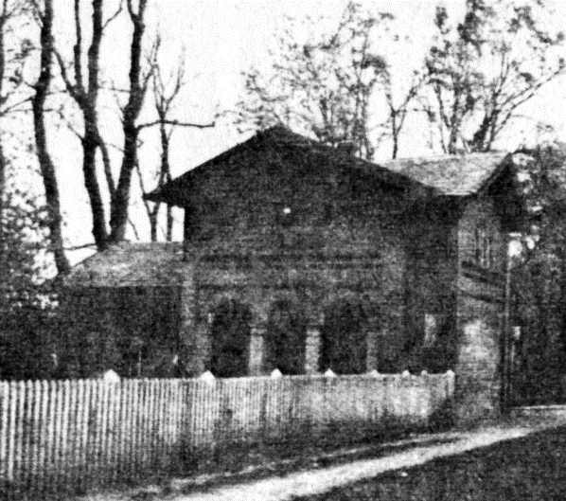
Wachhaus des Eisenbahntores an der Bahnstrecke, die heute Possehlstraße ist.
Erst 1854 wurde ein Wachhaus aus Backstein errichtet, das über eine offene Vorhalle zum Schutz der Gewehre vor dem Wetter verfügte; im Giebel darüber war der Lübecker Adler als deutlich sichtbares Hoheitszeichen angebracht, da es sich um ein Militärgebäude handelte. Von den Baukosten in Höhe von 5.900 Courantmark trug die Eisenbahn-gesellschaft 1.100 Mark und erwarb sich im Gegenzug das Recht, einen Teil des Gebäudes als Bahnwärterhaus zu nutzen. Die am Eisenbahntor stationierte Wache war neun Mann stark.

1863 waren dann Vorbereitungen für eine Bahnstrecke nach Bad Kleinen im Gange. Im Mai kündigte das Polizeiamt an, dass demnächst eine Firma ein vorläufiges Nivellement vornehmen würde. Die Eigentümer und Pächter der davon betroffenen Grundstücke wurden angehalten, den Arbeitern freien Zugang zu ihren Grundstücken zu gewähren und den Nivellement-Arbeiten kein Hindernis entgegenzustellen. Eine Entschädigung wurde ihnen zugesichert. Die dabei aufgestellten Richtstangen und Markpfähle durften nicht beschädigt, weggenommen oder versetzt werden. Im Mai wurden diese Arbeiten für einen Streckenverlauf von der Geniner Chaussee durch die Kahlhorst an die Wakenitz, in der Nähe der St. Jürgen-Kapelle über die Wakenitz bis zur mecklenburgischen Grenze durchgeführt. Ende Oktober erfolgte die gleiche Bekanntmachung für einen Streckenverlauf vom Eisenbahndamm über die Wipperbrücke über den Steinhof (heutiger Spielplatz), die Travewiesen, die Hamburger Chaussee (also heutige Kronsforder Allee), an der Büttelwiese (heutige Uhlandstraße) entlang zur bisherigen Linie oberhalb der St. Jürgen-Kapelle. Gott sei Dank hat man von diesem Streckenverlauf dann ja wohl Abstand genommen. Ich könnte mir vorstellen, dass die Anwohner davon nicht begeistert gewesen wären.

1864 wurde das Leben der Menschen vor den Toren Lübecks endlich durch die Aufhebung der Torsperre erleichtert. Es war inzwischen soweit gekommen, dass Reisende, die spät mit dem Zug eintrafen, die Stadttore verschlossen vorfanden und eine Gebühr bezahlen mussten, um in die Stadt hineinzugelangen. Die Arbeitszeiten von Personen, die außerhalb der Tore arbeiteten, mussten sich nach den Toröffnungszeiten richten, damit die Arbeiter nicht zusätzlich mit der Zahlung des Sperrgeldes belastet wurden. Die Akzise für Mehl, Fisch, Milch, Butter, Obst, Brenn- und Baumaterial und Viehfutter blieb jedoch noch bis 1874 bestehen. So war es nicht verwunderlich, dass nicht nur im Weißen Schwan (jetzt Lübecker Tonhalle) ein Extra-Ball zur Feier der Aufhebung der Torsperre gegeben wurde. Dazu wurde das Lokal festlich beleuchtet und dekoriert und die Ballmusik wurde von einem stark besetzten Orchester ausgeführt.

Nach Abschaffung der Torsperre begann allmählich eine gewisse Bautätigkeit, die dann unter dem Druck des Bevölkerungszuwachses weiter zunahm. 1871 wohnten von den 40.000 Einwohnern Lübecks schon 20 % in den Vorstädten. Anfänglich betrachtete man die Vorstädte sozusagen als eigene Gemeinden und man sah sich nicht veranlasst, sich um Nachtwachen, Wasserleitungen, Straßenbau und Beleuchtung zu kümmern. So war das Wohnen vor dem Tor ohne Licht, Wasser, Kanalisation und ohne ordentlich gepflasterte Straßen eine gewisse Herausforderung.

Einen weiteren Schub in ihrer Entwicklung erfuhren die Vorstädte durch die Einführung der Gewerbefreiheit im Jahr 1867, d. h. der Zwang sich einer Zunft anzuschließen, war nun nicht mehr vorhanden. Jeder, der sich in der Lage fühlte, selbst den Wettbewerb mit seinen Konkurrenten aufzunehmen, konnte jetzt wo und wie er wollte ein eigenes Gewerbe betreiben. Da nutzten die Hauszimmerleute die Gunst der Stunde und strömten in die Vorstädte, wo nun viele Aufträge winkten. In Erwartung stetig steigender Bautätigkeit entstand eine Sägemühle am Stadtgraben und neue Ziegeleien.

Ganz allgemein war zu dieser Zeit das Bevölkerungswachstum groß. Die sanitären Fortschritte hatten die Sterblichkeit gemindert und die Geburtenfreudigkeit hatte nicht nachgelassen. In den 1870er Jahren, in den Spekulationsjahren, wurden bei schon steigenden, aber immer noch niedrigen Preisen für Grund und Boden größere Grundstücke gekauft. Da seit der Gemeinweidezeit Grund und Boden in städtischer Hand waren, wurden viele Grundstücke von der Stadt verkauft. Bauunternehmer bauten jetzt Häuser auf Spekulation, d. h. sie warteten nicht erst einen Bauauftrag ab, sondern bauten Häuser auf Vorrat für künftige Käufer. Erst 1877 erließ die Stadt Vorschriften für die Bebauung und eine Baubehörde überwachte nun die Anlage der Straßen und deren Bebauung. Die Straßen wurden dazu in drei Klassen geteilt, so dass sie sich nach Breite der Fahrbahn, des Bürgersteigs und der Art der Pflasterung voneinander unterschieden. St. Jürgen war von Anfang an als Wohnviertel ausgewiesen, in dem die Errichtung von Fabriken und gewerblichen Niederlassungen aller Art verboten war. Selbst Bäckereien mit ihren langen Schornsteinen und unliebsamer Rauchbildung durften sich nicht ansiedeln. Lange bevor in Deutschland allgemein von einer sog. Gartenstadt-Bewegung die Rede war, entwickelte sich St. Jürgen zu einem Gartenstadtbezirk, die Friedrich-Wilhelm-Straße (heute Stresemannstraße) machte dabei den Anfang. Ebenfalls 1877 wurden dann Gelder für die Erweiterung der Gasbeleuchtung in den Vorstadtstraßen bewilligt.

Wirt Johann Hinrich Theodor Mau
1856
1856 erschien Johann Hinrich Theodor Mau als Wirt des Weißen Schwans. Er war zu diesem Zeitpunkt 31 Jahre alt. Sein Vater kam aus Rensefeld bei Schwartau und war ein Arbeitsmann. Bei der Geburt war seine Mutter noch nicht mit seinem Vater verheiratet gewesen. Deshalb ist sein Name im Geburtseintrag mit dem Namen seiner Mutter als Johann Hinrich Theodor Osternack angegeben. Ab 1828 erscheint der Vater im Adressbuch in Lübeck ohne Angabe eines Berufs. Bis mindestens 1840 wohnte Mau mit seinen Eltern im Petersen Gang in der Hartengrube. Bei der Volkszählung 1831 wird seine Mutter als Haushälterin bezeichnet. 1832 erwarb der Vater das Bürgerrecht und heiratete seine Mutter im Jahr 1840. Zu der Zeit war Mau also schon 15 Jahre alt. Vermutlich war er ein Einzelkind, denn Geschwister konnte ich nicht finden. Ab 1842 wohnte die Familie bei der Trave im Rosenhof in einer Bude, also einem kleinen Häuschen. Bei der Volkszählung 1845, als er 20 Jahre alt war, wird er als abwesend bezeichnet und sein Beruf wird mit Malergesell angegeben. Vielleicht war er zu dieser Zeit als Geselle auf Wanderschaft. Weiterhin wohnte bei seinen Eltern die neunjährige Johanna Osternack, die als Pflegekind bezeichnet wird.

Auch Hinrich Mau bekam einen Sohn, ohne dass er mit der Mutter des Kindes verheiratet war. Als er 19 Jahre alt war, wurde 1844 sein Sohn Ludwig Georg Andreas in Lübeck geboren, dessen Mutter war die 25jährige Johanna Maria Antoinette Diederichsen. Sie war die Tochter des Johann Jochim Diederichsen, der seit ca. 1844 ein Bordell in der Clemenstwiete betrieb. Dort erscheint sie als Tochter (jedoch ohne ihr Kind) mit ihrer Mutter, ihren Geschwistern, einem Dienstmädchen und fünf Freudenmädchen bei der Volkszählung 1845.

Sechs Jahre später, nämlich 1850, erwarb Mau das Bürgerrecht und heiratete die Mutter seines Sohnes. Zu diesem Zeitpunkt wird er als Wirt in der Clemenstwiete bezeichnet und erscheint auch das erste Mal im Adressbuch. Es war das Bordell seines Schwiegervaters, das er jetzt wahrscheinlich führte, da sein Schwiegervater zu diesem Zeitpunkt bereits 67 Jahre alt war. Mau war jetzt 27 Jahre alt und wohnte dort mit seiner Frau Johanna und dem schon achtjährigen Sohn Ludwig. Alle Freudenmädchen werden in der Volkszählung namentlich aufgezählt und ihr Beruf auch explizit mit „Freudenmädchen“ angegeben. Es sind zehn junge Frauen (also doppelt so viele wie noch vor einigen Jahren) im Alter zwischen 22 und 33 Jahren aufgeführt. Sie stammten aus Lübeck selbst, Travemünde, Rostock, Schwerin und Hamburg. Das Haus war zudem mit einer Branntweinbrennerei ausgestattet. Es wurde 1942 im Krieg zerstört.

1852 wurde ein zweiter Sohn geboren, der aber schon im Alter von sechs Monaten starb. Am 11. September 1854 wird Mau Eigentümer des Hauses in der Clemenstwiete. Sein Schwiegervater starb noch im selben Monat, die Schwiegermutter tritt gar nicht in Erscheinung. Keine anderthalb Jahre später verkaufte er das Haus schon wieder. Vielleicht konnte er das Geld aus dem Verkauf des Hauses in der Clemenstwiete für den Erwerb des Weißen Schwans verwenden, denn 1856 entschied sich die Familie dorthin zu ziehen. Bei der Volkszählung von 1857 wird Mau als Wirt und Eigentümer des Weißen Schwans bezeichnet. Die Familie hielt dort eine Kuh, zwei Schweine und 10 Stück Federvieh. Sie hatten einen Knecht und ein Dienstmädchen.

Als Mieter in einem zum Komplex gehörenden Wohnhaus wohnte nach wie vor der Gärtner Kock mit seiner Frau und ihrem 27jährigen Sohn Carl. Sie hielten zwei Pferde und eine Kuh.

Weiterhin wohnte dort Friedrich Theodor Matthias Tiemann, der als Literat bezeichnet wird, mit seiner Frau und zwei Söhnen zur Miete. In den 1840er Jahren konnte man bei dem Kunst- und Buchhändler Carstens Gedichte von Theodor Tiemann kaufen. 1848 wurde sogar ein kleines Gedicht im Lübeckischen Anzeiger abgedruckt. Später bot er seine Dienste für die Ausfertigung aller schriftlichen Arbeiten wie Briefe, Kopierarbeiten, Gelegenheitsgedichte, Gesellschaftsliedern, Hochzeitsgedichten und Polterabendscherzen an. 1855 werden in einem Lokal in der Schlumacherstraße Lieder von ihm von der Theil’schen Gesellschaft vorgetragen.

Insgesamt wohnten in dem Komplex also 12 Personen und diverse Tiere werden auch noch gehalten.

Hinrich Mau hat jetzt den Weißen Schwan jedoch nicht einfach so wie er war übernommen, sondern hat ordentlich etwas investiert und das alte Haus renoviert und vermutlich dem Zeitgeschmack angepasst. Und er hat den Namen in „Lübecker Tonhalle“ geändert, die sich durch „Räumlichkeit und Eleganz“ auszeichnete. Im Januar 1857 veranstaltete Hinrich Mau einen Einweihungsball. Im Mai gab es einen „Musikerball und Tanzvergnügen“ mit sechzehn Musikern und einer brillanten Beleuchtung mit 85 Flammen von 6 bis 12 Uhr. Der Eintrittspreis für Tänzer war höher als für Nichttänzer. Auch konnte man Torsperrkarten bis 12 Uhr an der Kasse bekommen.

Vermutlich hatte er seine Räumlichkeiten weiterhin verschönert, denn im August wurde der dekorierte Saal eingeweiht. Er schaltete nun regelmäßig Anzeigen für seine Veranstaltungen und pries immer wieder ein stark besetztes Orchester und eine brillante Beleuchtung an. Bei einem Ernteball und Weiselesefest im Herbst gab es eine „lebende Erscheinung eines niederschwebenden Engels, der Weinreben und Geschenke zum Cotillon spendet“. Aus Pierer’s Universal-Lexikon von 1857 erfährt man über den Cotillon Folgendes: „…die Tänzer u. Tänzerinnen treten paarweise neben einander im Kreise an; die Zahl der Paare ist beliebig, jedoch nicht füglich unter 8 Paare. Der Tanz beginnt mit einer großen Ronde, auf diese folgt eine beliebige Quadrillentour (Chaine en quatre, Croisée), auf diese eine andere beliebige Tour; jedoch bestehen die meisten Touren in solchen, wo der Herr eine Dame, die Dame einen Herrn wählt u. mit ihm walzt, od. wo sich gegenseitig, der Herr 2 Damen, die Dame 2 Herren wählt u. sich einander zuführt etc. In dieser Freiheit, sich selbst Tänzer zu wählen, u. in der dadurch gespannten Erwartung, wen man wählen wird, liegt der Reiz des Tanzes. Die anderen Paare tanzen stets die Touren, welche die Vortanzenden aufführten, nach. Ist eine Tour zu Ende, so wird von allen Paaren einmal herumgewalzt. Der C. währt 1–2 Stunden, u. es ist die Kunst des Vortänzers, immer neue Touren zu erfinden.“ Während dieses Tanzes gab es oftmals Spieleinlagen, bei denen sogenannte Blumenspenden an die Damen und Papierorden an die Herren vergeben wurden. Diese Artikel nannten sich Cotillon-Artikel und wurden an die Tanzenden verteilt. Für den Vortänzer oder Balldirigenten wurden kleine Büchlein mit einer Sammlung für Cotillon-Touren für den Selbstunterricht herausgegeben. Bei einem Büchlein wurde in der Verkaufsanzeige das kleine („niedliche“) Format angepriesen, das es erlaubte, das Büchlein im Ballanzug zu tragen.

Im Februar 1858 wurde ein Maskenball abgehalten, bei dem auch für Maskengarderobe gesorgt wurde. Auch konnten die Räumlichkeiten von anderen Veranstaltern genutzt werden, wie zum Beispiel von den Dielenträger, die im Juni 1858 dort ihren Ball abhielten.

Im April 1859 starb Maus Ehefrau mit 40 Jahren. Aber schon ein Jahr später 1860 heiratete Mau erneut. Seine zweite Frau war die Schuhmacherstochter Dorothea Carolina Friederike Schütte aus Fackenburg. Mau war nun 35 Jahre alt und seine neue Frau war 18 Jahre alt. Bis 1871 bekamen die beiden insgesamt sechs Kinder.

Mau wurde nicht müde, sich für seine Veranstaltungen immer etwas Neues einfallen zu lassen: 1861 gab es außer den neuesten Tänzen mehrere große Potpourris. Am Eingang des Salons wurde der große Triumphbogen von Palermo aufgestellt. Nach einer Fackel-Polonaise wurde ein Rätsel aufgelöst. Später kam dann noch eine große Überraschung, wobei mehrere Flaschen Wein, Torten, Konfekt, Zigarren und dergleichen verabreicht wurden. Die Bedienung war im Kostüm. Im Dezember 1861 teilte er mit, dass das Panorama mit neuen Bildern besetzt und der Salon mit schönen Ansichten dekoriert wurde. 1865 gab es im Januar ein Apfelsinenfest. Dabei wurde in der Mitte des Salons eine 26 Fuß großer chinesischer Riesenbaum mit über hundert Früchten aufgestellt. 1866 gab es einen Laternen-Ball, bei dem jeder Tänzer bei der Laternen-Polka eine französische Laterne erhielt.

1862 gewährt uns dann die in diesem Jahr durchgeführte Volkszählung einen Einblick in die Verhältnisse der Bewohner des Weißen Schwans. Man kann feststellen, dass fast alle Tiere inzwischen abgeschafft wurden. Der ganze Komplex bestand jetzt aus dem Wirtshaus mit Tanzsalon, einem Zwischenhaus, einem Nebenhaus und einem Hinterhaus, die sich alle im Eigentum von Mau befanden und in denen verschiedene Familien zur Miete wohnten. Insgesamt wohnten 25 Personen in dem Komplex. Der Eigentümer Mau wohnte mit seiner Frau und der einjährigen Tochter Henriette und zwei Dienstboten im Wirtshaus selbst.

Das Zwischenhaus war an den Musikus Johann Heinrich Jacob Hildebrandt vermietet, der hier mit seiner Frau und fünf Kindern lebte. Bei seiner Heirat wurde er als Musiklehrer und bei der Volkszählung 1857 als Hornist bezeichnet. Vermutlich gehörte Hildebrandt zu den Musikern, die auch im Tanzsalon der Tonhalle spielten. Als er 1863 starb, wurde er als Unteroffizier bezeichnet und wohnte schon wieder woanders. Zum Musikwesen in Lübeck im Jahr 1864 kann man dem allgemeinen Teil des Adressbuches entnehmen, dass es unter der Leitung des städtischen Musikdirektors steht. Ihm sind sechs Stadtmusiker untergeordnet, die verpflichtet sind, die Musiklehrlinge zu unterrichten. Die übrigen Musiker sind in zwei Klassen eingeteilt, von denen 16 zur ersten Klasse und 8 zur zweiten Klasse gehören. Die Musiker der ersten Klasse haben das ausschließliche Recht zur Tanzmusik aufzuwarten und können, wenn ihre Zahl nicht ausreicht, andere Musiker als Gehilfen hinzuziehen. Die Hornisten des Contingents in Lübeck dürfen sowohl bei Privatpersonen als auch in Wirtshäuser mit Hornmusik aufwarten, aber es ist ihnen untersagt, Tanzmusik zu spielen.

Im Nebenhaus wohnte der aus Hannover stammende Schumacher Ernst Wilhelm Heinrich Hackmann mit seiner Frau und seinen sieben Kindern, die zwischen einem und 13 Jahre alt waren, zur Miete; außerdem noch ein Geselle aus Braunschweig.

Im Hinterhaus wohnte der Arbeiter Fritz Dorendorf aus Vorrade gebürtig mit seiner Frau und drei Töchtern. Er hielt eine Kuh und ein Schwein.

Das nächste Haus bei der Volkszählung 1862 ist das Haus der Gärtnerfamilie Hasse, das heißt, zu diesem Zeitpunkt gab es noch keine weiteren Häuser zwischen diesen beiden Grundstücken.

Aus dem Adressbuch geht hervor, dass ab 1866 der Kunst- und Handelsgärtner Friedrich August Bernstein bei der Tonhalle wohnte. Seit dieser Zeit muss hier also ein Haus zwischen Tonhalle und dem Gärtner Hasse gebaut worden sein. Dazu muss einer von beiden einen Teil seines Grundstücks verkauft haben. Bernstein warb 1868 mit frischen, extra schönen Champignons und schönen großen Senfgurken. 1869 konnte man bei ihm Gummibäume kaufen, 1871 Lorbeerkränze und Lorbeerzweige, 1873 frische Kuhmilch und Grasmilch für eine Milchkur. Auch konnte man bei ihm Levkojen, Astern und Phloxpflanzen kaufen.

Am 22. Juli 1866 gab Mau einen Ball, den er Abschieds-Ball nannte. Er bedankt sich herzlich bei denjenigen, die ihn bis dahin mit ihrem Wohlwollen beehrt hatten.

Im Jahr 1871 wurde den Straßen in den Vorstädten Namen gegeben. Bisher wurde die heutige Kronsforder Allee ja Hamburger Landstraße oder Hamburger Weg genannt. Nun erhielt sie den Namen Cronsforder Allee.

Wirt Christian Friedrich Herrmann Boht

Im August und in den darauffolgenden Monaten im Jahr 1866 lud Christian Friedrich Herrmann Boht mit einer Anzeige zu seinen Bällen in die „Tonhalle“ (nicht „Lübecker Tonhalle“ wie sie Mau bis zuletzt genannt hat) ein. Es wird dabei nicht gesagt, wo sich die Tonhalle befindet, aber man kann wohl davon ausgehen, dass es sich dabei um die frühere „Lübecker Tonhalle“ handelt. Boht war zu diesem Zeitpunkt 28 Jahre alt und hatte kurz zuvor das Bürgerrecht erworben. Anfang des Jahres 1867 veranstaltete Boht Maskenbälle, für die er auch Garderobe anbot. Wer mochte, konnte sich bei dem Zigarren- und Tabakhändler August Frähmcke in der Mühlenstraße im Voraus Eintrittskarten kaufen. Weiterhin gab er noch einen Fastnachtsball, einen Ball am zweiten Pfingsttage und im Juni gab es ein Vogelschießen und einen Ball. Gewinnen konnte man Silberzeug und Prämien. Im September veranstaltete er dann passend zur Jahreszeit einen Ernteball wie so oft mit doppelt besetztem Orchester.
1866

Boht wurde 1838 in Lübeck geboren und war das zweite von sieben Kindern. Bei der Heirat war sein Vater ein Arbeitsmann auf dem Garten des Senator Gedaertz vor dem Mühlentor, 1845 wurde er als Tagelöhner auf der Kahlhorst bei dem Gärtner Johann Rastedt und 1851 bei dem Gärtner Löding zur Miete. Väterlicherseits stammt er aus den weitverzweigten Gärtnerfamilien Boht/Bartelmann/Piehl. Seit etwa 1858 waren seine Eltern Eigentümer eines Hauses in der Bäckerstraße bei den Bäckergärten in St. Jürgen. Sie wohnten im Erdgeschoß, wo es eine Wohnküche und zwei nicht beheizbare Schlafzimmer gab. Im Mai 1867 heiratete Boht die aus Hamburg stammende Elisabeth Wilhelmine Caroline Gottschalk, die zu diesem Zeitpunkt 23 Jahre alt war. Doch leider war den beiden das Glück nicht hold. Im Dezember wurde ein Zwillingspaar, ein Mädchen und ein Junge, totgeboren. Im Oktober veranstaltete Boht ein Weinlesefest mit großer Preis-Polonaise. Sogar am Weihnachtsabend wurde eine Große Tanzmusik abgehalten und am zweiten Weihnachtsfeiertag noch ein Großer Ball.

Im Januar und Februar 1868 gab es wiederum eine Große Tanzmusik, diesmal ausgeführt von der Kapelle des Königlich Preußischen Jäger-Bataillons Nr. 9. Das Lauenburgische Jäger-Bataillon Nr. 9 wurde 1866 gegründet war ein Infanterieverband der Preußischen Armee. Es hatte 1866 am Deutschen Kriege zwischen Preußen und Österreich teilgenommen und war seit September 1866 in Ratzeburg untergebracht. Dort fehlten jedoch zuerst die Kasernen, sodass die Mannschaften in Bürgerquartieren untergebracht waren. Vielleicht haben sie von dort aus in der Umgebung Konzerte gegeben. Boht versprach, dass die neuesten und beliebtesten Tänze zur Ausführung kommen werden.

Zwischen Februar und Dezember 1868 erscheinen keinerlei Anzeigen mehr. Im Adressbuch wird Boht jedoch als Wirt der Tonhalle in der Vorstadt St. Jürgen bezeichnet. Ab Dezember 1868 erscheinen dann wieder Anzeigen, in denen zu Tanzmusik eingeladen wird. Es wird aber nicht gesagt, wo diese stattfindet. Unterzeichnet ist die Anzeige nur von „C. Boht“. Dies setzt sich etwa eineinhalb Jahre fort. Dann im Sommer 1869 erscheint plötzlich der Name „Convent-Garten“ vor dem Mühlentor ohne weitere Angabe gezeichnet mit „C. Boht“. Der „Convent-Garten“ lag an dem Weg, der hinter dem Akzisegebäude abging, unterhalb des Walles direkt am Krähenteich und hieß vorher „Zur Erholung bei Fera“.

Im Adressbuch von 1870 findet sich unter „Anstalten für Geselligkeit und Unterhaltung“ zu „Hoffmann’s Victoria-Theater“ eine kurze Beschreibung. Das dicht vor dem Mühlentor gelegene Theater eröffnete im Frühjahr 1867 eine Sommerbühne mit einem geschmackvoll dekorierten Saal, der als Zuschauerraum, aber auch für Konzerte, Bälle und zu anderen geselligen Zwecken genutzt werden konnte. Zum Etablissement gehörte ein Wirtschaftslokal, das früher „Kienräucherhof“ hieß und jetzt „Victoria-Garten“ genannt wird. Im Sommer wurden in dieser Gastwirtschaft ebenfalls Konzerte veranstaltet, bei denen der Besucher bei ungünstigem Wetter Schutz in einer geräumigen Veranda fand.

Auch meine Vorfahren haben vermutlich das Victoria-Theater besucht, denn es haben sich in der Familie unter anderen die unten abgebildeten Eintritts- und Tombola-Karten erhalten. Polyhymnia war ein Gesangverein, der vermutlich der Veranstalter des Maskenballs war. Das unten abgebildete Tombola-Los hat jedenfalls nicht gewonnen, wie man am übernächsten Tag im Lübeckischen Anzeiger lesen konnte. Daher wurde es wohl aufbewahrt.

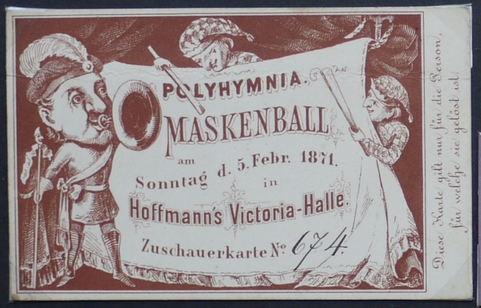
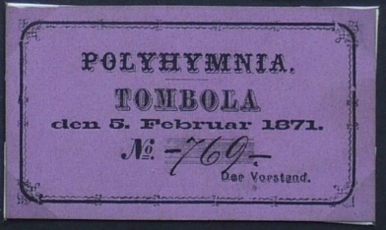

Im Adressbuch 1870 wird Boht als „Wirth, Vorst. St. Jürgen beim Victoria-Theater“ bezeichnet. Es musste also direkt am Victoria-Theater noch ein Lokal gegeben haben. Das ist doch recht verwunderlich, denn dort gab es ja auch noch den Victoria-Garten neben dem Victoria-Theater. Anscheinend vermietete Boht die Räumlichkeiten auch für Bälle anderer Veranstalter. Regelmäßig sonntags veranstaltete er Große Tanzveranstaltungen mit einem Orchestre parisienne. Anzeigen dieser Art gibt es bis Februar 1871. Am Sonntag den 26. Februar gab er dann einen Abschiedsball. Am 14. März erschien eine Anzeige, dass der Convent-Garten vor dem Mühlentor sofort zu verkaufen oder zu vermieten wäre. Näheres konnte beim Bäcker Bremer, der „oberhalb des Kienräucherhofes“ wohnte, in Erfahrung gebracht werden. In der Volkszählung 1871 (am 1. Dezember) erscheint Boht bei seinen Eltern in der Bäckerstraße, dabei heißt es unter Erwerbstätigkeit: „früher Wirt, jetzt ohne Erwerb“. Dabei wird er als unverheiratet bezeichnet. Vielleicht hatte er sich auch scheiden lassen. Seine Frau konnte ich nirgendwo mehr finden. Vermutlich bedeutet dies, dass er schon zu diesem Zeitpunkt bei seinen Eltern wohnte, da die Bäckerstraße direkt beim Victoria-Theater lag. Im April 1872 starb Boht. Vielleicht war er schon länger krank gewesen und konnte deshalb nicht mehr als Wirt tätig sein. Er ist nur 33 Jahre alt geworden.

Wirt Johann Hinrich Theodor Mau (Fortsetzung)

Im Juli 1866 hatte Mau einen Abschiedsball in der Lübecker Tonhalle gegeben. Vielleicht wollte er sich anderen Projekten zuwenden und sich nicht mehr selbst um die Lübecker Tonhalle kümmern. Er blieb als Eigentümer wohl dort wohnen, vermietete aber den Betrieb der Tonhalle an Christian Friedrich Herrmann Boht. Schon im Februar 1867 teilte Mau per Anzeige mit, dass er ein Wirtschaftslokal mit dem Namen „Norddeutscher Bier-Convent“ eröffnen würde. Diese Wirtschaft befand sich im Keller des Schmalfeldtschen Hauses am Klingenberg. Im Adressbuch von 1868 erscheint Mau unter der Bezeichnung „Schänkwirtschaft, Klingenberg im Keller unter 924“. Schmalfeldt war Eigentümer dieses Hauses von Juli 1866 bis Juli 1869. Er besaß aber auch noch andere Häuser in der Nähe und betrieb eine Bierhalle und einen Zigarrengeschäft am Klingenberg/Ecke Ägidienstraße. Im Januar 1868 kündigte Mau ein erstes großes Konzert in seinem Norddeutschen Bier-Convent an, das mit Blech-Instrumenten ausgeführt wurde. Der Eintritt war frei. Danach hört bzw. liest man von dem Norddeutschen Bier-Convent im Zusammenhang mit Mau nichts mehr. Wie aus einer Anzeige im November 1868 hervorgeht, scheint ein R. Meyer den Norddeutschen Bier-Convent geführt zu haben.

Im Juli 1868 verkündete Mau in einer Anzeige, dass er zum Fest der Kinder der Kinderpflege-Anstalt sein neu dekoriertes Wirtschaftslokal eröffnen würde und zeichnete die Anzeige „H. Mau, Tonhalle“. Das ist genau in dem Zeitraum, in dem Boht keine Anzeigen mehr für die Tonhalle schaltete und ab Dezember 1868 nur noch als C. Boht ohne weitere Angaben Werbung machte. Dass Mau neu dekoriert hatte und nun das Lokal eröffnete, lässt darauf schließen, dass also zwischendurch eine gewisse Bautätigkeit im Gange war und vielleicht auch deshalb keine Veranstaltungen stattfanden.

Im Juni 1869 schaltete Mau Anzeigen, in denen er zwei Wohnungen zur Miete in der „ehemaligen Tonhalle“ anbot. Ebenfalls im Juli 1869 suchte er per Anzeige rote Rosenblätter, die dicht hinter der Knospe abgeschnitten waren, zu kaufen. Vielleicht wollte er die Rosenblätter zur Dekoration verwenden. Ebenfalls im Juli bot er zwei neu erbaute Wohnungen zur Miete an. Er hatte also vermutlich auf dem Grundstück bauliche Erweiterungen vorgenommen.
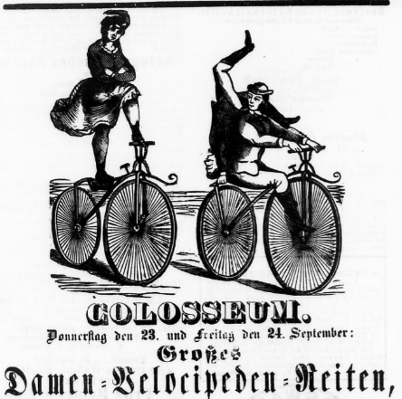
Ausschnitt aus einer Anzeige in den Lübeckischen Anzeigen vom 23.9.1869
Im August konnte man bei ihm stundenweise oder halbstundenweise ein Velociped mieten. Es war die Zeit als das Fahrrad in aller Munde war. Die Geschwindigkeit des Velociped-Fahrens und seine Verwandtschaft zum Reiten animierte 1869 zahllose Musiker, einen Velocipeden-Galopp zu komponieren. Auch für andere übliche Tanzformen wie Walzer, Polka, Schottisch oder Quadrillen gab es Stücke „à la Velocipède“. Zur Unterhaltung wurden sogar in Vergnügungsetablissements Choreographien mit Velocipeden dargeboten. Im Januar warb Johann Friedrich Wilms, der zu dieser Zeit das Colosseum betrieb, damit, dass bei seinem Extra-Ball ein Herr Kayser, der Inhaber der Hamburger Velocipeden-Reitbahn, und seine Schüler ein Velocipeden-Reiten vorführen würden. Im Juli warb Hoffmann’s Victoria Theater mit einer ganzseitigen Anzeige für ein Gartenkonzert, bei dem Vorführungen des Herrn Kayser und seinen besten Schülern ebenfalls die Hauptattraktion war. Mau hatte also mit seinem Angebot der Vermietung von Velocipeden die Zeichen der Zeit erkannt. Kurze Zeit darauf wurde sogar ein Velocipeden-Reit-Club gegründet und die General-Versammlung im Oktober im Lokal des Herrn Mau abgehalten.

1871 geht aus der Volkszählung hervor, dass Mau von seiner zweiten Frau getrennt lebte. Sie war wohl nach Hamburg gegangen, wo sie 1878 einen Buchbinder heiratete. Die Kinder (Henriette, Emma, Marcus und Josephine) waren bei Mau in Lübeck geblieben, wo sie alle noch zur Schule gingen. Sein Haushalt wurde von der 30jährigen Haushälterin Marie Franck aus Wesloe geführt. Das Grundstück wurde erstmalig als Cronsforder Allee Nr. 2 bezeichnet. Die Familie wohnte im Vordergebäude im Erdgeschoss, wo es vier beheizbare und vier weitere unbeheizbare Zimmer gab.

Erstmalig wird nun auch ein Seitengebäude als Nr. 2a bezeichnet, in dem es ein beheizbares und ein unbeheizbares Zimmer im Erdgeschoß gab. Hier wohnte der Musikus Heinrich Lunau mit seiner Frau und zwei kleinen Töchtern. Ebenfalls im Seitengebäude im Erdgeschoss wohnte in einer Wohnung mit einem beheizbaren und einem unbeheizbaren Zimmer der 48jährige Schneidermeister Joachim Flügge mit seiner Frau und vier Kindern.

1872 ist dem Lübeckischen Anzeiger zu entnehmen, dass am 1. März ein Feuer im Hintergebäude bei der Tonhalle ausgebrochen war. Die Bewohner, der Schneider Flügge mit seiner Familie, wurden von dem Feuer im Schlaf überrascht und verloren ihre sämtliche Habe. Die Familie hatte jahrelang Not und Entbehrungen erlitten und hatte kein Geld für eine Versicherung gehabt. Das Ehepaar hatte noch vier unversorgte Kinder bei sich und brauchte nun dringend Hilfe. Daher haben der Lehrer D. Eschenburg, der Prediger D. F. J. Kuhnhardt und der Lehrer A. C. L Scharbau einen Aufruf in die Zeitung gesetzt, der Familie für die Neubegründung ihres Hausstandes und Geschäfts zur Hilfe zu kommen. Auch die kleinsten Gaben würden gern entgegengenommen. In einer späteren Anzeige werden dann die eingegangenen Geldbeträge genau aufgeführt.

1873 erscheint Mau nochmals in der Cronsforder Allee. Er war jetzt 48 Jahre alt und trug sich noch mit neuen Plänen. 1874 erwarb er das Grundstück Weiter Krambuden 246 (später 1) und richtete dort eine „Logier-, Schänk- und Speisewirtschaft“ ein. Das Lokal führte bis 1924 die Bezeichnung „Im goldenen Stern“, danach „Alt-Lübeck“. Dort erscheint er dann auch 1875 im Adressbuch und bei der Volkszählung. Hier scheint Mau jetzt mit 6 Kindern und derselben Haushälterin wie 1871 zu leben.

1880 heiratete Mau nun im Alter von 55 Jahren dann noch ein drittes Mal, und zwar die 36jährige Augusta Mathilde Marten. In der Volkszählung erscheinen noch fünf seiner Kinder, davon ist sein Sohn Marcus jetzt ein Buchbinderlehrling. Mau starb 1910 mit 85 Jahren, seine letzte Frau 1921 mit 76 Jahren.

Stadtplan von 1873 / 1882

1882 ist der Weiße Schwan als Tonhalle eingezeichnet. Die Sophienstraße und die Charlottenstraße waren schon weitgehend bebaut. Am Ende dieser Straßen, wo sich heute die Kastropstraße befindet, verlief der Todarm der Alten Trave. Oben links in der Ecke sind die Bahngleise im Verlaufe der heutigen Possehlstraße und Possehlbrücke zu erkennen.
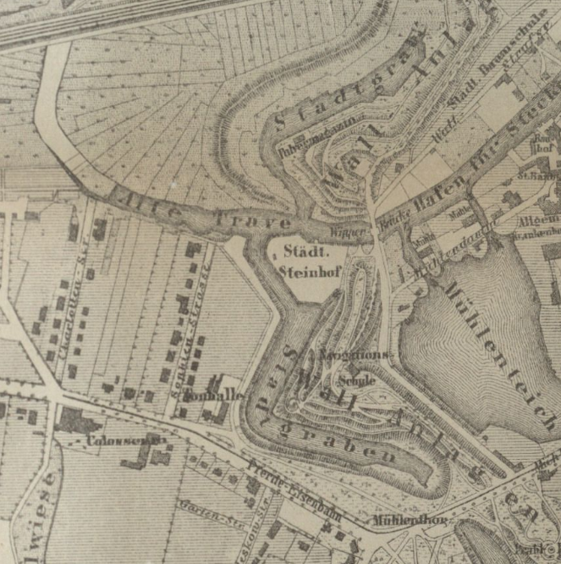
Das Gärtnergrundstück der Familie von Brocken am Anfang der Kronsforder Allee ist bereits in Straßen aufgeteilt und teilweise bebaut. Das Grundstück der Gärtnerfamilie Grösser scheint noch weitgehend vorhanden zu sein. Das Gelände der heutigen Victoriastraße befindet sich noch in Privatbesitz.
Ausschnitt aus einem Stadtplan aus dem Lübecker Adreßbuch von 1884. Er wurde 1873 erstellt und 1882 berichtigt.

1881 wurde die Pferde-Eisenbahn und damit der Personennahverkehr in Lübeck eingeführt. Die erste Strecke der Bahn begann am Kolosseum und führte entlang der Kronsforder Allee über die Mühlenbrücke durch die Stadt Richtung Burgtor. Aber bereits 1894 war das Ende der Pferdebahn gekommen und es wurde eine elektrische Straßenbahn eingeführt.

Wirt Johann Carl Conrad Lutz

Ab 1874 war der neue Wirt und Eigentümer des Grundstücks Cronsforder Allee 2 Johann Carl Conrad Lutz. Er war zu diesem Zeitpunkt etwa 50 Jahre alt und hatte schon ein recht bewegtes Leben hinter sich. Er wurde 1825 als uneheliches Kind in Hamburg geboren und wuchs wohl als einziges Kind bei seiner Mutter auf, die aus Lübeck stammte und dorthin auch wieder zurückging. Als uneheliches Kind hatte er den Nachnamen seiner Mutter erhalten. 1845 erscheinen beide bei der Volkszählung im Ahrens Torweg in der Beckergrube in einer Bude, also einem Ganghaus. In diesem kleinen Haus lebte zudem ein Wittwer, der von Beruf Kutscher war, mit seinen drei erwachsenen Töchtern. Es müssen also recht beengte Verhältnisse gewesen sein, wenn so viele Menschen in so einem kleinen Haus unterkommen müssen. Seine Mutter, die jetzt 53 Jahre alt war, wird als Arbeitsfrau bezeichnet und Lutz, der zu dem Zeitpunkt 21 Jahre alt war, als Füsilier im Contingent. Mit Contingent sind die Truppen gemeint, die Lübeck zusammen mit Hamburg und Bremen für das Bundesheer des Deutschen Bundes zu stellen hatte. Die Soldaten wurden aus der wehrpflichtigen Einwohnerschaft rekrutiert und per Losverfahren wurden diejenigen bestimmt, die auch wirklich dienen mussten. Da Lutz aber in Hamburg geboren war, gehörte er vermutlich nicht zur wehrpflichtigen Einwohnerschaft. Es bestand jedoch die Möglichkeit, einen Stellvertreter zu bestellen, was wohl viele der Ausgelosten in Anspruch nahmen. So ist es vorstellbar, dass Lutz als Stellvertreter im Lübecker Kontingent diente.
1874

1851 heiratete Lutz Catharina Elisabeth Gross, die ein Dienstmädchen bei dem Kaufmann Fröhlich im Schüsselbuden war. Bei der Heirat wird er als Arbeitsmann bezeichnet. 1852 wurde ein Sohn geboren, der jedoch wohl schon sehr früh starb. Auch seine Frau starb schon 3 Jahre nach der Hochzeit.

Aber Lutz hatte offenbar ein Talent zum Singen und nun schien er dieses Talent für eine andere Laufbahn zu nutzen. 1856 heiratete er zum zweiten Mal, und zwar die 24jährige Johanna Carolina Friederike Weber aus Hamburg, die offensichtlich ebenso ein Gesangstalent hatte. Die beiden haben als „Gesellschaft Lutz“ oder „Familie Lutz“ Gesangsvorträge gegeben. 1859 werden sie in einer Anzeige beschrieben als bestehend aus vier Damen und zwei Herren, die mit Gesang und musikalischen Vorträgen bei Herrn Wohlers im „Kleinen Keller“ unterhalten. Es werden viele komische Sachen im Kostüm vorgetragen und Musik mit dem neuerfundenen Instrument Philomele gespielt. 1862 bot die Sängergesellschaft Lutz bei Herrn Tamsen in der „Brauerei Fackenburg“ Gesangsunterhaltung. 1863 trat die Gesellschaft Lutz im Lokal von Herrn Pöhls auf. Der Name Pöhls ist uns bereits geläufig, denn einer der Wirte des Weißen Schwans war Peter Friedrich Pöhls. Er war der Vater des Herrn Pöhls bei dem der Auftritt stattfinden sollte. Sohn Pöhls betrieb als Wirt das Bäcker-Amtshaus in Fünfhausen. Gegeben wurden ein Vocal- und Instrumental-Konzert nebst Vorführung von Nebelbildern von Professor Conradi. Nebelbilder nannte man das Überblenden zweier handgemalter Laternenbilder durch zwei Laternen gleicher Brennweite. Durch Auf- und Abblenden mit einem geeigneten Mechanismus oder z. B. durch Drosselung der Gaszufuhr erreichte man, dass die Laternenbilder ineinander übergingen. Die einzelnen Bilder verschwanden im Nebel, genauso tauchten andere nach sanfter Überblendung auf. Durch Nebelbilder konnte der Tag durch die Nacht abgelöst werden, konnte ein Zeitablauf dargestellt werden. Zu der Zeit bestand die Sängergesellschaft Lutz aus acht Personen, zudem wirkte der Komiker Wiegand aus Berlin bei der Vorstellung mit. 1864 und 1865 erscheinen keinen weiteren Anzeigen in Lübeck, so dass man davon ausgehen kann, dass die Gesellschaft in anderen Orten gastierte. Noch im Adressbuch 1866 wird er als „Local-Sänger“ bezeichnet, der jedoch abwesend ist. Allerdings bezieht sich dies wohl auf die Zeit vor 1866, denn der Eintrag wird noch berichtigt.

Scheinbar ließ sich mit dieser Art von Vorstellungen ganz gutes Geld verdienen, den im November 1866 kaufte Lutz das Haus im Schüsselbuden und reichte ein Gesuch um Anlage einer Krugwirtschaft bei der Stadt ein. Schon im Dezember 1866 kündigte er in einer Anzeige an, dass am 21. Dezember die bekannte Gesellschaft Inselmann, die aus sechs Personen bestand, in seinem Lokal zusammen mit dem Komiker Rensch Vorträge halten würde. Im Dezember 1869 nannte er sein Lokal „Lutz’s Bierhalle“. Im September 1873 verkaufte er das Haus wieder. Die Häuserzeile wurde dann später für den Bau des Reichspostgebäude abgerissen.

Bei der Volkszählung 1875 erscheint Lutz dann in der Cronsforder Allee 2 als Eigentümer und als Wirt. Er wohnte mit seiner Frau im ersten Stock im Vordergebäude in einer Wohnung mit fünf Zimmern, von denen drei beheizbar und zwei unbeheizbar waren. Im Nebenberuf betätigte er sich als Makler. Er war inzwischen 48 Jahre alt und seine Frau 40 Jahre alt. 1877 wird im Adressbuch das Lokal als Schänkwirtschaft bezeichnet. Lutz betätigte sich jetzt zusätzlich als Auktionator und Taxator. 1878 und 1879 wird die Schänkwirtschaft als Bierhalle bezeichnet. Das war offensichtlich eine sehr beliebte Bezeichnung zu dieser Zeit.

In der Volkszählung 1880 wird die Lage der Wohnung des Eigentümers Lutz mit Erdgeschoß, erster und zweiter Stock angegeben. Sie bewohnten zehn Zimmer, von denen drei als Geschäftsräume benutzt wurden. Von den zehn Zimmern gingen acht zur Straße und zwei zum Garten. Zudem gab es drei Küchen, drei Kellerräume und einen Schuppen zur Lagerung von Tabak. Im Hintergebäude (2a?) wohnte die 61jährige Witwe Ludowika Spindler im Erdgeschoss in einer Zweizimmerwohnung mit Blick zum Garten. Sie wohnte hier seit 1875 zur Miete. In einem alleinstehenden Nebengebäude (2b) wohnte der 43jährige Schuhmachermeister Bösel im Erdgeschoss in vier Zimmern mit Frau und zwei Kindern. Davon wurde ein beheizbares Zimmer auch zum Geschäftsbetrieb (vermutlich die Schuhmacherwerkstatt) benutzt. In dem Seitengebäude (2c) wohnte der 50jährige Instrumentenmacher und Musiklehrer Theodor Ludwig Friedrich Doll in drei Zimmern im Parterre, wovon eines beheizbar und zwei nicht beheizbar waren. Weiterhin gibt es eine Küche, einen Keller und einen Boden. Er wohnte dort seit Oktober 1880 mit seiner Frau und zwei Söhnen.

Bis 1882 erscheint Lutz im Adressbuch mit der Bezeichnung Bierhalle, ab 1883 dann als Privatier, er ist jetzt 58 Jahre alt. Die Bierhalle soll aber wohl noch fortgeführt werden, denn es erscheint im Adressbuch 1883 vermutlich ein Pächter.

Wirt Claus Christian Diederich/Friedrich Schmidt

1883 hieß der Pächter im Adressbuch Fritz Claus Diederich Schmidt. Das Lokal wird nun als Restauration und Konzertsaal bezeichnet, ohne Angabe eines gesonderten Namens. Im Jahr 1884 hieß der Pächter Claus Christian Friedrich Schmidt. Ich vermute, dass es sich bei den Vornamen um einen Irrtum handelt. Zu dem ersten Namen konnte ich gar nichts finden. Beim zweiten Namen ließ sich nur feststellen, dass sich Schmidt am 27. Oktober 1885 als Bürger registrieren ließ. Dabei wird er als Kaufmann bezeichnet, der 1839 in Altona geboren wurde. Er war also bei Übernahme 1883 ungefähr 44 Jahre alt. Auch bei ihm wurde das Lokal als Restauration und Konzertsaal bezeichnet. 1886 erscheint er genauso noch einmal im Adressbuch und 1887 ist er vollständig aus Lübeck verschwunden.
1883

Wirt Johann Carl Conrad Lutz (Fortsetzung)

Im Juli 1885 starb Lutz mit 60 Jahren. Vermutlich wurde der Restaurationsbetrieb danach vollständig aufgegeben. Seine Witwe, Johanna Carolina Friederike Lutz geb. Weber, die bei seinem Tod 53 Jahre alt war, wohnte noch bis 1892 in der Cronsforder Allee 2. Während dieser Zeit wohnten in all den Gebäuden die verschiedensten Mieter meist nur für kurze Zeit. Die Witwe zog noch diverse Male innerhalb Lübecks um und starb 1905 mit 72 Jahren.

Hanseatischen Versicherungsanstalt für Alters- und Invalidenversicherung

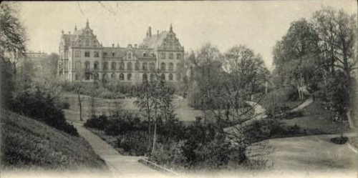
Als einen Ausgleich für den Verlust des Oberappellationsgerichts erhielt Lübeck 1890 nach Erlass des letzten großen Sozialversicherungsgesetzes unter Bismarck den Sitz der Hanseatischen Versicherungsanstalt für Invaliditäts- und Altersversicherung für die Beschäftigten in den drei Hansestädten Hamburg, Bremen und Lübeck. Die Versicherung entschied sich 1891 dafür, das Gelände Kronsforder Allee 2-4 von der Witwe Lutz und dem Gärtner Bernstein, das 8.313 qm groß war, für 89.000 M zu kaufen. Nr. 6 wurde erst 1930 hinzugekauft. Die Versicherung zog dann 1893 in das neu gebaute Gebäude ein. Von 1905 bis 1906 wurde ein Anbau (der Südflügel) hinzugefügt und im Jahr 1920 der Mittelflügel aufgestockt.
Hanseatischen Versicherungsanstalt für Alters- und Invalidenversicherung
mit Parkanlage nach dem Bau des Elbe-Lübeck-Kanals
1891

In Folge der Eingliederung Lübecks in die Provinz Schleswig-Holsteins des Landes Preußens 1937 wird die Versicherungsanstalt der Hansestädte von Lübeck nach Hamburg verlegt. In das leergewordene Gebäude zieht 1939 nun die Landesversicherungsanstalt Schleswig-Holstein ein. Zuerst wurde zwischen 1950 und 1952 der hintere Anbau errichtet, der Erweiterungsbau an der Kronsforder Allee war im Mai 1961 bezugsfertig. 1995 zog die Landesversicherungsanstalt nach St. Lorenz-Nord und die Stadt kaufte das Grundstück, um dort städtische Ämter unterzubringen.

Übersicht über die Eigentümer und Wirte des Weißen Schwans

von | bis | Eigentümer | Mieter | Name
1733 | 1751 | Peter Vagt |  | Der Weiße Schwan
1751 | 1769 | Anna Margaretha Vagt, Diederich Leverentzen |  | Der Weiße Schwan
1769 | 1793 | Anna Margaretha Vagt, Hans Bohn |  | Der Weiße Schwan
1793 | 1817 | Anna Margaretha Bohn, Hans Diederich Leverentzen |  | Der Weiße Schwan
1818 | 1820 | Anna Margaretha Bohn, Johan Detlef August Huhs |  | Der Weiße Schwan
1820 | 1824 | Anna Margaretha Bohn |  | Der Weiße Schwan
1824 | 1824 | Anna Margaretha Bohn, Jürgen Friedrich Nagel | Hans Jürgen Jenssen | Der Weiße Schwan
1825 | 1825 | Anna Margaretha Bohn, Jürgen Friedrich Nagel | Hans Hinrich Schöer | Der Weiße Schwan
1826 | 1826 | Anna Margaretha Bohn | Johann Hinrich Stehr | Der Weiße Schwan
1827 | 1827 | Anna Margaretha Bohn | Gotthard Friedrich Beeckströhm | Der Weiße Schwan
1828 | 1829 | Anna Margaretha Bohn | Carl Friedrich Paulsen | Der Weiße Schwan
1829 | 1831 | Anna Margaretha Bohn | Johann Matthias Friedrich Johanssen | Der Weiße Schwan
1831 | 1833 | Peter Friedrich Pöhls |  | Der Weiße Schwan
1833 | 1845 | Heinrich August Ferdinand Schrader |  | Der Weiße Schwan
1845 | 1846 | Heinrich August Ferdinand Schrader | Christian Theodor Claassen | Der Weiße Schwan
1846 | 1846 | Heinrich August Ferdinand Schrader | Sophia Maria Juliane Rittscher | Der Weiße Schwan
1847 | 1856 | Johann Jochim Heinrich Steffens |  | Der Weiße Schwan
1856 | 1866 | Johann Hinrich Theodor Mau |  | Lübecker Tonhalle
1866 | 1872 | Johann Hinrich Theodor Mau | Christian Friedrich Herrmann Boht | Tonhalle
1872 | 1874 | Johann Hinrich Theodor Mau |  | ohne Namen
1874 | 1885 | Johann Carl Conrad Lutz |  | Schänkwirtschaft, Bierhalle
1883 | 1886 | Johann Carl Conrad Lutz | Claus Christian Friedrich Schmidt | Restauration, Konzertsaal
1885 | 1892 | Johanna Carolina Friederike Lutz
ab 1893 |  | Hanseatische Versicherungsanstalt für Invaliditäts- und Altersversicherung

Quellennachweis

Ahrens, Olof (Hrg.), Aus den Aufzeichnungen von G. C. L. Staunau Lübeck 1812 und 1813, in ZVLGA Nr. 53, 1973
Archiv der Hansestadt Lübeck (AHL), Signatur 20820, 1693-1696, „Mühlentor (nebst Hüxtertor): Streitsache Hans Pfennig gegen Wallbürger, Knochenhauer und Pantoffelmacher wegen eines Landstücks an der Kontreskarpe beim Weißen Schwan“; Signatur 20821, 1720, „Mühlentor (nebst Hüxtertor): Weißer Schwan; Nachbarirrungen.
Bauer, Frank, Lübeck 6. November 1806, Kleine Reihe der Befreiungskriege 1813-1815, Heft 36, Edition König und Vaterland
Behrens, Heinrich Ludwig, Topographie und Statistik von Lübeck und dem mit Hamburg gemeinschaftlichen Amte Bergedorf, 1829
Brandenburg, Elke P., St. Lorenz, Chronik der Vorstadt vor dem Holstentor, Lübeck 2001
Borchers, Lübeck seit Mitte des 18. Jahrhunderts (1751), 1826
Draeger, Heinz J., Lübeck anschaulich: Geschichte erleben in einer alten Stadt, 2004
Florinus, Allgemeine Klug- und Rechtsverständigen Haus-Vatter", 1702
Hach, Dr. Ad., Die Lübeckische Schleusenfahrt nach Lauenburg, in MVLGA Nr. 4, 1889/1890, S. 3ff
Höppner, Annaluise, Eine Fahrt zu den Sommerhäusern & Gärten in den alten Lübecker Vorstädten mit einer kleinen Kulturgeschichte am Rande des Weges, 1993.
Klug, Klaus, Geschichte Lübecks während der Vereinigung mit dem französischen Kaiserreiche 1811-1813, 1856
Kommer, Björn R., Gartenhaus und Garten, Der Wagen 1980
Kommer, Björn R., Gärtnergehöft und Garten in der Vorstadt St. Lorenz, in ZVLGA Nr. 59, 1979, S. 144ff
Kohl, Horst, Blüchers Zug von Auerstedt bis Ratekau und Lübecks Schreckenstage (1806), Reprint der Ausgabe von 1912
König, Rolf, Die Vorstadt St. Jürgen, 1998
Pelc, Ortwin (Bearb.), Gründliche Nachricht des St. Annen Armen- und Werck-Hauses in Lübeck von 1735, Kleine Hefte zur Stadtgeschichte , Heft 7, 1990
Perrier’s Universal-Lexikon von 1857
Röhl, Heinz; Bentin, Wolfgang, Grenzen und Grenzsteine der (freien und) Hansestadt Lübeck, 2003
Schwark, Thomas, Lübecks Stadtmilitär im 17. und 18. Jahrhundert, 1990
Stier, Wilhelm, Zur Geschichte der Lübecker Alleen, in ZVLGA 35, 1955, S. 105ff
Stier, Wilhelm, Eine Schleusenfahrt auf dem alten Stecknitzkanal, in Lübeckische Blätter vom 11.6.1950
Richertz, Georg David, Auszug aus dem Marstall-Protokoll Nr. 621 zur Geschichte der Schlacht von Lübeck am 6. November 1806
Warncke, J., Das Eisenbahntor in Lübeck, in: Heimatblätter - Mitteilungen des Vereins für Heimatschutz Lübeck, Nr. 112, 24. Mai 1934, Verlag Charles Coleman, Lübeck
Wehrmann, Dr. C. F., Die Mauern und Thore Lübecks, in ZVLGA Nr. 7, 1898
Wehrmann, Dr. C. F., Die Mauern und Thore Lübecks, in ZVLGA Nr. 8, 1900
Willebrandt, Johann Peter, Historische Berichte und praktische Anmerkungen auf Reisen in Deutschland, in die Niederlande, in Frankreich, England, Dännemark, Böhmen und Ungarn, 1758
www.lexikus.de/bibliothek/Der-Hopfenbau-und-die-Bierbrauerei-in-Mecklenburg-in-frueherer-Zeit-Band-6-2-Bluehender-Hopfenbau (Abruf September 2020)
Zietz, Heinrich Christian, Ansichten der Freien Hansestadt Lübeck und ihrer Umgebungen, 1822

Ehemann:
Peter VAGT
Eheschließung:
07.4.1733 in Lübeck (Dom)
Tod:
07.7.1751 in Lübeck (Dom)
Vater:
Mutter:
Ehefrau:
Catharina Elisabeth CLASEN
Geburt:
etwa 1710
Vater:
Mutter:
Kinder:
Name:
Anna Margaretha VAGT
Geburt:
18.2.1734 in Lübeck (Dom)
Eheschließung:
05.10.1752 in Lübeck (Dom)
Tod:
24.1.1799 in Lübeck (Dom)
1
w
Ehepartner:
Diederich (5) LEVERENTZEN
Weitere Ehepartner:
Hans BOHN (19.10.1769 in Lübeck (Dom))
Name:
Catharina Elisabeth VAGT
Geburt:
19.12.1736 in Lübeck (Dom)
2
w

Familienblatt für Peter VAGT

Ehemann:
Diederich (5) LEVERENTZEN
Geburt:
13.5.1727 in Lübeck (Ägidien)
Eheschließung:
05.10.1752 in Lübeck (Dom)
Tod:
20.1.1769 in Lübeck (Dom)
Engell Elisabeth VOLLERT
Vater:
Diederich (4) LEVERENTZEN
Mutter:
Ehefrau:
Anna Margaretha VAGT
Geburt:
18.2.1734 in Lübeck (Dom)
Tod:
24.1.1799 in Lübeck (Dom)
Hans BOHN (19.10.1769 in Lübeck (Dom))
Catharina Elisabeth CLASEN
Vater:
Peter VAGT
Mutter:
Weitere Ehepartner:
Kinder:
Name:
Hans Diederich LEVERENTZEN
Geburt:
18.3.1755 in Lübeck (Dom)
Eheschließung:
25.4.1793 in Lübeck (Dom)
Tod:
02.5.1817 in Lübeck (Dom)
1
m
Ehepartner:
Anna Margaretha BOHN
Name:
Catharina Elisabeth LEVERENTZEN
Geburt:
19.10.1757 in Lübeck (Dom)
Eheschließung:
26.1.1778 in Lübeck (Ägidien)
Tod:
17.9.1829 in Lübeck (Ägidien)
2
w
Ehepartner:
Johann WÖBELING
Name:
Christina Margaretha Elisabeth LEVERENTZEN
Geburt:
11.5.1762 in Lübeck (Dom)
Tod:
04.7.1763 in Lübeck (Dom)
3
w
Name:
Hans Hinrich BOHN
Geburt:
01.3.1771 in Lübeck (Dom)
4
m
Name:
Jürgen Hinrich BOHN
Geburt:
09.11.1772 in Lübeck (Dom)
Tod:
16.12.1772 in Lübeck (Dom)
5
m

Familienblatt für Diederich (5) LEVERENTZEN

Familienblatt für Hans BOHN
Ehemann:
Hans BOHN
Geburt:
1733
Eheschließung:
19.10.1769 in Lübeck (Dom)
Tod:
28.1.1793 in Lübeck (Dom)
Ehefrau 1 BOHN
Vater:

Mutter:
Weitere Ehepartner:
Ehefrau:
Anna Margaretha VAGT
Geburt:
18.2.1734 in Lübeck (Dom)
Tod:
24.1.1799 in Lübeck (Dom)
Diederich (5) LEVERENTZEN (05.10.1752 in Lübeck (Dom))
Catharina Elisabeth CLASEN
Vater:
Peter VAGT
Mutter:
Weitere Ehepartner:
Kinder:
Name:
Hans Diederich LEVERENTZEN
Geburt:
18.3.1755 in Lübeck (Dom)
Eheschließung:
25.4.1793 in Lübeck (Dom)
Tod:
02.5.1817 in Lübeck (Dom)
1
m
Ehepartner:
Anna Margaretha BOHN
Name:
Catharina Elisabeth LEVERENTZEN
Geburt:
19.10.1757 in Lübeck (Dom)
Eheschließung:
26.1.1778 in Lübeck (St. Ägidien)
Tod:
17.9.1829 in Lübeck (St. Ägidien)
2
w
Ehepartner:
Johann WÖBELING
Name:
Anna Margaretha BOHN
Geburt:
1758 in Artlenburg
Eheschließung:
25.4.1793 in Lübeck (Dom)
Tod:
29.11.1832 in Lübeck (St. Ägidien)
3
w
Ehepartner:
Hans Diederich LEVERENTZEN
Weitere Ehepartner:
Johann Detlef August HUHS (28.5.1818 in Lübeck (Dom))
Jürgen Friedrich NAGEL (17.3.1824 in Lübeck (Dom))
Name:
Christina Margaretha Elisabeth LEVERENTZEN
Geburt:
11.5.1762 in Lübeck (Dom)
Tod:
04.7.1763 in Lübeck (Dom)
4
w
Name:
Anna Catharina BOHN
Geburt:
1766 in Artlenburg
Eheschließung:
26.9.1797 in Lübeck (St. Ägidien)
Tod:
10.9.1815 in Lübeck
5
w
Ehepartner:
Johann Gottlieb JENNERICH
Name:
Hans Hinrich BOHN
Geburt:
01.3.1771 in Lübeck (Dom)
6
m

Name:
Jürgen Hinrich BOHN
Geburt:
09.11.1772 in Lübeck (Dom)
Tod:
16.12.1772 in Lübeck (Dom)
7
m

Ehemann:
Hans Diederich LEVERENTZEN
Geburt:
18.3.1755 in Lübeck (Dom)
Eheschließung:
25.4.1793 in Lübeck (Dom)
Tod:
02.5.1817 in Lübeck (Dom)
Anna Margaretha VAGT
Vater:
Diederich (5) LEVERENTZEN
Mutter:
Ehefrau:
Anna Margaretha BOHN
Geburt:
1758 in Artlenburg
Tod:
29.11.1832 in Lübeck (Ägidien)
Johann Detlef August HUHS (28.5.1818 in Lübeck (Dom))
Jürgen Friedrich NAGEL (17.3.1824 in Lübeck (Dom))
Ehefrau 1 BOHN
Vater:
Hans BOHN
Mutter:
Weitere Ehepartner:
Kinder:

Familienblatt für Hans Diederich LEVERENTZEN

Ehemann:
Johann Detlef August HUHS
Geburt:
17.1.1784 in Lübsche Mühle/Altenkrempe
Eheschließung:
28.5.1818 in Lübeck (Dom)
Tod:
15.10.1820 in Lübeck (Dom)
Sophia Dorothea KÜLTZEN
Vater:
Johann HUHS
Mutter:
Ehefrau:
Anna Margaretha BOHN
Geburt:
1758 in Artlenburg
Tod:
29.11.1832 in Lübeck (Ägidien)
Hans Diederich LEVERENTZEN (25.4.1793 in Lübeck (Dom))
Jürgen Friedrich NAGEL (17.3.1824 in Lübeck (Dom))
Ehefrau 1 BOHN
Vater:
Hans BOHN
Mutter:
Weitere Ehepartner:
Kinder:

Familienblatt für Johann Detlef August HUHS

Ehemann:
Jürgen Friedrich NAGEL
Geburt:
17.6.1777 in Krummesse (Wulfsdorf)
Eheschließung:
17.3.1824 in Lübeck (Dom)
Tod:
08.9.1848
Anna Margaretha LÜTH
Vater:
Johann Jochim Christoph NAGEL
Mutter:
Ehefrau:
Anna Margaretha BOHN
Geburt:
1758 in Artlenburg
Tod:
29.11.1832 in Lübeck (Ägidien)
Hans Diederich LEVERENTZEN (25.4.1793 in Lübeck (Dom))
Johann Detlef August HUHS (28.5.1818 in Lübeck (Dom))
Ehefrau 1 BOHN
Vater:
Hans BOHN
Mutter:
Weitere Ehepartner:
Kinder:

Familienblatt für Jürgen Friedrich NAGEL

Ehemann:
Hans Jürgen JENSSEN
Geburt:
10.1.1788 in Lübeck (Jakobi)
Eheschließung:
11.4.1814 in Lübeck (Jakobi)
Tod:
05.3.1841 in Lübeck (Marien)
Elsabe Margarethe GODTKNECHT
Vater:
Hans Jürgen JENSSEN
Mutter:
Ehefrau:
Maria Elisabeth VEYGELAHN
Geburt:
15.3.1792 in Lübeck (Marien)
Tod:
etwa 1855
Vater:
Joachim VEYGELAHN
Mutter:
Kinder:

Familienblatt für Hans Jürgen JENSSEN

Ehemann:
Hans Hinrich SCHÖER
Geburt:
1769
Eheschließung:
27.10.1808 in Lübeck (Dom)
Tod:
28.10.1828
Beruf:
Branntweinbrenner
Vater:
Mutter:
Ehefrau:
Catharina Friderica Johann BURCK
Geburt:
03.2.1784 in Lübeck (St. Jakobi)
Tod:
28.9.1853
Catharina Elisabeth KRÖGER
Vater:
Johann Friedrich BURCK
Mutter:
Kinder:
Name:
Christoph Benjamin Heinrich Gerhard SCHÖER
Geburt:
28.10.1809 in Lübeck (Dom)
Tod:
21.10.1820 in Lübeck
1
m
Name:
Blondine Margarehte Elisabeth SCHÖER
Geburt:
27.11.1811 in Lübeck (Dom)
Eheschließung:
18.5.1856
Tod:
1895
2
w
Ehepartner:
Johann Jochim BRANDT
Name:
Johann Friedrich SCHÖER
Geburt:
13.6.1819 in Lübeck (Dom)
Tod:
06.7.1842
Beruf:
Schuhmachergesell
3
m

Familienblatt für Hans Hinrich SCHÖER

Ehemann:
Johann Hinrich STEHR
Geburt:
15.10.1797 in Sierksrade (Berkenthien)
Eheschließung:
11.4.1826 in Lübeck (Ägidien)
Tod:
10.3.1855 in Lübeck
Beruf:
1825: Krüger vor dem Hüxtertor, 1834: Aufwärter, Lohndiener
Catharina Dorothea THOREN
Vater:
Jochim Hinrich STEHR
Mutter:
Ehefrau:
Sophia Catharina Henriette FICK
Geburt:
13.8.1801 in Lübeck (Ägidien)
Tod:
07.5.1880 in Lübeck (Ägidien)
Anna Catharina MENCK
Vater:
Hans Hinrich FICK
Mutter:
Kinder:
Name:
Johann Hinrich jun STEHR
Geburt:
01.6.1826
Tod:
09.6.1826
1
m
Name:
Johann Heinrich Wilhelm STEHR
Geburt:
29.5.1828 in Lübeck (Ägidien)
Tod:
1859
2
m
Name:
Sophia Margaretha Dorothea STEHR
Geburt:
07.2.1834 in Lübeck (Ägidien)
Eheschließung:
1866 in Hamburg
3
w
Ehepartner:
Ferdinand Edward Martin KAHL
Name:
Wilhelmine Elisabeth Henriette STEHR
Geburt:
24.5.1836 in Lübeck (Ägidien)
4
w
Name:
Maria Margaretha Sophia STEHR
Geburt:
25.1.1838 in Lübeck (Ägidien)
5
w
Name:
Johann Jochim Georg STEHR
Geburt:
24.1.1840 in Lübeck (Ägidien)
Eheschließung:
08.10.1871
Beruf:
Schlachtergesell?
6
m
Ehepartner:
Anna Catharina RAVENSBUSCH
Name:
Maria Charlotte Elisabeth STEHR
Geburt:
04.12.1841 in Lübeck (Ägidien)
Eheschließung:
17.3.1867
7
w
Ehepartner:
Carl Ludwig Hinrich WILMS
Name:
Johann Carl Georg STEHR
Geburt:
20.5.1843 in Lübeck (Ägidien)
Tod:
08.10.1847 in Lübeck (Ägidien)
8
m

Familienblatt für Johann Hinrich STEHR

Ehemann:
Gotthard Johann BEECKSTRÖHM
Geburt:
18.9.1758 in Lübeck (Dom)
Eheschließung:
13.3.1787 in Lübeck (St. Petri)
Tod:
26.2.1796 in Lübeck (St. Petri)
Engel Elisabeth GRUBE
Vater:
Hans Andreas BEECKSTRÖHM
Mutter:
Ehefrau:
Catharina Elisabeth SCHRÖDER
Geburt:
09.3.1763 in Lübeck (Dom)
Tod:
16.9.1809 in Lübeck
Jochim Hinrich LEFELDT (09.11.1780 in Lübeck)
Johann Peter STAMPE (19.3.1797 in Lübeck)
Catharina Elisabeth SIEVERS
Vater:
Herrmann Peter SCHRÖDER
Mutter:
Weitere Ehepartner:
Kinder:
Name:
Friedich Christian BEECKSTRÖHM
Geburt:
20.11.1787 in Lübeck (St. Petri)
Tod:
30.1.1788 in Lübeck (St. Petri)
1
m
Name:
Gotthard Friedrich BEECKSTRÖHM
Geburt:
25.11.1788 in Lübeck (St. Petri)
Eheschließung:
23.11.1815 in Lübeck (St. Petri)
Tod:
18.1.1837 in Lübeck (St. Jacobi)
2
m
Ehepartner:
Johanna Catharina BECKER
Name:
Johann Nicolaus BEECKSTRÖHM
Geburt:
31.1.1791 in Lübeck (St. Petri)
Tod:
28.12.1791 in Lübeck (St. Petri)
3
m

Familienblatt für Gotthard Johann BEECKSTRÖHM

Ehemann:
Carl Friedrich PAULSEN
Geburt:
23.5.1791 in Lübeck (St. Marien)
Eheschließung:
27.10.1814 in Lübeck (St. Jakobi)
Tod:
nach 1875
Catharina Elisabeth FISCHER (28.11.1821 in Lübeck (Dom))
Anna Catharina EHLERS (27.1.1845)
Anna Maria MOHRMANN
Vater:
Paul PAULSEN
Mutter:
Weitere Ehepartner:
Ehefrau:
Anna Elisabeth Christina PIPP
Geburt:
23.4.1789 in Lübeck (St. Marien)
Jochim Hinrich NUPPNAU (12.3.1826 in Lübeck (St. Jakobi))
Anna Elisabeth EHRTMANN
Vater:
Friedrich Lucas PIPP
Mutter:
Weitere Ehepartner:
Kinder:
Name:
August Herrmann Heinrich PAULSEN
Geburt:
09.9.1822 in Lübeck
1
m

Familienblatt für Carl Friedrich PAULSEN

Ehemann:
Johann Matthias Friedrich JOHANSSEN
Geburt:
15.2.1799 in Hamburg, Deutschland
Eheschließung:
25.6.1826 in Lübeck (St. Petri)
Tod:
01.11.1830 in Lübeck
Maria Elisabeth KLEMP
Vater:
Carl Friedrich JOHANNSEN
Mutter:
Ehefrau:
Margaretha Anna Dorothea BEYTHIEN
Geburt:
17.6.1806 in Lübeck (St. Jakobi)
Johann Hinrich Detlef GRUBE (01.12.1844 in Lübeck)
Margaretha Sophia STOLLE
Vater:
Matthias Hinrich BEYTHIEN
Mutter:
Weitere Ehepartner:
Kinder:
Name:
Lucie Elise Dorothea JOHANSSEN
Geburt:
21.10.1826 in Lübeck (St. Petri)
Eheschließung:
15.3.1855 in Lübeck
Tod:
30.7.1907 in Lübeck
1
w
Ehepartner:
Christian Ludwig FRANCK
Name:
Johannes Joachim Heinrich Friedrich JOHANSSEN
Geburt:
24.2.1828 in Lübeck (St. Petri)
2
m
Name:
Theobald Ludwig JOHANSSEN
Geburt:
02.2.1829 in Lübeck (St. Ägidien)
3
m
Name:
Johann Heinrich Cajus GRUBE
Geburt:
10.3.1845 in Lübeck
4
m
Name:
Johann Friedrich Wilhelm GRUBE
Geburt:
06.10.1846 in Lübeck
Tod:
12.2.1852 in Lübeck (Dom)
5
m

Familienblatt für Johann Matthias Friedrich JOHANSSEN

Ehemann:
Peter Friedrich PÖHLS
Geburt:
18.9.1787 in Herrnburg, Mecklenburg-Vorpommern
Eheschließung:
28.10.1814 in Lübeck (St. Jakobi)
Tod:
12.10.1848 in Lübeck (Dom)
Catharina Maria BECKMANN
Vater:
Justus Peter PÖHLS
Mutter:
Ehefrau:
Anna Sophia Elisabeth DENCKER
Geburt:
10.3.1789 in Krummesse (Niemark)
Tod:
1866
Vater:
Jochim Detlef Hinrich DENCKER
Mutter:
Kinder:
Name:
Catharina Friederike Wilhelmine Caroline PÖHLS
Geburt:
8.1813 in Lübeck
Tod:
10.10.1872 in Lübeck (Dom)
1
w
Name:
Johann Wilhelm Friedrich PÖHLS
Geburt:
16.10.1815 in Lübeck (St. Jakobi)
Eheschließung:
02.11.1849 in Lübeck
Tod:
16.6.1893 in Lübeck
2
m
Ehepartner:
Catharina Margaretha Maria WESTFEHLING
Weitere Ehepartner:
Catharina Christina Dorothea DÄHN
Name:
Sophia Dorothea Magdalena Maria PÖHLS
Geburt:
05.2.1822 in Lübeck (St. Marien)
3
w
Name:
Anna Christina Elisabeth PÖHLS
Geburt:
22.2.1825 in Lübeck (St. Jakobi)
Tod:
31.7.1851
4
w
Name:
Catharina Dorothea Magdalena PÖHLS
Geburt:
15.8.1828 in Lübeck (St. Ägidien)
5
w

Familienblatt für Peter Friedrich PÖHLS

Ehemann:
Heinrich August Ferdinand SCHRADER
Geburt:
28.7.1792 in Nörten in der Grafschaft Hardenberg (bei Göttingen)
Eheschließung:
23.4.1815 in Lübeck (St. Ägidien)
Tod:
08.6.1846 in Lübeck (St. Lorenz)
Vater:
Mutter:
Ehefrau:
Anna Catharina LÜBBERS
Geburt:
30.8.1795 in Freesenburg bei Oldesloe
Tod:
19.12.1871 in Lübeck
Vater:
Claus Friedrich LÜBBERS
Mutter:
Kinder:
Name:
Carl Heinrich Johann SCHRADER
Geburt:
28.3.1815 in Lübeck (St. Ägidien)
Eheschließung:
17.10.1852 in Lübeck (St. Petri)
1
m
Ehepartner:
Anna Catharina STÖCKLING
Name:
Christian Carl Eduard SCHRADER
Geburt:
20.9.1818 in Lübeck (St. Ägidien)
Eheschließung:
29.8.1848
2
m
Ehepartner:
Engel Catharina WULFF
Name:
Heinrich Friedrich Carl SCHRADER
Geburt:
17.9.1821 in Lübeck (St. Ägidien)
Tod:
25.11.1827
3
m
Name:
Wilhelmina Dorothea Catharina SCHRADER
Geburt:
02.7.1824 in Lübeck (St. Ägidien)
4
w
Name:
Friedrich Johann Christian SCHRADER
Geburt:
19.10.1826 in Lübeck (St. Ägidien)
Tod:
02.7.1850
5
m
Name:
Heinrich Friedrich Carl SCHRADER
Geburt:
12.5.1829 in Lübeck (Dom)
Eheschließung:
11.10.1857 in Lübeck
6
m
Ehepartner:
Anna Catharina Elisabeth GLAUEN
Name:
Wilhelm Christian Matthias SCHRADER
Geburt:
10.5.1831 in Lübeck (St. Ägidien)
Eheschließung:
25.5.1863 in Lübeck (St. Jakobi)
Tod:
31.12.1902 in Lübeck
7
m
Ehepartner:
Johanna Catharina Elisabeth DAMM
Name:
Elise Mathilde Johanna SCHRADER
Geburt:
17.5.1833 in Lübeck (Dom)
Tod:
01.8.1833
8
w

Familienblatt für Heinrich August Ferdinand SCHRADER

Name:
Johann Heinrich Herrmann SCHRADER
Geburt:
27.10.1834 in Lübeck
Tod:
04.11.1834
9
m
Name:
Johanna Anna Catharina SCHRADER
Geburt:
13.11.1835 in Lübeck
Eheschließung:
30.7.1865 in Lübeck (St. Jakobi)
Tod:
24.9.1877 in Lübeck (St. Ägidien)
10
w
Ehepartner:
Johann Friedrich KÜLSEN
Name:
Elise Friederike Auguste SCHRADER
Geburt:
14.9.1838 in Lübeck
Tod:
31.5.1915 in Lübeck
11
w
Ehepartner:
Jost HEFTI
Name:
Carl Heinrich Christian SCHRADER
Geburt:
16.8.1840 in Lübeck
Tod:
1900
12
m
Ehepartner:
Christine Dorothea Friederike NEHLS

Ehemann:
Christian Theodor CLASSEN
Geburt:
11.9.1812 in Lübeck (St. Marien)
Eheschließung:
14.3.1841 in Lübeck (St. Lorenz)
Tod:
vor 1862
Christina Maria CLASSEN
Vater:
Mutter:
Ehefrau:
Catharina Magdalena STEFFENS
Geburt:
18.9.1813 in Lübeck (St. Lorenz)
Tod:
29.3.1895 in Lübeck (St. Ägidien)
Anna Catharina Elisabeth PETERSEN
Vater:
Johann Christian STEFFENS
Mutter:
Kinder:
Name:
Johann Christian Wilhelm CLASSEN
Geburt:
14.4.1840 in Lübeck (St. Lorenz)
Tod:
10.6.1840 in Lübeck (St. Lorenz)
1
m
Name:
Sophia Maria Johanna CLASSEN
Geburt:
12.5.1842 in Lübeck (St. Lorenz)
Tod:
31.8.1842 in Lübeck
2
w
Name:
Johanna Catharina Christine CLASSEN
Geburt:
30.8.1843 in Lübeck (St. Lorenz)
Tod:
17.5.1847 in Lübeck
3
w
Name:
Heinrich Matthias Peter CLASSEN
Geburt:
17.11.1844 in Lübeck (St. Lorenz)
4
m
Name:
Johann Christian Friedrich CLASSEN
Geburt:
03.10.1846 in Lübeck
Tod:
26.10.1846 in Lübeck
5
m
Name:
Johann Christian Carl CLASSEN
Geburt:
02.9.1848 in Lübeck (St. Lorenz)
Tod:
07.1.1849 in Lübeck (St. Lorenz)
6
m
Name:
Auguste Maria Wilhelmine CLASSEN
Geburt:
01.3.1851 in Lübeck (St. Lorenz)
7
w

Familienblatt für Christian Theodor CLASSEN

Ehemann:
Johann Diedrich RITTSCHER
Geburt:
01.4.1802 in Lübeck (St. Lorenz)
Eheschließung:
22.2.1833 in Lübeck (St. Jacobi)
Tod:
13.2.1846 in Lübeck
Maria Catharina Dorothea FEDDER
Vater:
Herrmann Gottfried Marcus RITTSCHER
Mutter:
Ehefrau:
Sophia Maria Juliane GEMEINHARD
Geburt:
01.9.1804 in Groß Stietten (bei Schwerin)
Tod:
01.5.1869 in Lübeck (St. Petri)
Charlotta Dorothea Carolina MICHAELSEN
Vater:
Christian Gottlieb GEMEINHARD
Mutter:
Kinder:
Name:
Johann Heinrich Diedrich RITTSCHER
Geburt:
13.7.1831
1
m
Name:
Johannes Hinrich Detlef RITTSCHER
Geburt:
09.4.1833 in Lübeck (St. Jakobi)
2
m
Name:
Johann Friedrich RITTSCHER
Geburt:
27.7.1834 in Lübeck (St. Lorenz)
Tod:
09.8.1834
3
m
Name:
Hinrich Casper Friedrich RITTSCHER
Geburt:
17.7.1835 in Lübeck (St. Lorenz)
Tod:
17.9.1836
4
m
Name:
Johann Georg Christoph RITTSCHER
Geburt:
16.12.1836 in Lübeck (St. Lorenz)
5
m

Familienblatt für Johann Diedrich RITTSCHER

Ehemann:
Johann Jochim Heinrich STEFFENS
Geburt:
14.9.1815 in Lübeck (Dom)
Eheschließung:
06.12.1844 in Lübeck (Dom)
Tod:
19.8.1856 in Lübeck
Catharina Elisabeth BARTELMANN
Vater:
Friedrich STEFFENS
Mutter:
Ehefrau:
Maria Christiane STRUNCK
Geburt:
20.4.1812 in Lübeck (Dom)
Tod:
05.2.1866
Dorothea Elisabeth SCHMIDT
Vater:
Jochim Hinrich STRUNCK
Mutter:
Kinder:
Name:
Anna Maria Christina STEFFENS
Geburt:
03.3.1845 in Lübeck
Eheschließung:
09.5.1869
1
w
Ehepartner:
Carl Wilhelm Christian HUSFELDT
Name:
Johann Herrmann Christian STEFFENS
Geburt:
13.9.1846 in Lübeck
2
m
Ehepartner:
Catharina Christiane Elisabeth MENG
Name:
Heinrich Wilhelm STEFFENS
Geburt:
30.11.1848 in Lübeck
Tod:
27.7.1889
3
m
Ehepartner:
Magdalena Catharina Maria DETTMANN
Weitere Ehepartner:
Catharina Dorothea Amalia STEFFENS (18.2.1887)
Name:
Anna Catharina Elisabeth STEFFENS
Geburt:
02.9.1850 in Lübeck
4
w
Name:
Carl August STEFFENS
Geburt:
12.6.1853 in Lübeck
Tod:
17.8.1856 in Lübeck
5
m

Familienblatt für Johann Jochim Heinrich STEFFENS

Ehemann:
Johann Heinrich Theodor MAU
Geburt:
04.7.1825 in Lübeck
Eheschließung:
01.5.1860 in Lübeck (Stockelsdorf)
Tod:
22.8.1910 in Lübeck
Johanna Maria Antoinette DIEDERICHSEN (01.9.1850 in Lübeck)
Augusta Mathilde MARTEN (22.4.1880 in Lübeck (St. Marien))
Dorothea Catharina Elisabeth OSTERNACK
Vater:
Ludwig Georg Johann MAU
Mutter:
Weitere Ehepartner:
Ehefrau:
Dorothea Carolina Friederike SCHÜTTE
Geburt:
10.7.1842 in Lübeck (Fackenburg)
Tod:
11.5.1928 in Hamburg
Ferdinand Friedrich FIEDLER (06.7.1878 in Hamburg)
Anna Marie Elisabeth FICK
Vater:
Johann Hans Friedrich Leonhard SCHÜTTE
Mutter:
Weitere Ehepartner:
Kinder:
Name:
Ludwig Georg Andreas MAU
Geburt:
13.3.1844 in Lübeck
1
m
Name:
Johannes Ludwig Theodor MAU
Geburt:
23.4.1852 in Lübeck
Tod:
30.10.1852 in Lübeck (St. Jakobi)
2
m
Name:
Henriette MAU
Eheschließung:
01.5.1860
Geburt:
25.7.1861 in Lübeck
Tod:
11.1.1928 in Hamburg-Altona
3
w
Name:
Emma Margarethe Friederike MAU
Geburt:
01.12.1862 in Lübeck
Tod:
11.2.1939 in Hamburg
4
w
Name:
Marcus MAU
Geburt:
13.7.1865 in Lübeck
Tod:
29.3.1881 in Lübeck (Dom)
5
m
Name:
Raimund MAU
Geburt:
29.4.1867 in Lübeck
Tod:
15.8.1920 in Hamburg
6
m
Name:
Josephine MAU
Geburt:
28.6.1869 in Lübeck
Tod:
25.4.1961 in New York
7
w
Name:
Franziska Adolphine MAU
Geburt:
09.12.1871 in Lübeck
Tod:
25.2.1895 in Lübeck
8
w

Familienblatt für Johann Heinrich Theodor MAU

Ehemann:
Johann Carl Conrad LUTZ
Geburt:
15.4.1825 in Hamburg (St. Jacobi)
Eheschließung:
01.8.1856 in Lübeck
Tod:
24.7.1885 in Lübeck (Dom)
Catharina Elisabeth GROSS (21.9.1851 in Lübeck)
Engel Margaretha Henriette LUTZ
Vater:
Mutter:
Weitere Ehepartner:
Ehefrau:
Johanna Carolina Friederike WEBER
Geburt:
20.12.1832 in Hamburg (St. Petri)
Tod:
11.2.1905 in Lübeck
Johanna Henriette ZELCHOW
Vater:
Johann Heinrich WEBER
Mutter:
Kinder:
Name:
Heinrich Christian Carl LUTZ
Geburt:
14.11.1852 in Lübeck
Tod:
etwa 1853
1
m

Familienblatt für Johann Carl Conrad LUTZ

